

Software Design Document (SDD)

LOGIN USER

Alfina Febri Pratama

February 2020

Version X.XX

*Program Studi Sistem Informasi*

*Fakultas Teknologi Informasi*

*Universitas Kristen Duta Wacana*

*Jl. Dr. Wahidin Sudiro Husodo No. 5 – 25*

*Yogyakarta 55224*

# Document Revisions

|  |  |  |  |
| --- | --- | --- | --- |
| **Date** | **Version Number** | **Document Changes** | **Name** |
| 07-06-2020 | 0.1 | 5. Data Design | Alfina |
|  |  | Mengubah atribut yang ada pada database |  |
|  |  | 6. Human Interface Design | Alfina |
|  |  | Mengubah tampilan overview |  |
|  |  |  |  |
|  |  |  |  |
|  |  |  |  |
|  |  |  |  |
|  |  |  |  |
|  |  |  |  |

# Approvals

|  |  |  |  |  |
| --- | --- | --- | --- | --- |
| **Role** | **Name** | **Title** | **Signature** | **Date** |
| Document Writter | Alfina Febri .P | Leader |  |  |
| Programmer | Rico Alex Sandra |  |  |  |
| Programmer | Adrian Stefano . M |  |  |  |

# Introduction

## Purpose

Dalam kegiatan KPSI di prodi Sistem Informasi UKDW membutuhkan data-data pengguna dalam sebuah sistem yang sudah terintegrasi dengan baik antar divisi. Data pengguna yang paling awal didapatkan melalui proses pendaftaran pengguna/user, sehingga memerlukan sebuah sistem yang dapat menyimpan data awal pengguna yang nantinya dapat digunakan pada proses lainnya. Untuk menampung data ini maka dibuatlah login yang nantinya akan menampung data awal pengguna.

## Project Scope

* Dapat menginputkan data berupa :
  + Nama
  + Email
  + Google id
* Sistem ini terintegrasi dengan google
* Terdapat fungsi untuk memisahkan antara actor sebagai mahasiswa dan actor sebagai dosen/koor
* Dapat melakukan perubahan dan penambahan data pengguna ketika telah melakukan login

# System Architecture

## Architectural Design

Architectural design yang digunakan pada project ini yaitu Layered Architecture. Model ini dipilih karena project yang dibuat menggunakan pemrograman MVC (Model, View, Controller) yang didalamnya memisahkan antara backend (berhubungan dengan database) dan frontend (berhubungan dengan user interface). Sehingga model Layered Architectural ini cocok diterapkan.

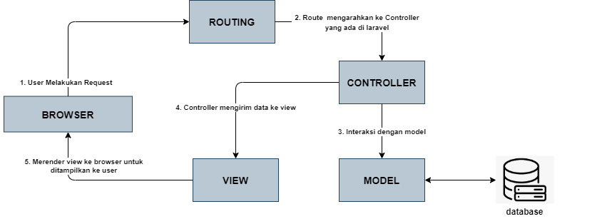

## Decomposition Description

### A picture containing text, map Description automatically generatedDFD

### Conceptual Diagram

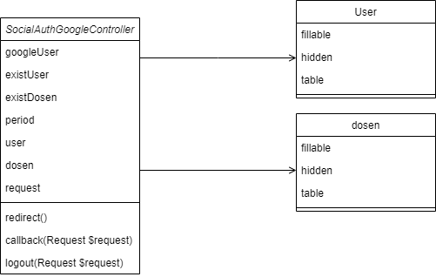

# Data Design

## Database Diagram

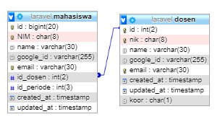

## Data Description

### [dosen]

|  |  |  |  |
| --- | --- | --- | --- |
| **dosen** | | | |
| **attribut** | **tipe** | **length** | **keterangan** |
| id_dosen | int | 2 | id dosen |
| nik | char | 8 | nomor induk kepegawaian |
| nama | varchar | 30 | nama dosen |
| email | varchar | 30 | email dosen |
| koor | char | 1 | status dosen (koor/dosen) |
| google_id | varchar | 255 | merupakan pengenal untuk login via google |

### [mahasiswa]

|  |  |  |  |
| --- | --- | --- | --- |
| **mahasiswa** | | | |
| **attribut** | **tipe** | **length** | **keterangan** |
| nim | char | 8 | nim mahasiswa |
| nama | varchar | 30 | nama mahasiswa |
| email | varchar | 30 | email mahasiswa |
| id_dosen | int | 2 | id dosen |
| id_periode | int | 3 | periode kuliah mahasiswa |

# Human Interface Design

## Overview

Pada interface Login User ini ini berfungsi untuk masuk ke dalam sistem dengan mengenali siapa aktor yang akan masuk apakah mahasiswa, dosen, atau koordinator. Terdapat fungsi untuk memisahkan antara actor sebagai mahasiswa dan actor sebagai dosen/koor yaitu menggunakan domain email. Jika menggunakan email @si.ukdw.ac.id maka akan dikenali sebagai mahasiswa sedangkan jika menggunakan @staff.ukdw.ac.id akan dikenali sebagai dosen/koordinator.

## Screen Images

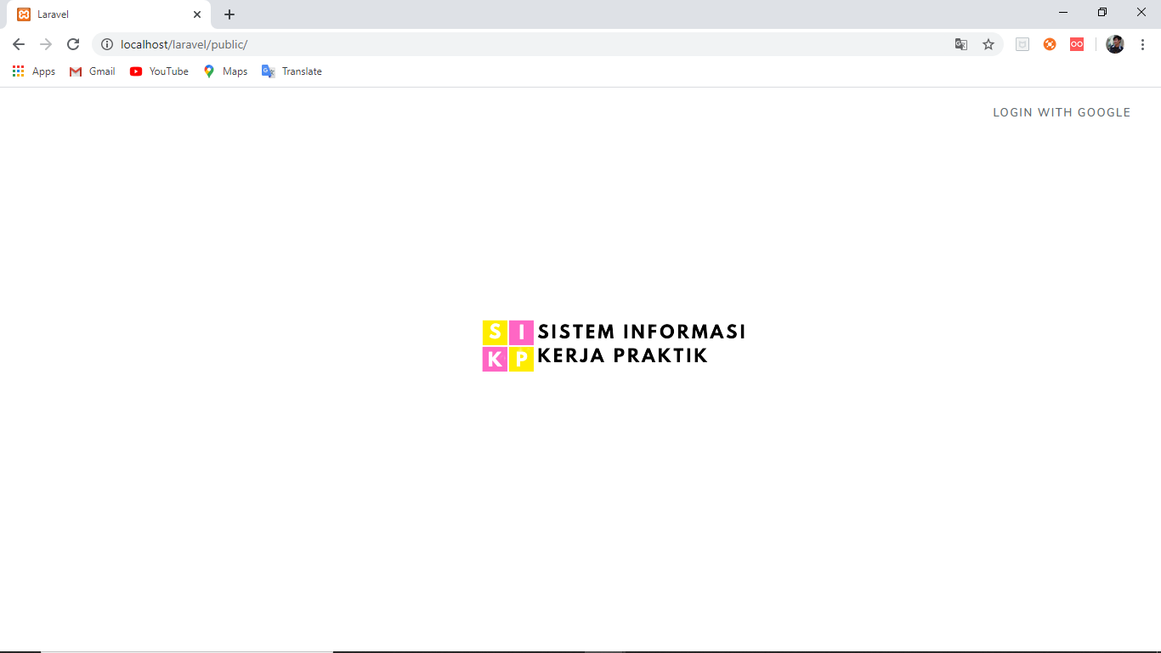

Tampilan login user

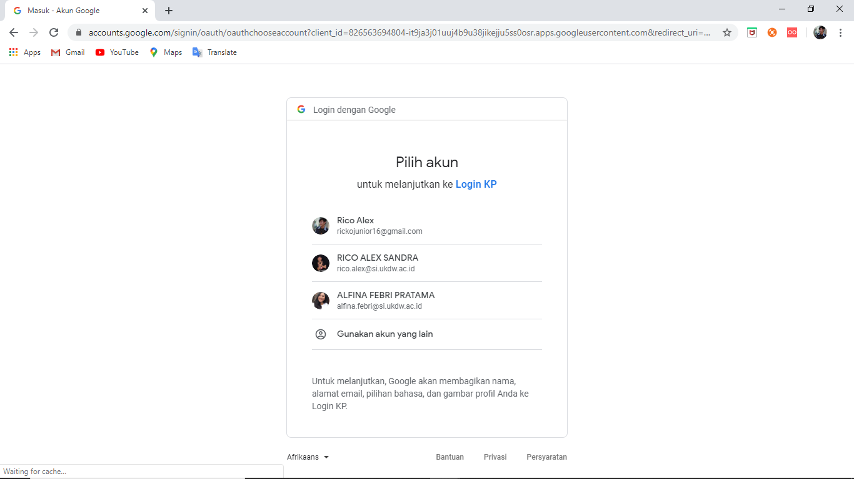

Tampilan login user

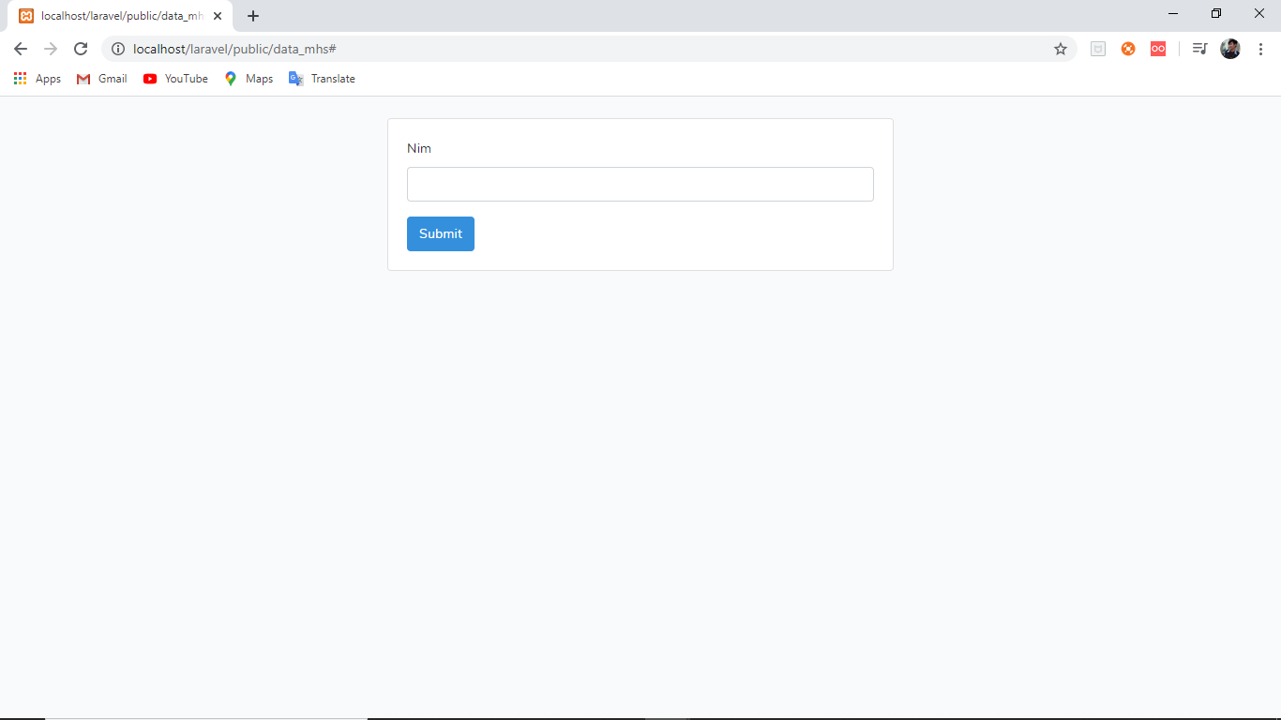

Berhasil login menggunakan email @si.ukdw.ac.id sebagai mahasiswa akan diminta untuk menginputkan nim sebagai data awal mahasiswa.

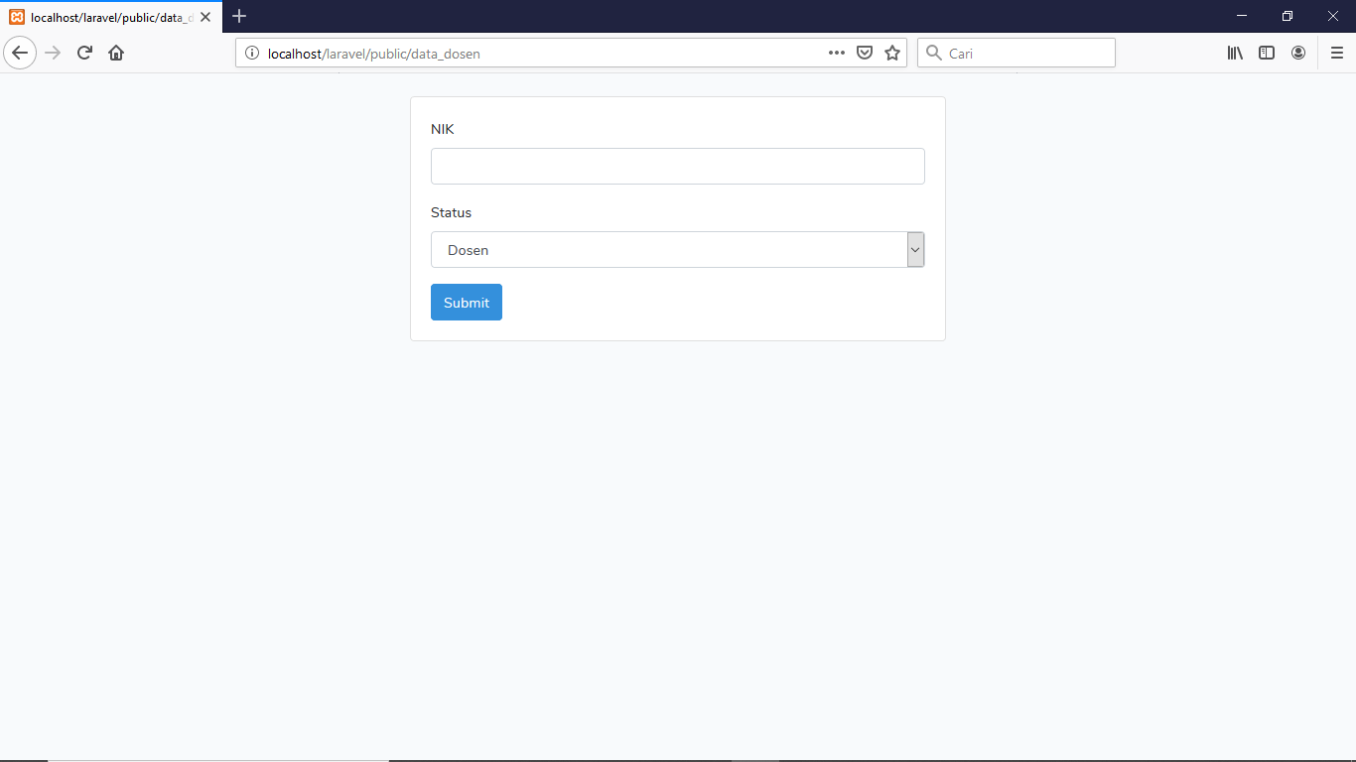

Berhasil login menggunakan email @staff.ukdw.ac.id sebagai dosen akan diminta untuk menginputkan nik dan status dosen (koor/bukan koor) sebagai data awal dosen.

## Screen Objects and Actions

1. Menu



Menu login disamping merupakan menu untuk dapat masuk ke dalam sistem



Ketika memilih menu login maka akan ditampilkan pilih akun login seperti disamping.



Ketika user login menggunakan email **@staff.ukdw.ac.id** maka akan terdeteksi sebagai aktor dosen. Kemudian akan diminta untuk menginputkan nim dan status dosen sebagai data awal dosen. Setelah menekan tombol submit maka user akan dibawa ke menu home untuk dosen/koordinator.

Ketika user login menggunakan email **@si.ukdw.ac.id** maka akan terdeteksi sebagai aktor mahasiswa. Kemudian akan diminta untuk menginputkan nim sebagai data awal mahasiswa. Setelah menekan tombol submit maka user akan dibawa ke menu home untuk mahasiswa.

# Appendices

## List of Acronyms

* **Pemrogrman MVC (Model View Controller) :** Adalah konsep pemrograman yang memisahkan business logic (alur pikir), data logic (penyimpanan data) dan presentation logic (antarmuka aplikasi). Secara sederhana dapat diartikan sebagai konsep pemrogrman yang memisahkan antara desain, data dan proses.
* **User** : pengguna suatu sistem
* **Login** : proses masuk ke dalam sistem dengan menggunakan username dan password untuk mendapatkan hak akses
* **Web browser :** Web Browser merupakan sebuah program yang dirancang untuk menjelajah, mengambil dan menyajikan berbagai konten dari berbagai sumber yang ada di suatu Web yang dapat dicari di internet.

## Glossary of Terms

* <https://www.kompasiana.com/mazatcabe/5e904a52d541df31cd26bf33/pengertian-dan-fungsi-dari-web-browser>
* <https://laurenciastepanie.wordpress.com/2011/02/11/pengertian-user/>

## Related Documents

-



Software Design Document (SDD)

INPUT SURAT KETERANGAN KP MAHASISWA

Alfina Febri Pratama

February 2020

Version X.XX

*Program Studi Sistem Informasi*

*Fakultas Teknologi Informasi*

*Universitas Kristen Duta Wacana*

*Jl. Dr. Wahidin Sudiro Husodo No. 5 – 25*

*Yogyakarta 55224*

# Document Revisions

|  |  |  |  |
| --- | --- | --- | --- |
| **Date** | **Version Number** | **Document Changes** | **Name** |
| 07-06-2020 | 0.1 | 5. Data Design | Alfina |
|  |  | Mengubah atribut yang ada pada database |  |
|  |  | 6. Human Interface Design | Alfina |
|  |  | Mengubah tampilan overview |  |
|  |  |  |  |
|  |  |  |  |
|  |  |  |  |
|  |  |  |  |
|  |  |  |  |
|  |  |  |  |

# Approvals

|  |  |  |  |  |
| --- | --- | --- | --- | --- |
| **Role** | **Name** | **Title** | **Signature** | **Date** |
| Document Writter | Alfina Febri .P | Leader |  |  |
| Programmer | Rico Alex Sandra |  |  |  |
| Programmer | Adrian Stefano . M |  |  |  |

# Introduction

## Purpose

Dalam kegiatan Kerja Praktik (KP) di Prodi Sistem Informasi UKDW, surat keterangan KP sangat berguna baik bagi Mahasiswa, Dunia Industri, maupun Pihak Kampus. Surat Keterangan KP berisikan data-data yang diperlukan untuk pendataan kegiatan KP bagi setiap mahasiswa. Surat Keterangan KP ini nantinya akan digunakan juga oleh koordinator KP untuk di verifikasi apakah mahasiswa yang bersangkutan sudah memenuhi syarat dalam melaksanakan KP atau belum.

## Project Scope

* Dokumen ini akan hanya diperuntukan untuk mendokumentasi input surat keterangan KP.
* Proses penginputan surat keterangan KP dimulai dari mahasiswa menginput data surat keterangan KP sampai dengan mendapatkan status verifikasi dari koordinator berupa diterima, ditolak, dan belum di verifikasi.
* Pada proses penginputan surat keterangan ini ditampilkan juga sebuah tabel yang berisikan status dari surat keterangan yang telah diajukan. Status ini akan otomatis ditampilkan setelah koordinator melakukan verifikasi terhadap surat keterangan ini.

# System Architecture

## Architectural Design

Architectural design yang digunakan pada project ini yaitu Layered Architecture. Model ini dipilih karena project yang dibuat menggunakan pemrograman MVC (Model, View, Controller) yang didalamnya memisahkan antara backend (berhubungan dengan database) dan frontend (berhubungan dengan user interface). Sehingga model Layered Architectural ini cocok diterapkan.



## Decomposition Description

### A close up of a map Description automatically generatedDFD

Konteks diagram pengajuan surat keterangan yang terdapat pada sistem informasi kerja praktik diatas terdapat 2 user yang terkait dengan proses tersebut. User-user tersebut yaitu mahasiswa dan koordinator.

Mahasiswa dan koordinator merupakan user dari Sistem Informasi KP ini.

Untuk data data yang di olah dan di kelola serta output yang dihasilkan sistem pengajuan surat keterangan ini meliputi:

1. Data sk, merupakan data mengenai surat keterangan yang diinputkan oleh mahasiswa. Data sk ini nantinya akan diberikan kepada koordinator untuk selanjutnya dilakukan pengecekan apakah sudah sesuai dengan ketentuan kemudian akan dilakukan verifikasi oleh koordinator yang memberikan output berupa status sk.
2. 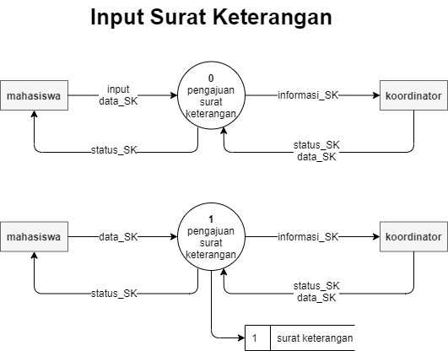Status sk berisikan keterangan status dari surat keterangan yang diajukan berupa diterima, ditolak, dan tidak direspon

Tergambar seperti Data flow diagram level 1 diatas, proses pengajuan surat keterangan menghasilkan data surat keterangan yang disimpan di data store surat keterangan.

### Conceptual Diagram

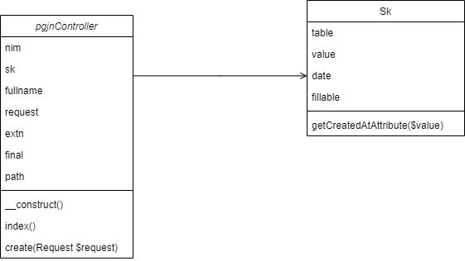

# Data Design

## Database Diagram

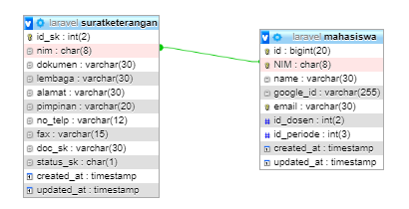

## Data Description

### [suratketerangan]

|  |  |  |  |
| --- | --- | --- | --- |
| **suratketerangan** | | | |
| **attribut** | **tipe data** | **length** | **keterangan** |
| id_sk | char | 2 | nomor SK |
| nim | char | 8 | nim mahasiswa |
| no_telp | char | 12 | nomor telepon mahasiswa |
| dokumen | varchar | 30 | nama file dokumen yang di upload |
| lembaga | varchar | 30 | nama lembaga yang diajukan |
| alamat | varchar | 30 | alamat lembaga yang diajukan |
| pimpinan | varchar | 30 | nama pimpinan lembaga yang diajukan |
| fax | varchar | 15 | nomor fax lembaga yang diajukan |
| status_skp | char | 1 | status verifikasi KP |
| doc_sk | varchar | 30 | dokumen yang telah di verifikasi oleh dosen |

### [mahasiswa]

|  |  |  |  |
| --- | --- | --- | --- |
| **mahasiswa** | | | |
| **attribut** | **tipe** | **length** | **ket** |
| id | bigint | 20 | id mahasiswa |
| nim | char | 8 | nim mahasiswa |
| nama | varchar | 30 | nama mahasiswa |
| email | varchar | 30 | email mahasiswa |
| id_dosen | int | 2 | id dosen |
| id_periode | int | 3 | periode kuliah mahasiswa |
| google_id | varchar | 255 | merupakan pengenal untuk login via google |

# Human Interface Design

## Overview

Pada interface Surat Keterangan ini berfungsi untuk mengisi surat keterangan dengan menggunakan form dan juga ditampilkan daftar pengajuan surat KP yang telah diajukan. Interface ini ditampilkan kepada actor mahasiswa pada ketika mahasiswa tersebut memilih menu pengajuan 🡪 surat keterangan.

## Screen Images

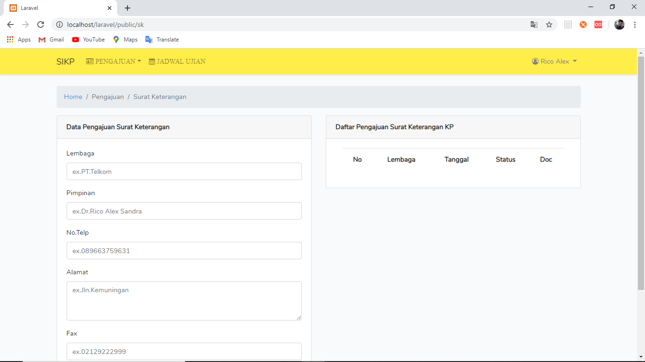

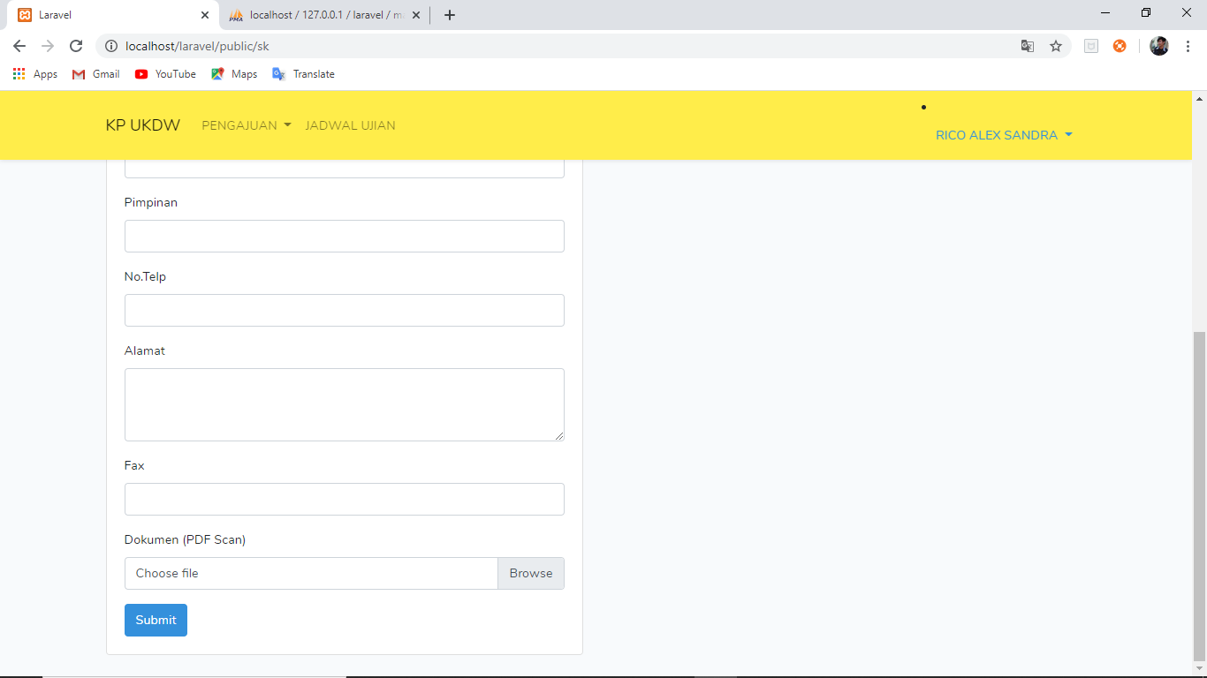

## Screen Objects and Actions

1. 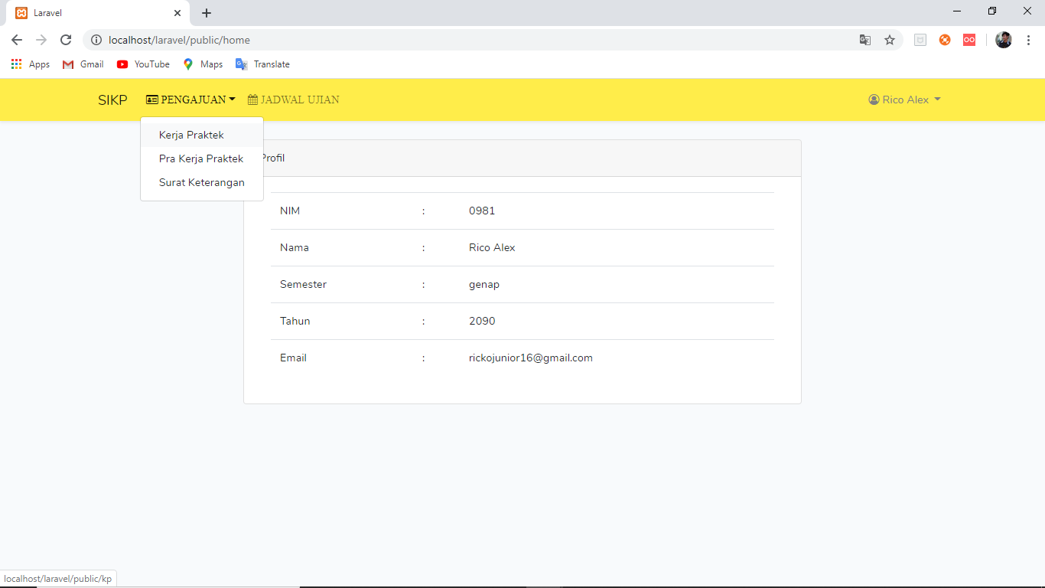Navigation bar

Pada menu pengajuan terdapat beberapa sub menu yaitu : Surat Keterangan, Pengajuan KP, dan Pengajuan Pra KP. Ketika melakukan action click terhadap salah satu submenu maka akan dibawa ke page baru sesuai dengan sub menu yang dipilih.

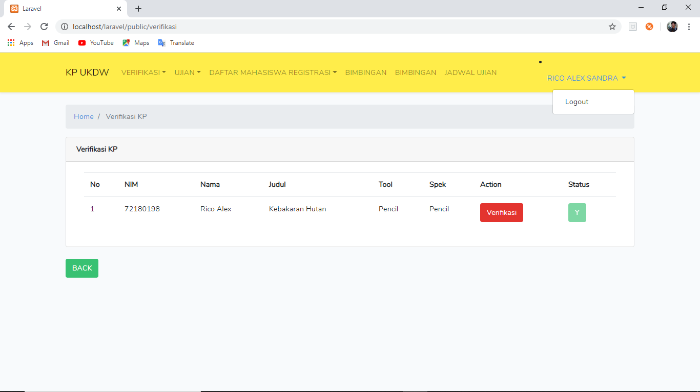

Pada menu user ini terdapat submenu logout yang digunakan untuk keluar dari sistem.

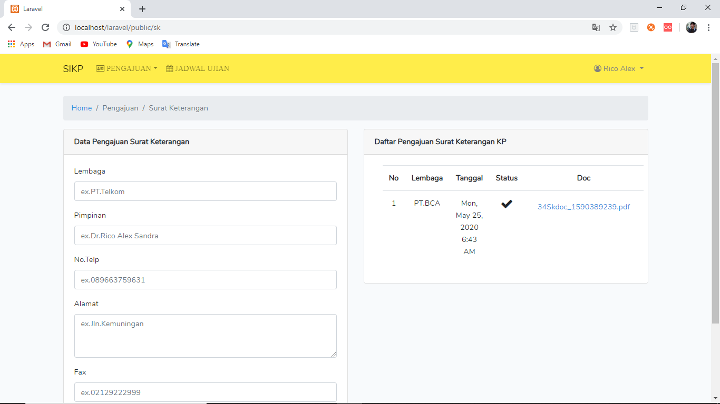

Pada tabel daftar pengajuan sk menampilkan daftar surat keterangan yang telah diajukan serta status pengajuannya

1. 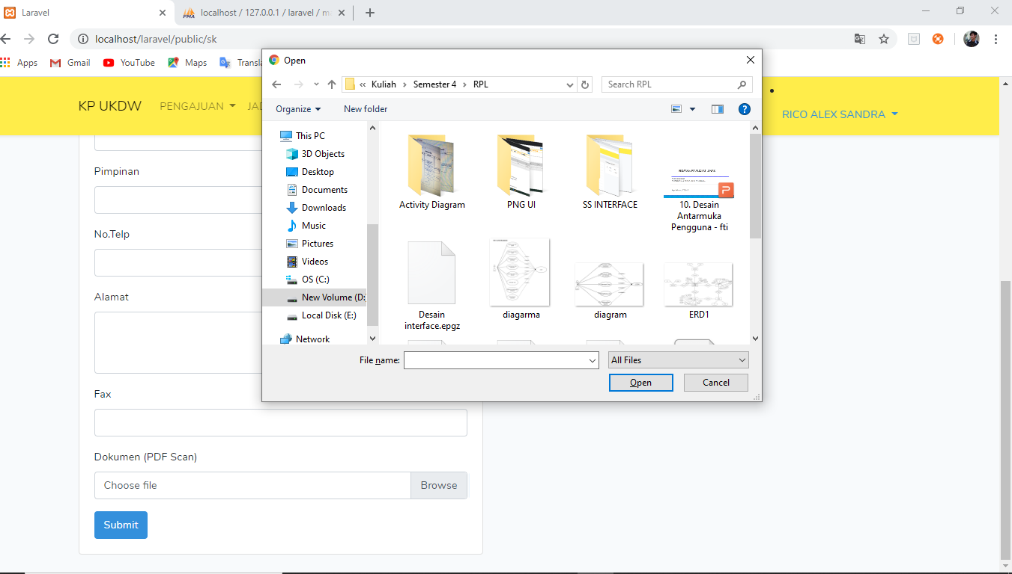Button





Ketikka button browse di klik maka akan menampilkan jendela untuk memilih dokumen mana yang akan di uplad

Ketikka button submit di klik maka sistem akan menyimpan data dari form yang telah terisi.

# Appendices

## List of Acronyms

* **Pemrogrman MVC (Model View Controller) :** Adalah konsep pemrograman yang memisahkan business logic (alur pikir), data logic (penyimpanan data) dan presentation logic (antarmuka aplikasi). Secara sederhana dapat diartikan sebagai konsep pemrogrman yang memisahkan antara desain, data dan proses.
* **Web browser :** Web Browser merupakan sebuah program yang dirancang untuk menjelajah, mengambil dan menyajikan berbagai konten dari berbagai sumber yang ada di suatu Web yang dapat dicari di internet.
* **Human Error :** kegagalan dari manusia untuk melakukan tugas yang telah didesain dalam batas ketepatan, rangkaian, atau waktu tertentu

## Glossary of Terms

* <https://jurnal-sdm.blogspot.com/2009/06/human-error-definisi-pendekatan-dan.html>
* <https://www.kompasiana.com/mazatcabe/5e904a52d541df31cd26bf33/pengertian-dan-fungsi-dari-web-browser>

## Related Documents

-



Software Design Document (SDD)

INPUT Pra-KP MAHASISWA

Alfina Febri Pratama

February 2020

Version X.XX

*Program Studi Sistem Informasi*

*Fakultas Teknologi Informasi*

*Universitas Kristen Duta Wacana*

*Jl. Dr. Wahidin Sudiro Husodo No. 5 – 25*

*Yogyakarta 55224*

# Document Revisions

|  |  |  |  |
| --- | --- | --- | --- |
| **Date** | **Version Number** | **Document Changes** | **Name** |
| 07-06-2020 | 0.1 | 5. Data Design | Alfina |
|  |  | Mengubah atribut yang ada pada database |  |
|  |  | 6. Human Interface Design | Alfina |
|  |  | Mengubah tampilan overview |  |
|  |  |  |  |
|  |  |  |  |
|  |  |  |  |
|  |  |  |  |
|  |  |  |  |
|  |  |  |  |

# Approvals

|  |  |  |  |  |
| --- | --- | --- | --- | --- |
| **Role** | **Name** | **Title** | **Signature** | **Date** |
| Document Writter | Alfina Febri .P | Leader |  |  |
| Programmer | Rico Alex Sandra |  |  |  |
| Programmer | Adrian Stefano . M |  |  |  |

# Introduction

## Purpose

Dalam kegiatan Kerja Praktik (KP) di Prodi Sistem Informasi UKDW, mahasiswa melakukan input Pra-KP jika jangka waktu KP yang akan dilakukan lebih dari 6 bulan/1 semester. Input Pra-KP dilakukan untuk mengajukan data dari lembaga yang dituju untuk KP. Pengajuan ini bisa dilakukan lebih dari sekali untuk tiap mahasiswa. Input Pra-KP tidak wajib dilakukan untuk setiap mahasiswa, hanya mahasiswa dengan kondisi tertentu yang perlu melakukannya.

## Project Scope

* Dokumen ini akan hanya diperuntukan untuk mendokumentasi data pengajuan Pra-KP yang berisikan data mahasiswa bersangkutan dan data lembaga yang akan menjadi tujuan KP.
* Proses penginputan KP dimulai dari mahasiswa menginput data pengajuan Pra-KP sampai dengan mendapatkan status verifikasi dari koordinator berupa diterima, ditolak, dan belum di verifikasi.
* Pada proses penginputan pra-kp ini ditampilkan juga sebuah tabel yang berisikan status dari pra-kp yang telah diajukan. Status ini akan otomatis ditampilkan setelah koordinator melakukan verifikasi terhadap pengajuan ini.

# System Architecture

## Architectural Design

Architectural design yang digunakan pada project ini yaitu Layered Architecture. Model ini dipilih karena project yang dibuat menggunakan pemrograman MVC (Model, View, Controller) yang didalamnya memisahkan antara backend (berhubungan dengan database) dan frontend (berhubungan dengan user interface). Sehingga model Layered Architectural ini cocok diterapkan.



## Decomposition Description

* + 1. 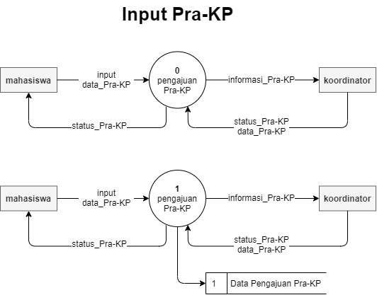DFD

Konteks diagram pengajuan pra kerja praktek (KP) yang terdapat pada sistem informasi kerja praktik diatas terdapat 2 user yang terkait dengan proses tersebut. User-user tersebut yaitu mahasiswa dan koordinator.

Mahasiswa dan koordinator merupakan user dari Sistem Informasi KP ini.

Untuk data data yang di olah dan di kelola serta output yang dihasilkan sistem pengajuan surat keterangan ini meliputi:

1. Data pra-kp, merupakan data mengenai mahasiswa dan lembaga kp serta dokumen-dokumen yang diinputkan oleh mahasiswa. Data pra-kp ini nantinya akan diberikan kepada koordinator untuk selanjutnya dilakukan pengecekan apakah sudah sesuai dengan ketentuan kemudian akan dilakukan verifikasi oleh koordinator yang memberikan output berupa status pra-kp.
2. Status pra-kp berisikan keterangan status dari pra-kp yang diajukan berupa **diterima, ditolak, dan tidak direspon**



Tergambar seperti Data flow diagram level 1 diatas, proses pengajuan pra-kp menghasilkan data pra-kp yang disimpan di data store pra-kp.

* + 1. Conceptual Diagram

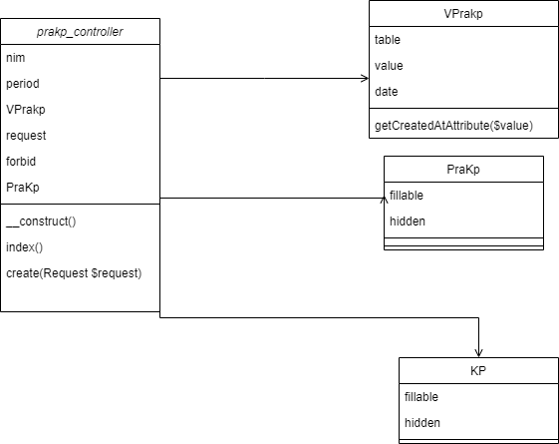

# Data Design

## Database Diagram

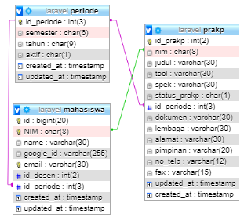

## Data Description

### [prakp]

|  |  |  |  |
| --- | --- | --- | --- |
| **prakp** | | | |
| **attribut** | **tipe** | **length** | **keterangan** |
| **id_prakp** | **char** | **2** | **nomor prakp** |
| **nim** | **char** | **8** | **nim mahasiswa** |
| **judul** | **varchar** | **30** | **judul kp** |
| **tool** | **varchar** | **30** | **tool yang digunakan saat kp** |
| **spek** | **varchar** | **30** | **spek tool** |
| **id_periode** | **int** | **3** | **id periode** |
| **dokumen** | **varchar** | **30** | **nama file dokumen yang di upload** |
| **lembaga** | **varchar** | **30** | **nama lembaga yang diajukan** |
| **alamat** | **varchar** | **30** | **alamat lembaga yang diajukan** |
| **pimpinan** | **varchar** | **30** | **nama pimpinan lembaga yang diajukan** |
| **no_telp** | **char** | **12** | **nomor telepon mahasiswa** |
| **fax** | **varchar** | **15** | **nomor fax lembaga yang diajukan** |

### [mahasiswa]

|  |  |  |  |
| --- | --- | --- | --- |
| **mahasiswa** | | | |
| **attribut** | **tipe** | **length** | **ket** |
| **id** | **bigint** | **20** | **id mahasiswa** |
| **nim** | **char** | **8** | **nim mahasiswa** |
| **nama** | **varchar** | **30** | **nama mahasiswa** |
| **email** | **varchar** | **30** | **email mahasiswa** |
| **id_dosen** | **int** | **2** | **id dosen** |
| **id_periode** | **int** | **3** | **periode kuliah mahasiswa** |
| **google_id** | **varchar** | **255** | **merupakan pengenal untuk login via google** |

### [periode]

|  |  |  |  |
| --- | --- | --- | --- |
| **Periode** | | | |
| **attribut** | **tipe** | **length** | **keterangan** |
| id_periode | int | 3 | id periode |
| semester | char | 6 | semester |
| tahun | char | 9 | tahun |
| aktif | char | 1 | apakah mahasiswa yang sudah harus KP atau bukan |

# Human Interface Design

## Overview

Pada interface Input Pra-KP ini berfungsi untuk mengisi data Pengajuan Pra-KP dengan menggunakan form dan juga ditampilkan daftar pengajuan Pra-KP yang telah diajukan. Interface ini ditampilkan kepada actor mahasiswa pada ketika mahasiswa tersebut memilih menu pengajuan 🡪 Pra Kerja Praktek.

## Screen Images

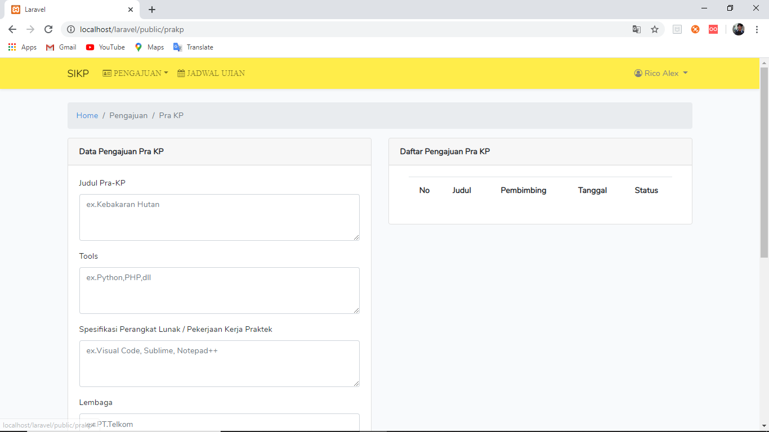

Tampilan awal untuk input pra-kp

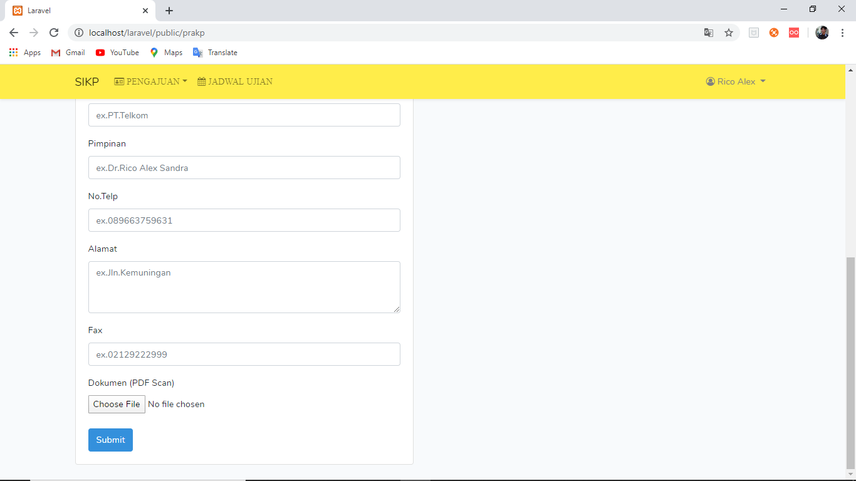

Tampilan awal untuk input pra-kp

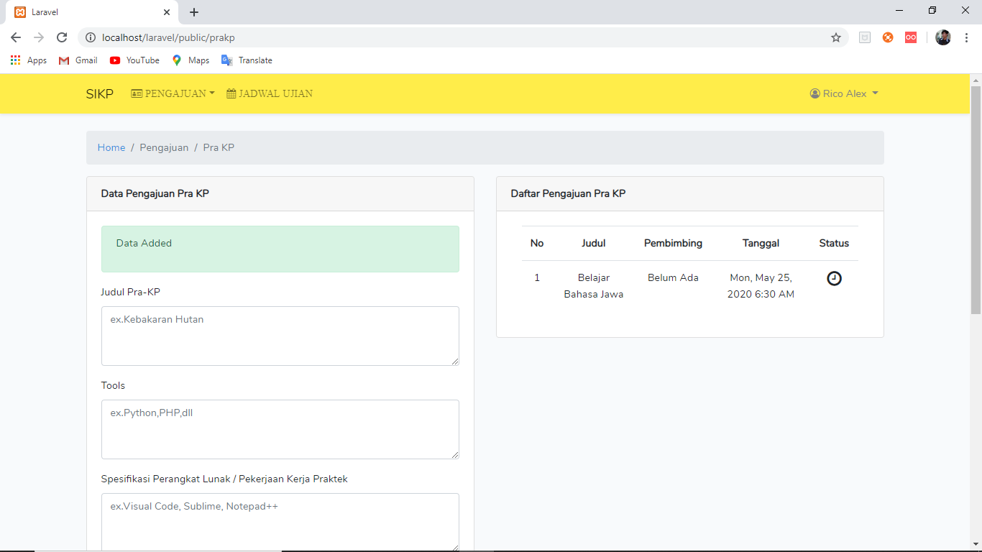

Tampilan setelah menginput pra-kp lalu dan menunggu verifikasi akan mendapatkan status pengjuan pra-kp (belum di verifikasi)

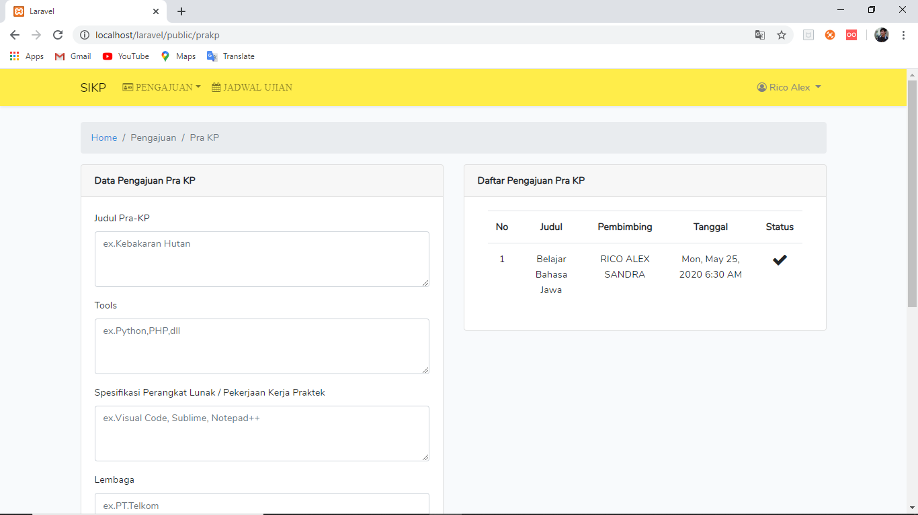

Tampilan setelah menginput pra-kp lalu mendapatkan status pengjuan pra-kp (diterima)

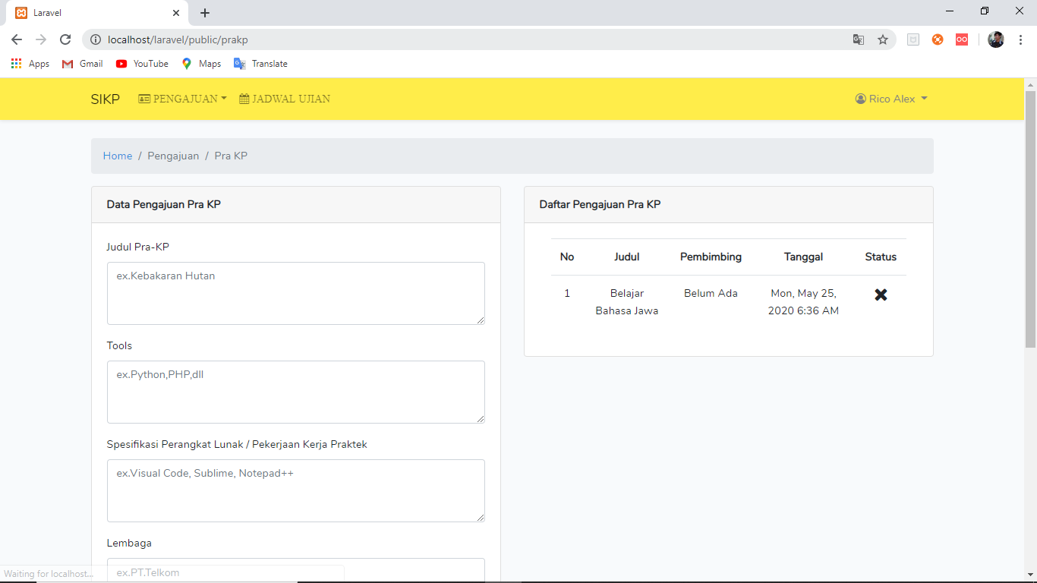

Tampilan setelah menginput pra-kp lalu mendapatkan status pengjuan pra-kp (ditolak)

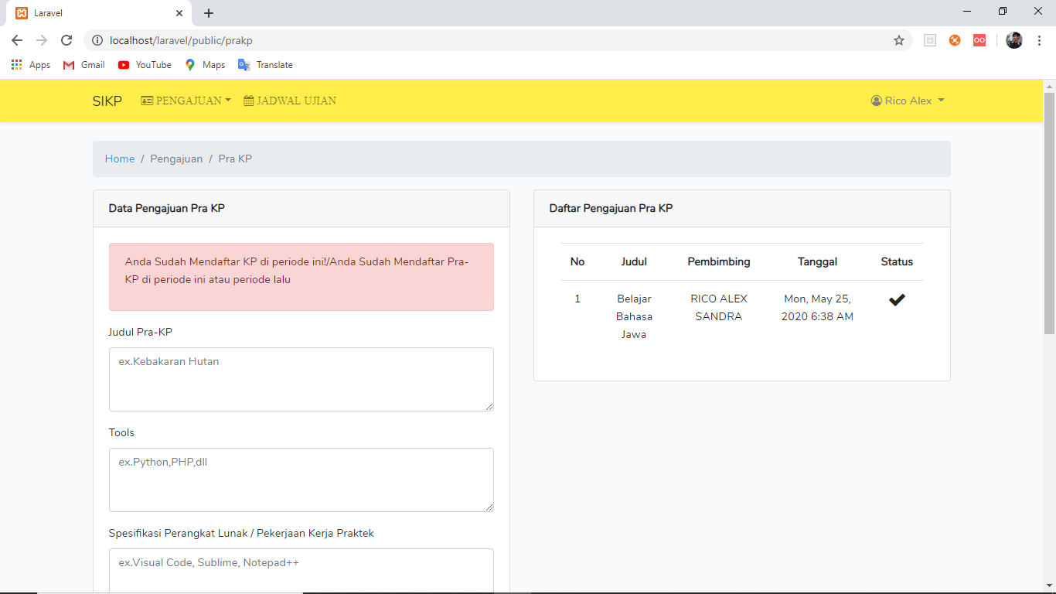

Tampilan ketika menginputkan pra-kp dengan data yang sama (pernah di inputkan sebelumnya)

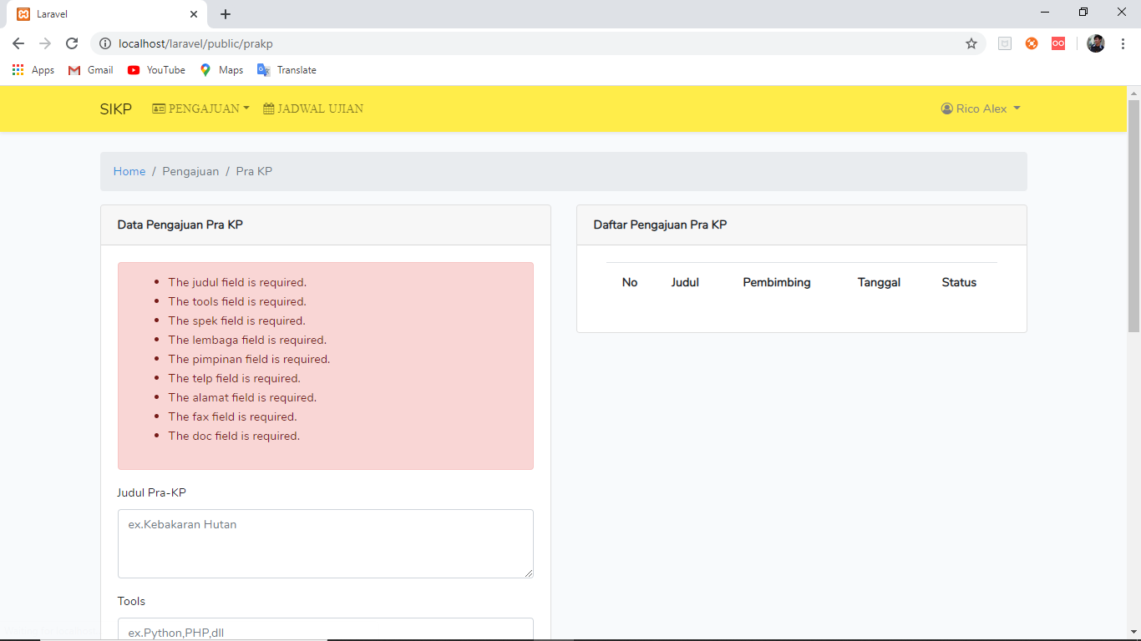

Tampilan user belum menginputkan data pra-kp namun sudah menekan button submit

## Screen Objects and Actions

1. Navigation bar

Pada menu pengajuan terdapat beberapa sub menu yaitu : Surat Keterangan, Pengajuan KP, dan Pengajuan Pra KP. Ketika melakukan action click terhadap salah satu submenu maka akan dibawa ke page baru sesuai dengan sub menu yang dipilih.

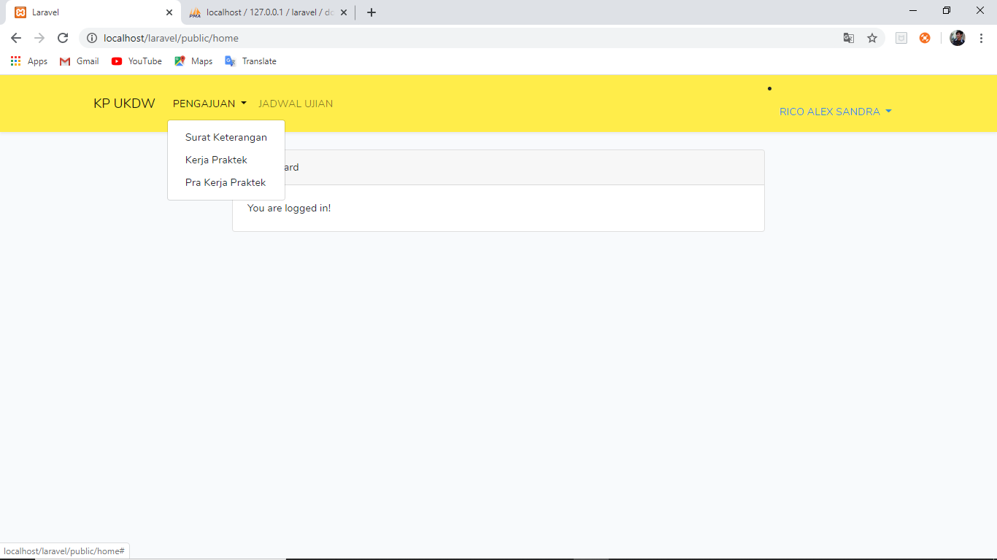



Pada menu user ini terdapat submenu logout yang digunakan untuk keluar dari sistem.



1. Button



Ketikka button browse di klik maka akan menampilkan jendela untuk memilih dokumen mana yang akan di uplad



Ketikka button submit di klik maka sistem akan menyimpan data dari form yang telah terisi.

# Appendices

## List of Acronyms

* **Pemrogrman MVC (Model View Controller) :** Adalah konsep pemrograman yang memisahkan business logic (alur pikir), data logic (penyimpanan data) dan presentation logic (antarmuka aplikasi). Secara sederhana dapat diartikan sebagai konsep pemrogrman yang memisahkan antara desain, data dan proses.
* **Web browser :** Web Browser merupakan sebuah program yang dirancang untuk menjelajah, mengambil dan menyajikan berbagai konten dari berbagai sumber yang ada di suatu Web yang dapat dicari di internet.
* **Human Error :** kegagalan dari manusia untuk melakukan tugas yang telah didesain dalam batas ketepatan, rangkaian, atau waktu tertentu

## Glossary of Terms

* <https://jurnal-sdm.blogspot.com/2009/06/human-error-definisi-pendekatan-dan.html>
* <https://www.kompasiana.com/mazatcabe/5e904a52d541df31cd26bf33/pengertian-dan-fungsi-dari-web-browser>

## Related Documents

-



Software Design Document (SDD)

INPUT KP MAHASISWA

Alfina Febri Pratama

February 2020

Version X.XX

*Program Studi Sistem Informasi*

*Fakultas Teknologi Informasi*

*Universitas Kristen Duta Wacana*

*Jl. Dr. Wahidin Sudiro Husodo No. 5 – 25*

*Yogyakarta 55224*

# Document Revisions

|  |  |  |  |
| --- | --- | --- | --- |
| **Date** | **Version Number** | **Document Changes** | **Name** |
| 07-06-2020 | 0.1 | 5. Data Design | Alfina |
|  |  | Mengubah atribut yang ada pada database |  |
|  |  | 6. Human Interface Design | Alfina |
|  |  | Mengubah tampilan overview |  |
|  |  |  |  |
|  |  |  |  |
|  |  |  |  |
|  |  |  |  |
|  |  |  |  |
|  |  |  |  |

# Approvals

|  |  |  |  |  |
| --- | --- | --- | --- | --- |
| **Role** | **Name** | **Title** | **Signature** | **Date** |
| Document Writter | Alfina Febri .P | Leader |  |  |
| Programmer | Rico Alex Sandra |  |  |  |
| Programmer | Adrian Stefano . M |  |  |  |

# Introduction

## Purpose

Dalam kegiatan Kerja Praktik (KP) di Prodi Sistem Informasi UKDW, mahasiswa melakukan input KP untuk mengajukan data dari lembaga yang dituju untuk KP. Pengajuan ini bisa dilakukan lebih dari sekali untuk tiap mahasiswa. Input KP wajib dilakukan untuk setiap mahasiswa yang akan melakukan KP.

## Project Scope

* Dokumen ini akan hanya diperuntukan untuk mendokumentasi data pengajuan KP yang berisikan data mahasiswa bersangkutan dan data lembaga yang akan menjadi tujuan KP.
* Proses penginputan KP dimulai dari mahasiswa menginput data pengajuan KP sampai dengan mendapatkan status verifikasi dari koordinator berupa diterima, ditolak, dan belum di verifikasi.

# System Architecture

## Architectural Design

Architectural design yang digunakan pada project ini yaitu Layered Architecture. Model ini dipilih karena project yang dibuat menggunakan pemrograman MVC (Model, View, Controller) yang didalamnya memisahkan antara backend (berhubungan dengan database) dan frontend (berhubungan dengan user interface). Sehingga model Layered Architectural ini cocok diterapkan.



## Decomposition Description

### A close up of text on a white background Description automatically generatedDFD

Konteks diagram pengajuan kerja praktek (KP) yang terdapat pada sistem informasi kerja praktik diatas terdapat 2 user yang terkait dengan proses tersebut. User-user tersebut yaitu mahasiswa dan koordinator.

Mahasiswa dan koordinator merupakan user dari Sistem Informasi KP ini.

Untuk data data yang di olah dan di kelola serta output yang dihasilkan sistem pengajuan surat keterangan ini meliputi:

1. Data kp, merupakan data mengenai mahasiswa dan lembaga kp serta dokumen-dokumen yang diinputkan oleh mahasiswa. Data pra-kp ini nantinya akan diberikan kepada koordinator untuk selanjutnya dilakukan pengecekan apakah sudah sesuai dengan ketentuan kemudian akan dilakukan verifikasi oleh koordinator yang memberikan output berupa status sk.
2. 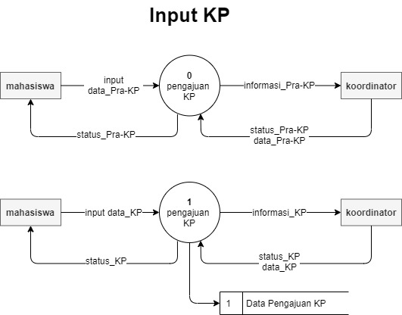Status kp berisikan keterangan status dari kp yang diajukan berupa diterima, ditolak, dan tidak direspon

Tergambar seperti Data flow diagram level 1 diatas, proses pengajuan kp menghasilkan data kp yang disimpan di data store pengajuan kp.

### Conceptual Diagram

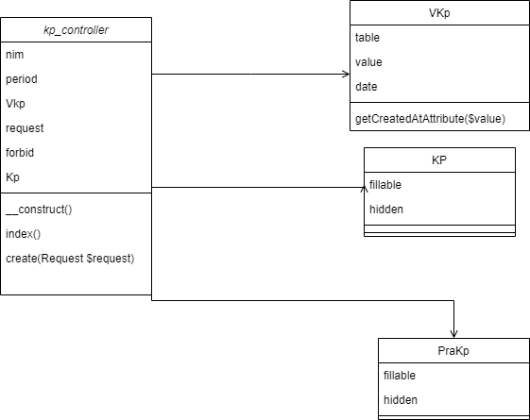

# Data Design

## Database Diagram

## Data Description

### [kp]

|  |  |  |  |
| --- | --- | --- | --- |
| **kp** | | | |
| **attribut** | **tipe** | **length** | **keterangan** |
| id_kp | char | 2 | nomor kp |
| nim | char | 8 | nim mahasiswa |
| id_jdl_uji | char | 2 | nomor jadwal ujian |
| tool | varchar | 30 | tool yang digunakan saat kp |
| spek | varchar | 30 | spek tool |
| judul | varchar | 30 | judul kp |
| status_kp | char | 1 | status verifikasi KP |
| id_periode | int | 3 | id periode |
| dokumen | varchar | 30 | nama file dokumen yang di upload |
| lembaga | varchar | 30 | nama lembaga yang diajukan |
| alamat | varchar | 30 | alamat lembaga yang diajukan |
| pimpinan | varchar | 30 | nama pimpinan lembaga yang diajukan |
| no_telp | char | 12 | nomor telepon mahasiswa |
| fax | varchar | 15 | nomor fax lembaga yang diajukan |

### [mahasiswa]

|  |  |  |  |
| --- | --- | --- | --- |
| **mahasiswa** | | | |
| **attribut** | **tipe** | **length** | **keterangan** |
| nim | char | 8 | nim mahasiswa |
| nama | varchar | 30 | nama mahasiswa |
| email | varchar | 30 | email mahasiswa |
| id_dosen | int | 2 | id dosen |
| id_periode | int | 3 | periode kuliah mahasiswa |

### [jadwalujian]

|  |  |  |  |
| --- | --- | --- | --- |
| **jadwal ujian** | | | |
| **attribut** | **tipe** | **length** | **keterangan** |
| id_jdl_uji | char | 2 | nomor jadwal ujian |
| tanggal | date | - | tanggal ujian |
| jam | varchar | 7 | jam ujian |
| ruang | varchar | 15 | ruang ujian |
| id_dosen | int | 2 | id dosen |

### [periode]

|  |  |  |  |
| --- | --- | --- | --- |
| **Periode** | | | |
| **attribut** | **tipe** | **length** | **keterangan** |
| id_periode | int | 3 | id periode |
| semester | char | 6 | semester |
| tahun | char | 9 | tahun |
| aktif | char | 1 | apakah mahasiswa yang sudah harus KP atau bukan |

# Human Interface Design

## Overview

Pada interface Input KP ini berfungsi untuk mengisi data Pengajuan KP dengan menggunakan form dan juga ditampilkan daftar pengajuan KP dan pengajuan Pra-KP yang telah diajukan. Interface ini ditampilkan kepada actor mahasiswa pada ketika mahasiswa tersebut memilih menu pengajuan 🡪 Kerja Praktek.

## Screen Images

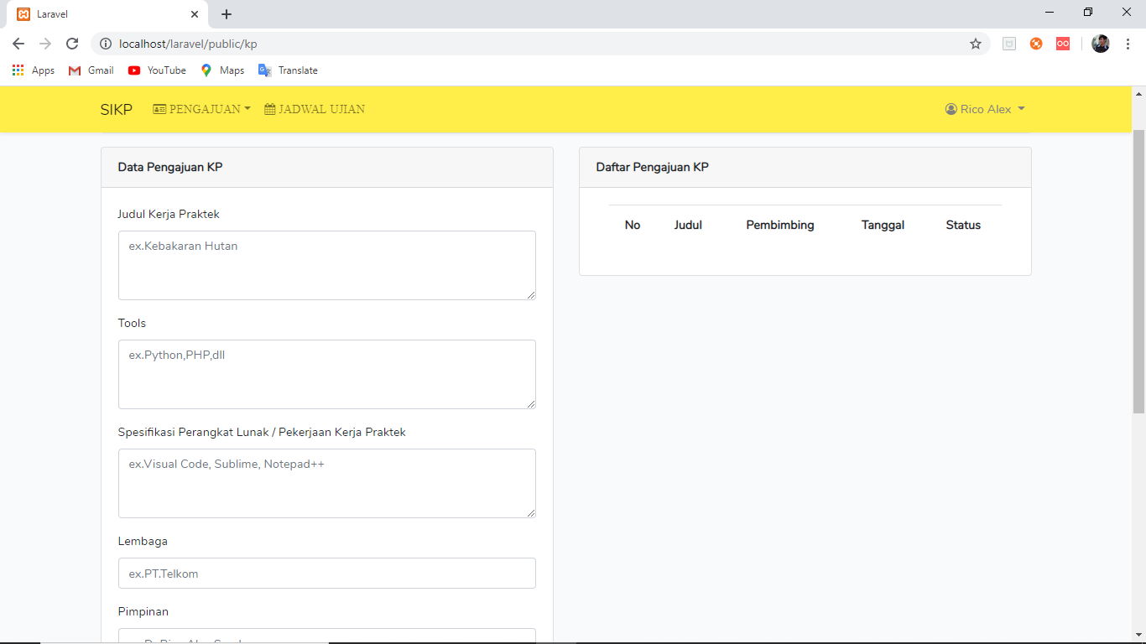

Tampilan awal untuk input kp

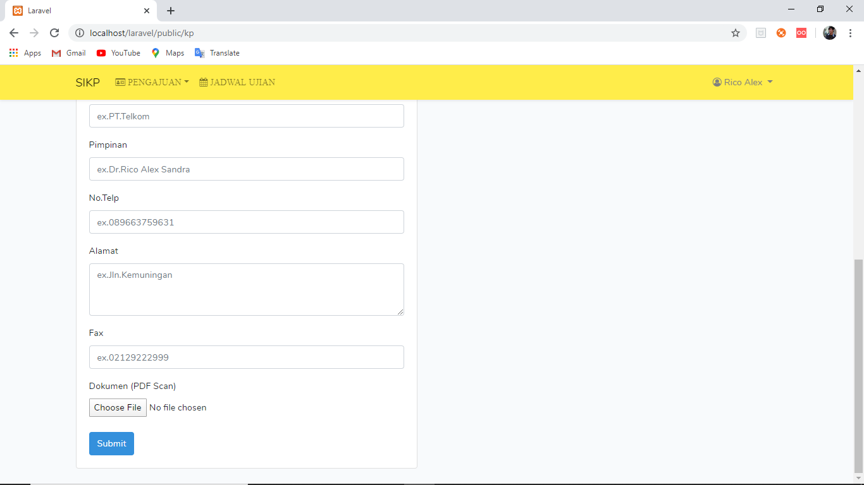

Tampilan awal untuk input kp

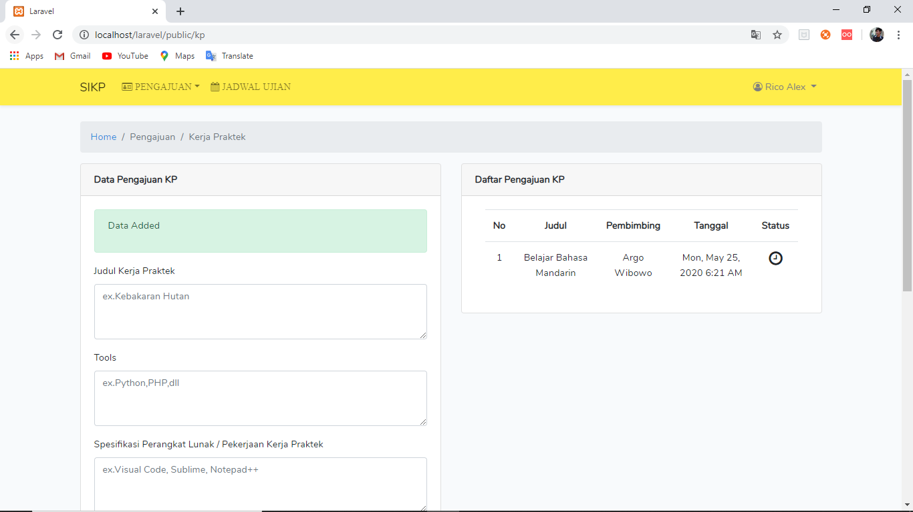

Tampilan setelah menginput kp lalu dan menunggu verifikasi akan mendapatkan status pengjuan kp (belum di verifikasi)

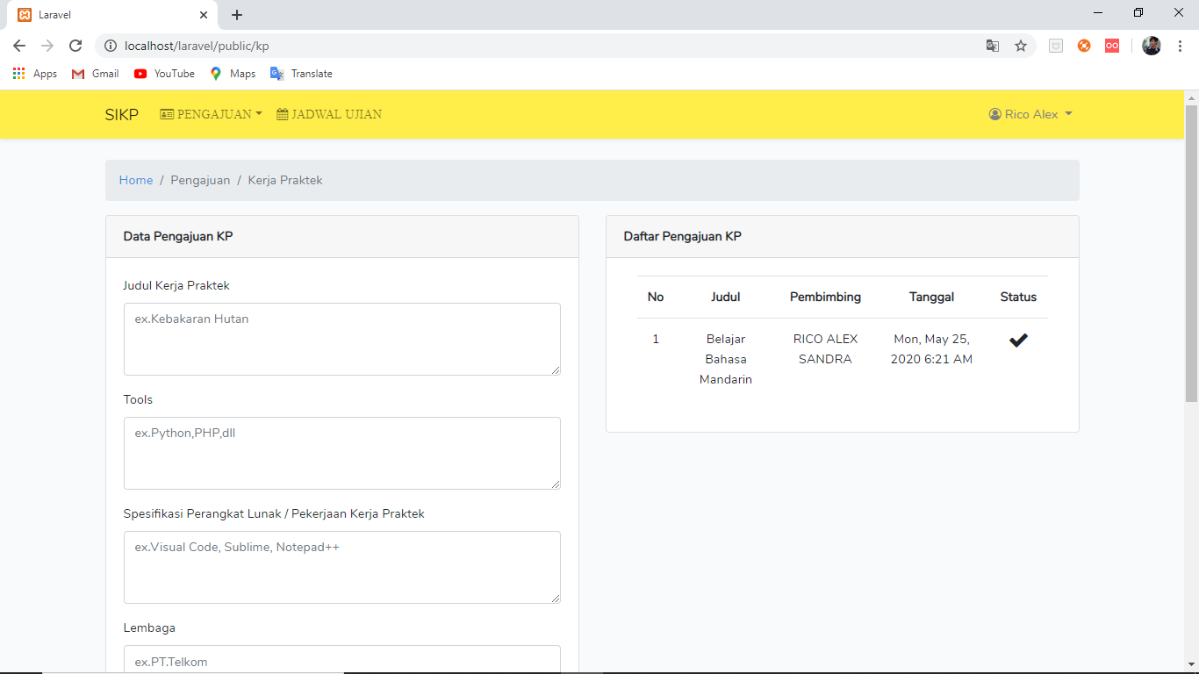

Tampilan setelah menginput kp lalu mendapatkan status pengjuan kp (diterima)

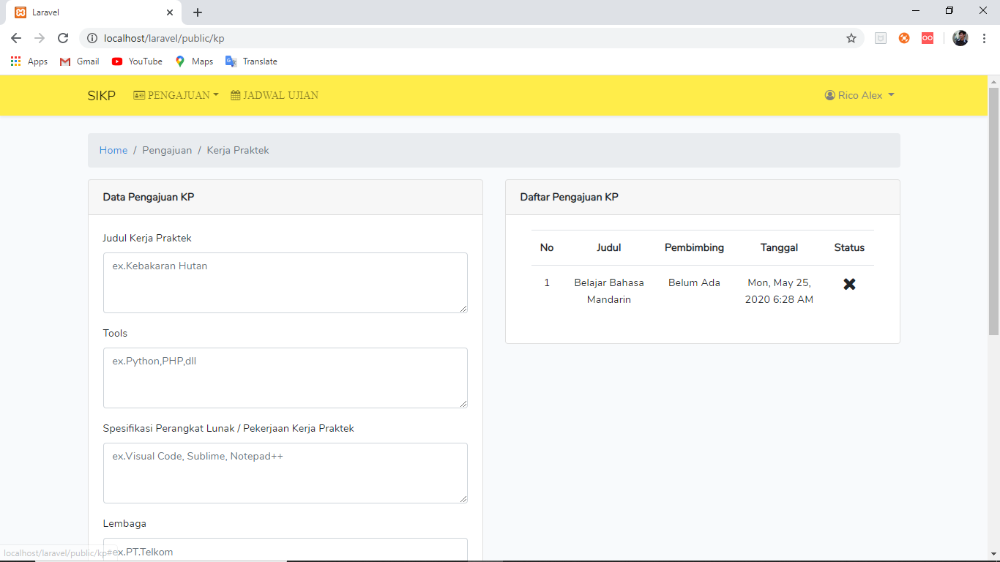

Tampilan setelah menginput kp lalu mendapatkan status pengjuan kp (ditolak)

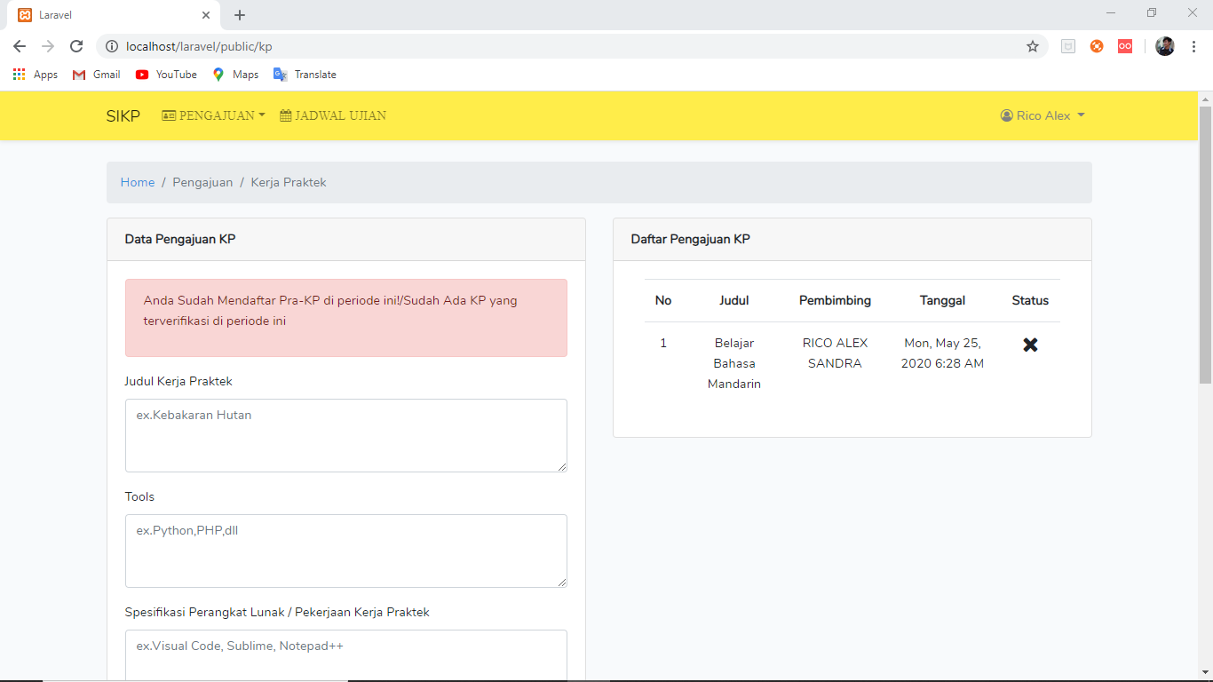

Tampilan ketika menginputkan kp dengan data yang sama (pernah di inputkan sebelumnya)

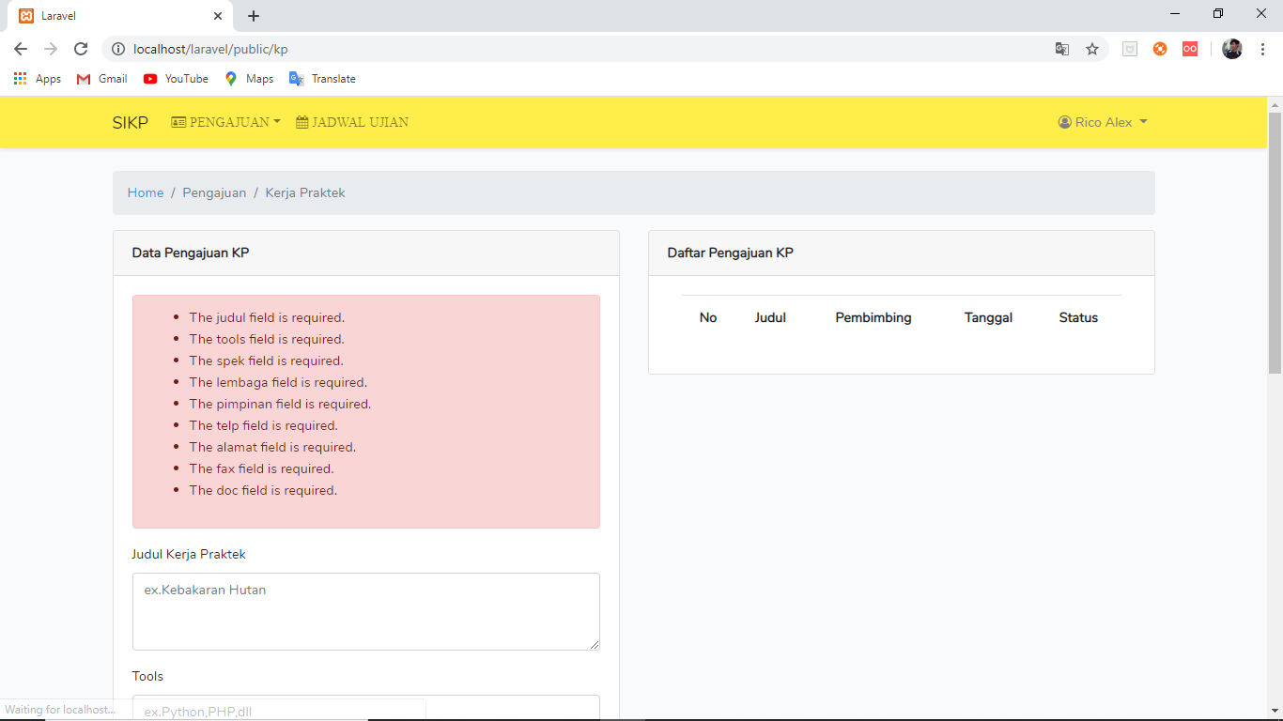

Tampilan user belum menginputkan data kp namun sudah menekan button submit

## Screen Objects and Actions

1. Navigation bar

Pada menu pengajuan terdapat beberapa sub menu yaitu : Surat Keterangan, Pengajuan KP, dan Pengajuan Pra KP. Ketika melakukan action click terhadap salah satu submenu maka akan dibawa ke page baru sesuai dengan sub menu yang dipilih.



Pada menu user ini terdapat submenu logout yang digunakan untuk keluar dari sistem.



1. Button

 

Ketikka button browse di klik maka akan menampilkan jendela untuk memilih dokumen mana yang akan di uplad

Ketikka button submit di klik maka sistem akan menyimpan data dari form yang telah terisi.

# Appendices

## List of Acronyms

* **Pemrogrman MVC (Model View Controller) :** Adalah konsep pemrograman yang memisahkan business logic (alur pikir), data logic (penyimpanan data) dan presentation logic (antarmuka aplikasi). Secara sederhana dapat diartikan sebagai konsep pemrogrman yang memisahkan antara desain, data dan proses.
* **Web browser :** Web Browser merupakan sebuah program yang dirancang untuk menjelajah, mengambil dan menyajikan berbagai konten dari berbagai sumber yang ada di suatu Web yang dapat dicari di internet.
* **Human Error :** kegagalan dari manusia untuk melakukan tugas yang telah didesain dalam batas ketepatan, rangkaian, atau waktu tertentu

## Glossary of Terms

* <https://jurnal-sdm.blogspot.com/2009/06/human-error-definisi-pendekatan-dan.html>
* <https://www.kompasiana.com/mazatcabe/5e904a52d541df31cd26bf33/pengertian-dan-fungsi-dari-web-browser>

## Related Documents

-



Software Design Document (SDD)

VIEW JADWAL UJIAN MAHASISWA

Alfina Febri Pratama

February 2020

Version X.XX

*Program Studi Sistem Informasi*

*Fakultas Teknologi Informasi*

*Universitas Kristen Duta Wacana*

*Jl. Dr. Wahidin Sudiro Husodo No. 5 – 25*

*Yogyakarta 55224*

# Document Revisions

|  |  |  |  |
| --- | --- | --- | --- |
| **Date** | **Version Number** | **Document Changes** | **Name** |
| 07-06-2020 | 0.1 | 5. Data Design | Alfina |
|  |  | Mengubah atribut yang ada pada database |  |
|  |  | 6. Human Interface Design | Alfina |
|  |  | Mengubah tampilan overview |  |
|  |  |  |  |
|  |  |  |  |
|  |  |  |  |
|  |  |  |  |
|  |  |  |  |
|  |  |  |  |

# Approvals

|  |  |  |  |  |
| --- | --- | --- | --- | --- |
| **Role** | **Name** | **Title** | **Signature** | **Date** |
| Document Writter | Alfina Febri .P | Leader |  |  |
| Programmer | Rico Alex Sandra |  |  |  |
| Programmer | Adrian Stefano . M |  |  |  |

# Introduction

## Purpose

Dalam kegiatan Input Kerja Praktik (KP) di Prodi Sistem Informasi UKDW, Ujian KP dilakukan oleh mahasiswa yang telah melaksanakan KP. Ujian KP diajukan oleh dosen kepada koordinator untuk kemudian koordinator dapat mengatur jadwal KP. Mahasiswa yang telah diverifikasi dapat melaksanakan ujian KP dan melihat jadwal ujian KP yang berisi waktu, ruangan, dan dosen yang mengujinya.

## Project Scope

* Dokumen ini akan diperuntukan bagi mahasiswa untuk mengetahui detail jadwal ujian KP
* Melihat Jadwal Ujian ini dapat dilakukan apabila pengajuan dosen telah diterima dan diverifikasi oleh koordinator
* Mahasiswa hanya dapat melihat, tidak dapat mengubah jadwal.

# System Architecture

## Architectural Design

Architectural design yang digunakan pada project ini yaitu Layered Architecture. Model ini dipilih karena project yang dibuat menggunakan pemrograman MVC (Model, View, Controller) yang didalamnya memisahkan antara backend (berhubungan dengan database) dan frontend (berhubungan dengan user interface). Sehingga model Layered Architectural ini cocok diterapkan.



## Decomposition Description

### A picture containing text, map Description automatically generatedDFD

Konteks diagram untuk melihat jadwal ujian yang terdapat pada sistem informasi kerja praktik diatas terdapat 2 user yang terkait dengan proses tersebut. User-user tersebut yaitu dosen dan koordinator.

Dosen dan koordinator merupakan user dari Sistem Informasi KP ini.

Untuk data data yang di olah dan di kelola serta output yang dihasilkan sistem pengajuan surat keterangan ini meliputi:

1. Data daftar mahasiswa, merupakan data mengenai data diri mahasiswa yang telah menagajukan kp dan telah melakukan registrasi kp.
2. 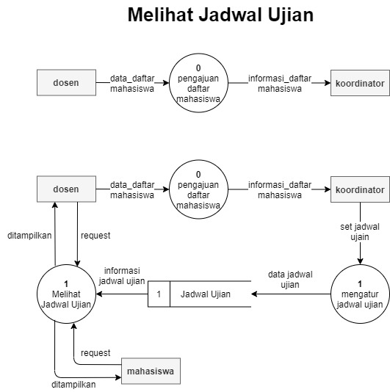Data daftar mahasiswa diinputkan oleh dosen pembimbing untuk diajukan kepada koordinator agar dapat maju ke tahap ujian KP.
3. Kemudian koordinator akan melakukan penjadwalan ujian untuk menentukan ruangan, waktu, dan dosen yang akan menguji. Proses ini menghasilkan data berupa jadwal ujian yang kemudian disimpan ke dalam data store jadwal ujian.
4. Data store jadwal ujian ini nantinya digunakan untuk view jadwal ujian yang akan ditampilkan kepada dosen dan mahasiswa sebagai jadwal ujian berdasarkan kebutuhan masing-masing aktor.

### Conceptual Diagram

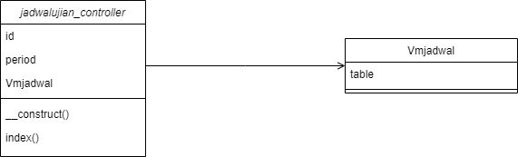

# Data Design

## Database Diagram

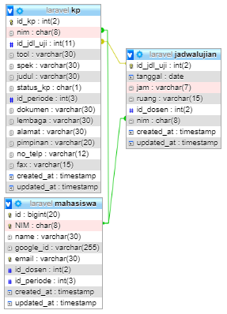

## Data Description

### [jadwalujian]

|  |  |  |  |
| --- | --- | --- | --- |
| **jadwal ujian** | | | |
| **attribut** | **tipe** | **length** | **keterangan** |
| id_jdl_uji | char | 2 | nomor jadwal ujian |
| tanggal | date | - | tanggal ujian |
| jam | varchar | 7 | jam ujian |
| ruang | varchar | 15 | ruang ujian |
| id_dosen | int | 2 | id dosen |
| nim | char | 8 | nim mahasiswa yang akan ujian |

### [kp]

|  |  |  |  |
| --- | --- | --- | --- |
| **kp** | | | |
| **attribut** | **tipe** | **length** | **keterangan** |
| id_kp | char | 2 | nomor kp |
| nim | char | 8 | nim mahasiswa |
| id_jdl_uji | char | 2 | nomor jadwal ujian |
| tool | varchar | 30 | tool yang digunakan saat kp |
| spek | varchar | 30 | spek tool |
| judul | varchar | 30 | judul kp |
| status_kp | char | 1 | status verifikasi KP |
| id_periode | int | 3 | id periode |
| dokumen | varchar | 30 | nama file dokumen yang di upload |
| lembaga | varchar | 30 | nama lembaga yang diajukan |
| alamat | varchar | 30 | alamat lembaga yang diajukan |
| pimpinan | varchar | 30 | nama pimpinan lembaga yang diajukan |
| no_telp | char | 12 | nomor telepon mahasiswa |
| fax | varchar | 15 | nomor fax lembaga yang diajukan |

### [mahasiswa]

|  |  |  |  |
| --- | --- | --- | --- |
| **mahasiswa** | | | |
| **attribut** | **tipe** | **length** | **keterangan** |
| nim | char | 8 | nim mahasiswa |
| nama | varchar | 30 | nama mahasiswa |
| email | varchar | 30 | email mahasiswa |
| id_dosen | int | 2 | id dosen |
| id_periode | int | 3 | periode kuliah mahasiswa |

# Human Interface Design

## Overview

Pada interface lihat jadwal ujian ini berfungsi bagi mahasiswa untuk melihat detail ujian KP yang berisi jadwal, ruangan, dan dosen yang akan menguji. Interface akan menampilkan sebuah tabel berisikan data ujian KP untuk mahasiswa yang bersangkutan. Interface ini ditampilkan kepada actor mahasiswa ketika mahasiswa tersebut memilih menu jadwal ujian yang terdapat di navbar.

## Screen Images

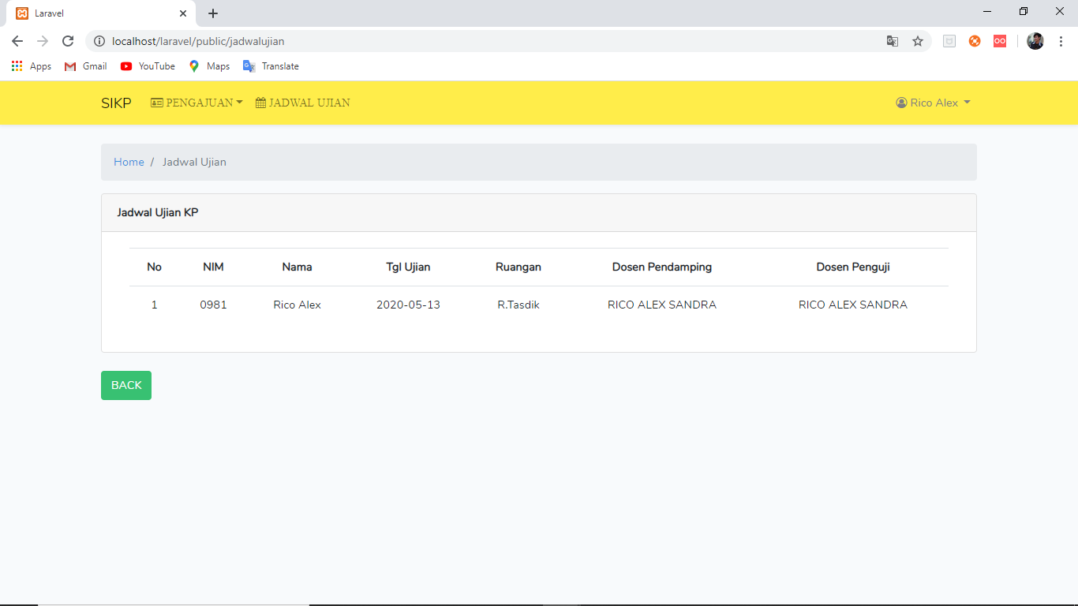

Pada tampilan ini akan memberikan informasi ke mahasiswa mengenai ujian kp yang akan dilakukan oleh mahasiswa tersebut dengan menapilkan nim, nama, tanggal ujian, ruangan, dosen pembimbing, dan dosen penguji. Mahasiswa hanya dapat melihat tanpa dapat melakukan perubahan.

## Screen Objects and Actions

1. Navigation bar

Pada menu jadwal ujian tidak terdapat sub menu seperti pengajuan. Ketika melakukan action click terhadap menu jadwal ujianmaka akan dibawa ke page baru yang menampilkan jadwal ujian.

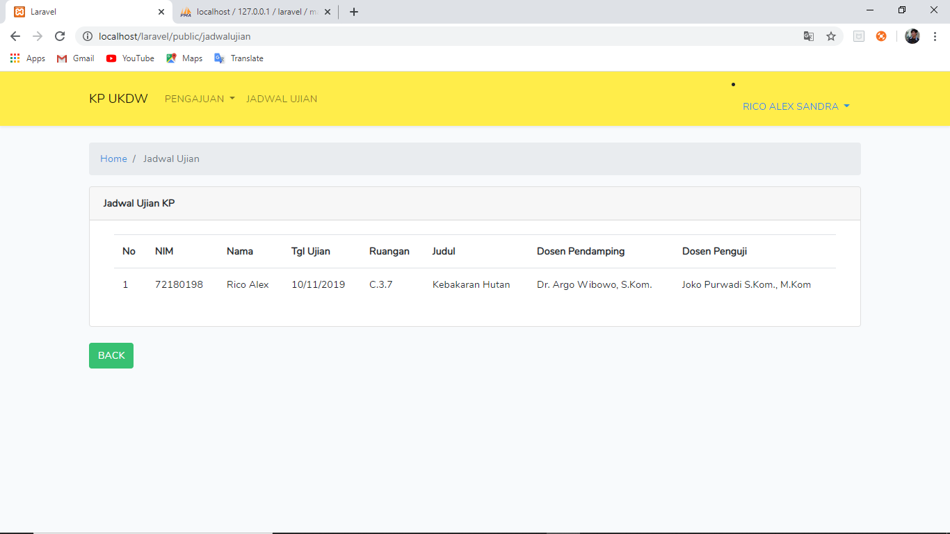



Pada menu user ini terdapat submenu logout yang digunakan untuk keluar dari sistem.

1. Button

Ketikka button back di klik maka akan menampilkan jendela



# Appendices

## List of Acronyms

* **Pemrogrman MVC (Model View Controller) :** Adalah konsep pemrograman yang memisahkan business logic (alur pikir), data logic (penyimpanan data) dan presentation logic (antarmuka aplikasi). Secara sederhana dapat diartikan sebagai konsep pemrogrman yang memisahkan antara desain, data dan proses.
* **Web browser :** Web Browser merupakan sebuah program yang dirancang untuk menjelajah, mengambil dan menyajikan berbagai konten dari berbagai sumber yang ada di suatu Web yang dapat dicari di internet.
* **Human Error :** kegagalan dari manusia untuk melakukan tugas yang telah didesain dalam batas ketepatan, rangkaian, atau waktu tertentu

## Glossary of Terms

* <https://jurnal-sdm.blogspot.com/2009/06/human-error-definisi-pendekatan-dan.html>
* <https://www.kompasiana.com/mazatcabe/5e904a52d541df31cd26bf33/pengertian-dan-fungsi-dari-web-browser>

## Related Documents

-



Software Design Document (SDD)

VIEW JADWAL UJIAN DOSEN

Alfina Febri Pratama

February 2020

Version X.XX

*Program Studi Sistem Informasi*

*Fakultas Teknologi Informasi*

*Universitas Kristen Duta Wacana*

*Jl. Dr. Wahidin Sudiro Husodo No. 5 – 25*

*Yogyakarta 55224*

# Document Revisions

|  |  |  |  |
| --- | --- | --- | --- |
| **Date** | **Version Number** | **Document Changes** | **Name** |
| 07-06-2020 | 0.1 | 5. Data Design | Alfina |
|  |  | Mengubah atribut yang ada pada database |  |
|  |  | 6. Human Interface Design | Alfina |
|  |  | Mengubah tampilan overview |  |
|  |  |  |  |
|  |  |  |  |
|  |  |  |  |
|  |  |  |  |
|  |  |  |  |
|  |  |  |  |

# Approvals

|  |  |  |  |  |
| --- | --- | --- | --- | --- |
| **Role** | **Name** | **Title** | **Signature** | **Date** |
| Document Writter | Alfina Febri .P | Leader |  |  |
| Programmer | Rico Alex Sandra |  |  |  |
| Programmer | Adrian Stefano . M |  |  |  |

# Introduction

## Purpose

Dalam kegiatan Input Kerja Praktik (KP) di Prodi Sistem Informasi UKDW, Ujian KP dilakukan oleh dosen yang berlaku sebagai dosen penguji. Ujian KP diajukan oleh dosen kepada koordinator untuk kemudian koordinator dapat mengatur jadwal KP. Dosen melihat jadwal ujian KP yang berisi waktu, ruangan, dan mahasiswa yang di uji.

## Project Scope

* Dokumen ini akan diperuntukan bagi dosen untuk mengetahui detail jadwal ujian KP.
* Melihat Jadwal Ujian ini dapat dilakukan apabila pengajuan dosen telah diterima dan diverifikasi oleh koordinator
* Dosen hanya dapat melihat, tidak dapat mengubah jadwal.

# System Architecture

## Architectural Design

Architectural design yang digunakan pada project ini yaitu Layered Architecture. Model ini dipilih karena project yang dibuat menggunakan pemrograman MVC (Model, View, Controller) yang didalamnya memisahkan antara backend (berhubungan dengan database) dan frontend (berhubungan dengan user interface). Sehingga model Layered Architectural ini cocok diterapkan.



## Decomposition Description

### A picture containing map Description automatically generatedDFD

Konteks diagram untuk melihat jadwal ujian yang terdapat pada sistem informasi kerja praktik diatas terdapat 2 user yang terkait dengan proses tersebut. User-user tersebut yaitu dosen dan koordinator.

Dosen dan koordinator merupakan user dari Sistem Informasi KP ini.

Untuk data data yang di olah dan di kelola serta output yang dihasilkan sistem pengajuan surat keterangan ini meliputi:

1. Data daftar mahasiswa, merupakan data mengenai data diri mahasiswa yang telah menagajukan kp dan telah melakukan registrasi kp.
2. 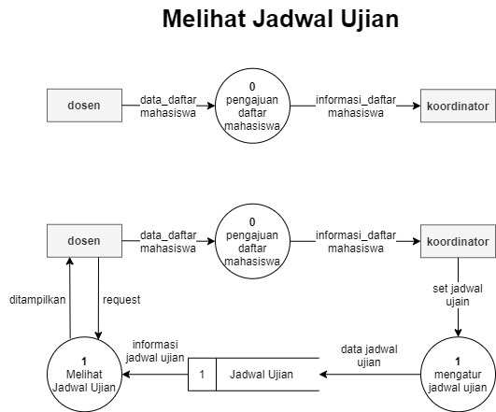Data daftar mahasiswa diinputkan oleh dosen pembimbing untuk diajukan kepada koordinator agar dapat maju ke tahap ujian KP.
3. Kemudian koordinator akan melakukan penjadwalan ujian untuk menentukan ruangan, waktu, dan dosen yang akan menguji. Proses ini menghasilkan data berupa jadwal ujian yang kemudian disimpan ke dalam data store jadwal ujian.
4. Data store jadwal ujian ini nantinya digunakan untuk view jadwal ujian yang akan ditampilkan kepada dosen sebagai jadwal menguji ujian mahasiswa.

### Conceptual Diagram

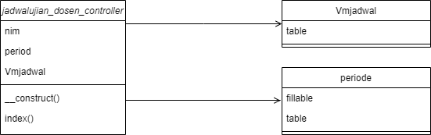

# Data Design

## Database Diagram

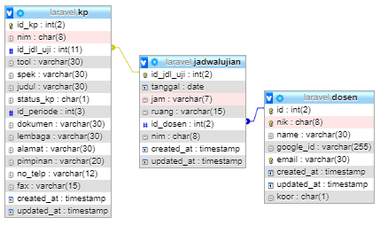

## Data Description

### [jadwalujian]

|  |  |  |  |
| --- | --- | --- | --- |
| **jadwal ujian** | | | |
| **attribut** | **tipe** | **length** | **keterangan** |
| id_jdl_uji | char | 2 | nomor jadwal ujian |
| tanggal | date | - | tanggal ujian |
| jam | varchar | 7 | jam ujian |
| ruang | varchar | 15 | ruang ujian |
| id_dosen | int | 2 | id dosen |
| nim | char | 8 | nim mahasiswa yang akan ujian |

### [kp]

|  |  |  |  |
| --- | --- | --- | --- |
| **kp** | | | |
| **attribut** | **tipe** | **length** | **keterangan** |
| id_kp | char | 2 | nomor kp |
| nim | char | 8 | nim mahasiswa |
| id_jdl_uji | char | 2 | nomor jadwal ujian |
| tool | varchar | 30 | tool yang digunakan saat kp |
| spek | varchar | 30 | spek tool |
| judul | varchar | 30 | judul kp |
| status_kp | char | 1 | status verifikasi KP |
| id_periode | int | 3 | id periode |
| dokumen | varchar | 30 | nama file dokumen yang di upload |
| lembaga | varchar | 30 | nama lembaga yang diajukan |
| alamat | varchar | 30 | alamat lembaga yang diajukan |
| pimpinan | varchar | 30 | nama pimpinan lembaga yang diajukan |
| no_telp | char | 12 | nomor telepon mahasiswa |
| fax | varchar | 15 | nomor fax lembaga yang diajukan |

### [dosen]

|  |  |  |  |
| --- | --- | --- | --- |
| **dosen** | | | |
| **attribut** | **tipe** | **length** | **keterangan** |
| id_dosen | int | 2 | id dosen |
| nik | char | 8 | nomor induk kepegawaian |
| nama | varchar | 30 | nama dosen |
| email | varchar | 30 | email dosen |
| koor | char | 1 | status dosen (koor/dosen) |
| google_id | varchar | 255 | merupakan pengenal untuk login via google |

# Human Interface Design

## Overview

Pada interface lihat jadwal ujian ini berfungsi bagi mahasiswa untuk melihat detail ujian KP yang berisi jadwal, ruangan, dan dosen yang akan menguji. Interface akan menampilkan sebuah tabel berisikan data ujian KP untuk mahasiswa yang bersangkutan. Interface ini ditampilkan kepada actor mahasiswa ketika mahasiswa tersebut memilih menu jadwal ujian yang terdapat di navbar.

## Screen Images

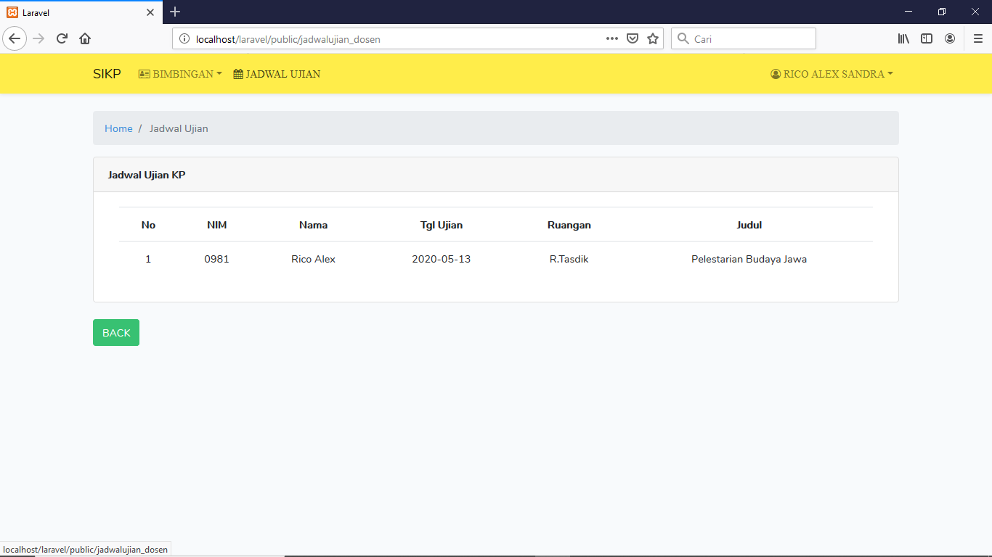

Pada tampilan ini akan memberikan informasi ke dosen yang merupakan dosen penguji mengenai daftar mahasiswa yang akan diuji ujian kp dengan menapilkan nim, nama, tanggal ujian, ruangan, dosen pembimbing, dan dosen penguji. Dosen hanya dapat melihat tanpa dapat melakukan perubahan.

## Screen Objects and Actions

1. Navigation bar

Pada menu jadwal ujian tidak terdapat sub menu seperti pengajuan. Ketika melakukan action click terhadap menu jadwal ujianmaka akan dibawa ke page baru yang menampilkan jadwal ujian.

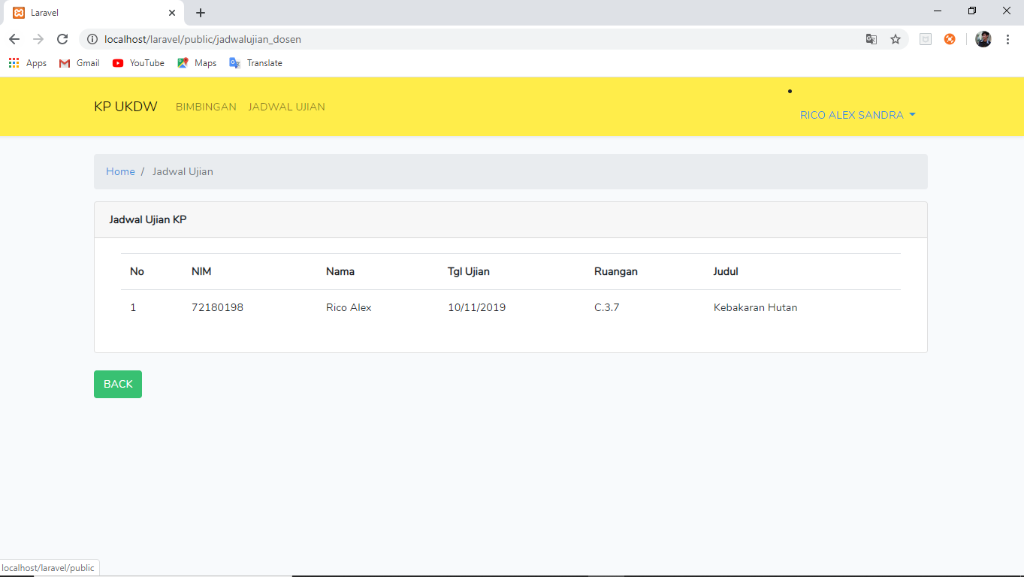



Pada menu user ini terdapat submenu logout yang digunakan untuk keluar dari sistem.

1. Button

Ketikka button back di klik maka akan menampilkan jendela



# Appendices

## List of Acronyms

* **Pemrogrman MVC (Model View Controller) :** Adalah konsep pemrograman yang memisahkan business logic (alur pikir), data logic (penyimpanan data) dan presentation logic (antarmuka aplikasi). Secara sederhana dapat diartikan sebagai konsep pemrogrman yang memisahkan antara desain, data dan proses.
* **Web browser :** Web Browser merupakan sebuah program yang dirancang untuk menjelajah, mengambil dan menyajikan berbagai konten dari berbagai sumber yang ada di suatu Web yang dapat dicari di internet.
* **Human Error :** kegagalan dari manusia untuk melakukan tugas yang telah didesain dalam batas ketepatan, rangkaian, atau waktu tertentu

## Glossary of Terms

* <https://jurnal-sdm.blogspot.com/2009/06/human-error-definisi-pendekatan-dan.html>
* <https://www.kompasiana.com/mazatcabe/5e904a52d541df31cd26bf33/pengertian-dan-fungsi-dari-web-browser>

## Related Documents

-



Software Design Document (SDD)

VIEW JADWAL DAFTAR BIMBINGAN DOSEN

Alfina Febri Pratama

February 2020

Version X.XX

*Program Studi Sistem Informasi*

*Fakultas Teknologi Informasi*

*Universitas Kristen Duta Wacana*

*Jl. Dr. Wahidin Sudiro Husodo No. 5 – 25*

*Yogyakarta 55224*

# Document Revisions

|  |  |  |  |
| --- | --- | --- | --- |
| **Date** | **Version Number** | **Document Changes** | **Name** |
| 07-06-2020 | 0.1 | 5. Data Design | Alfina |
|  |  | Mengubah atribut yang ada pada database |  |
|  |  | 6. Human Interface Design | Alfina |
|  |  | Mengubah tampilan overview |  |
|  |  |  |  |
|  |  |  |  |
|  |  |  |  |
|  |  |  |  |
|  |  |  |  |
|  |  |  |  |

# Approvals

|  |  |  |  |  |
| --- | --- | --- | --- | --- |
| **Role** | **Name** | **Title** | **Signature** | **Date** |
| Document Writter | Alfina Febri .P | Leader |  |  |
| Programmer | Rico Alex Sandra |  |  |  |
| Programmer | Adrian Stefano . M |  |  |  |

# Introduction

## Purpose

Dalam kegiatan Input Kerja Praktik (KP) di Prodi Sistem Informasi UKDW, Bimbingan KP dilakukan oleh dosen yang berlaku sebagai dosen pembimbing. Setiap dosen memiliki minimal satu atau lebih mahasiswa bimbingan. Sedangkan setiap mahasiswa dibimbing oleh satu dosen Bimbingan ini dilakukan selama masa KP.

## Project Scope

* Dokumen ini akan diperuntukan bagi dosen untuk mengetahui daftar mahasiswa yang dibimbing KP.

# System Architecture

## Architectural Design

Architectural design yang digunakan pada project ini yaitu Layered Architecture. Model ini dipilih karena project yang dibuat menggunakan pemrograman MVC (Model, View, Controller) yang didalamnya memisahkan antara backend (berhubungan dengan database) dan frontend (berhubungan dengan user interface). Sehingga model Layered Architectural ini cocok diterapkan.



## Decomposition Description

### DFD

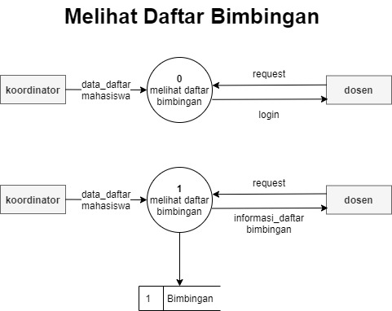

Konteks diagram untuk melihat jadwal ujian yang terdapat pada sistem informasi kerja praktik diatas terdapat 2 user yang terkait dengan proses tersebut. User-user tersebut yaitu dosen dan koordinator.

Dosen dan koordinator merupakan user dari Sistem Informasi KP ini.

Untuk data data yang di olah dan di kelola serta output yang dihasilkan sistem pengajuan surat keterangan ini meliputi:

1. Data daftar mahasiswa, merupakan data mengenai data diri mahasiswa yang telah menagajukan kp dan telah melakukan registrasi kp.
2. Dosen request view daftar bimbingan kepada koordinator, koordinator mengambil dari data daftar mahasiswa kp/pra kp kemudian data tersebut kirimkan kepada dosen sebagai sebuah informasi dafatr bimbingan, proses ini menghasilkan sebuah data berupa data bimbingan yang disimpan di dalam data store bimbingan.

### Conceptual Diagram

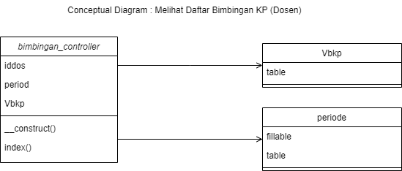

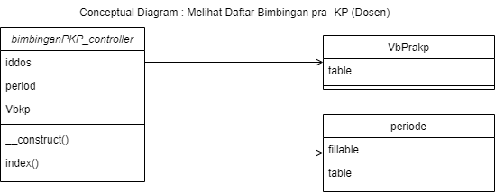

# Data Design

## Database Diagram

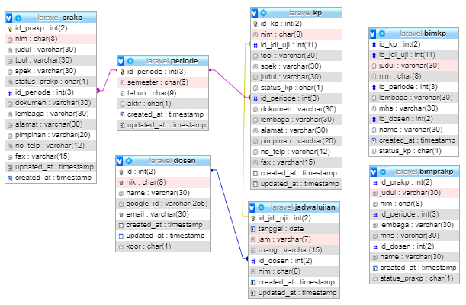

## Data Description

### [bimkp]

Bimkp merupakan sebuah view yang berisikan atribut-atribut yang berkaitan dengan bimbingan kp yang melibatkan tabel dosen, kp, periode, dan jadwal ujian.

### [bimprakp]

Bimprakp merupakan sebuah view yang berisikan atribut-atribut yang berkaitan dengan bimbingan pra-kp yang melibatkan tabel dosen, pra-kp, dan periode.

### [kp]

|  |  |  |  |
| --- | --- | --- | --- |
| **kp** | | | |
| **attribut** | **tipe** | **length** | **keterangan** |
| id_kp | char | 2 | nomor kp |
| nim | char | 8 | nim mahasiswa |
| id_jdl_uji | char | 2 | nomor jadwal ujian |
| tool | varchar | 30 | tool yang digunakan saat kp |
| spek | varchar | 30 | spek tool |
| judul | varchar | 30 | judul kp |
| status_kp | char | 1 | status verifikasi KP |
| id_periode | int | 3 | id periode |
| dokumen | varchar | 30 | nama file dokumen yang di upload |
| lembaga | varchar | 30 | nama lembaga yang diajukan |
| alamat | varchar | 30 | alamat lembaga yang diajukan |
| pimpinan | varchar | 30 | nama pimpinan lembaga yang diajukan |
| no_telp | char | 12 | nomor telepon mahasiswa |
| fax | varchar | 15 | nomor fax lembaga yang diajukan |

### [prakp]

|  |  |  |  |
| --- | --- | --- | --- |
| **prakp** | | | |
| **attribut** | **tipe** | **length** | **keterangan** |
| **id_prakp** | **char** | **2** | **nomor prakp** |
| **nim** | **char** | **8** | **nim mahasiswa** |
| **judul** | **varchar** | **30** | **judul kp** |
| **tool** | **varchar** | **30** | **tool yang digunakan saat kp** |
| **spek** | **varchar** | **30** | **spek tool** |
| **id_periode** | **int** | **3** | **id periode** |
| **dokumen** | **varchar** | **30** | **nama file dokumen yang di upload** |
| **lembaga** | **varchar** | **30** | **nama lembaga yang diajukan** |
| **alamat** | **varchar** | **30** | **alamat lembaga yang diajukan** |
| **pimpinan** | **varchar** | **30** | **nama pimpinan lembaga yang diajukan** |
| **no_telp** | **char** | **12** | **nomor telepon mahasiswa** |
| **fax** | **varchar** | **15** | **nomor fax lembaga yang diajukan** |

### [dosen]

|  |  |  |  |
| --- | --- | --- | --- |
| **dosen** | | | |
| **attribut** | **tipe** | **length** | **keterangan** |
| id_dosen | int | 2 | id dosen |
| nik | char | 8 | nomor induk kepegawaian |
| nama | varchar | 30 | nama dosen |
| email | varchar | 30 | email dosen |
| koor | char | 1 | status dosen (koor/dosen) |
| google_id | varchar | 255 | merupakan pengenal untuk login via google |

### [periode]

|  |  |  |  |
| --- | --- | --- | --- |
| **Periode** | | | |
| **attribut** | **tipe** | **length** | **keterangan** |
| id_periode | int | 3 | id periode |
| semester | char | 6 | semester |
| tahun | char | 9 | tahun |
| aktif | char | 1 | apakah mahasiswa yang sudah harus KP atau bukan |

### [jadwalujian]

|  |  |  |  |
| --- | --- | --- | --- |
| **jadwal ujian** | | | |
| **attribut** | **tipe** | **length** | **keterangan** |
| id_jdl_uji | char | 2 | nomor jadwal ujian |
| tanggal | date | - | tanggal ujian |
| jam | varchar | 7 | jam ujian |
| ruang | varchar | 15 | ruang ujian |
| id_dosen | int | 2 | id dosen |
| nim | char | 8 | nim mahasiswa yang akan ujian |

# Human Interface Design

## Overview

Pada interface lihat jadwal ujian ini berfungsi bagi mahasiswa untuk melihat detail ujian KP yang berisi jadwal, ruangan, dan dosen yang akan menguji. Interface akan menampilkan sebuah tabel berisikan data ujian KP untuk mahasiswa yang bersangkutan. Interface ini ditampilkan kepada actor mahasiswa ketika mahasiswa tersebut memilih menu jadwal ujian yang terdapat di navbar.

## Screen Images

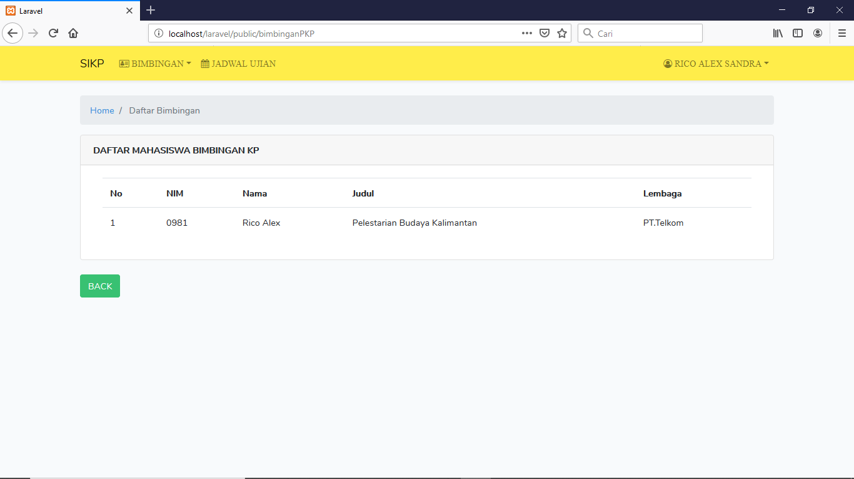



Pada tampilan ini akan memberikan informasi ke dosen yang merupakan dosen pembimbing mengenai daftar mahasiswa yang akan dibimbing pra-kp dengan menapilkan nim, nama, judul, dan lembaga. Dosen hanya dapat melihat tanpa dapat melakukan perubahan.

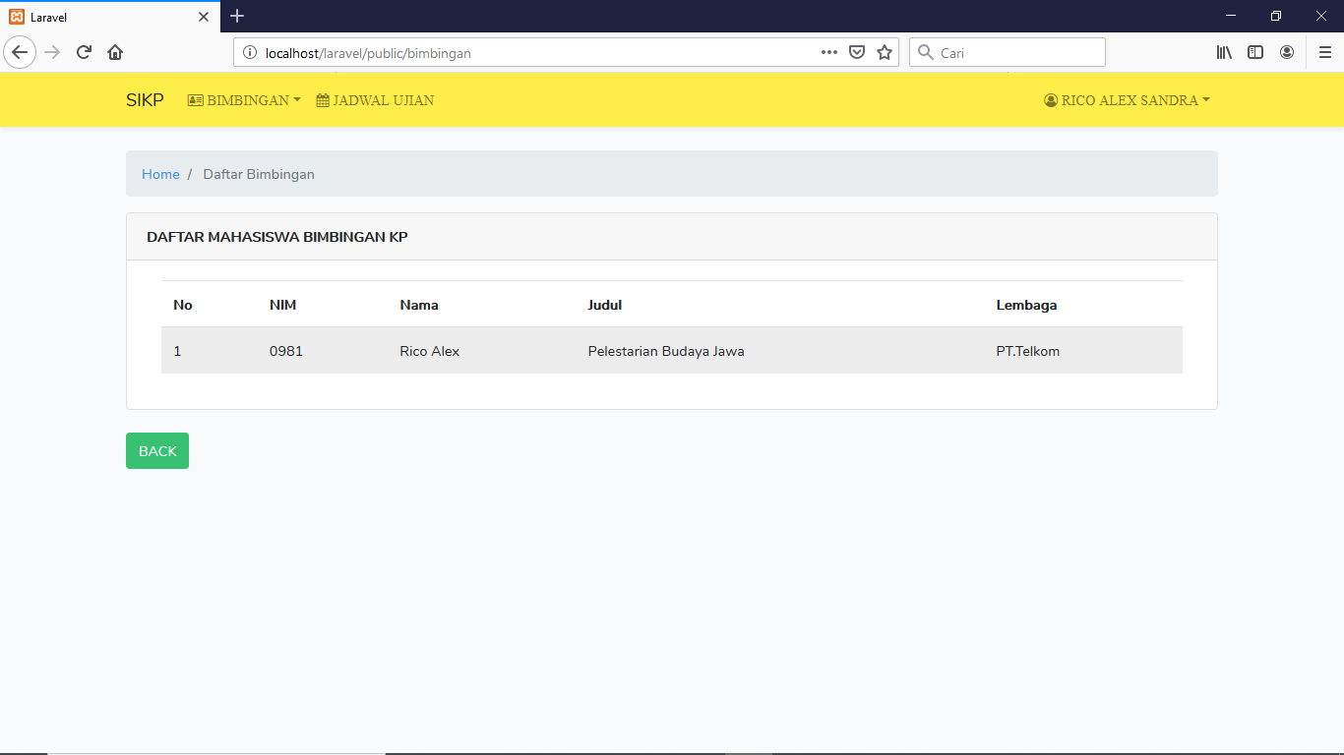

Pada tampilan ini akan memberikan informasi ke dosen yang merupakan dosen pembimbing mengenai daftar mahasiswa yang akan dibimbing kp dengan menapilkan nim, nama, judul, dan lembaga. Dosen hanya dapat melihat tanpa dapat melakukan perubahan.

## Screen Objects and Actions

1. Navigation bar

Pada menu bimbingan terdapat sub menu yaitu bimbingan kp dan pra-kp. Ketika melakukan action click terhadap menu bimbingan maka akan dibawa ke page baru yang menampilkan daftar bimbingan



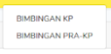



Pada menu user ini terdapat submenu logout yang digunakan untuk keluar dari sistem.

1. Button

Ketikka button back di klik maka akan menampilkan jendela home



# Appendices

## List of Acronyms

* **Pemrogrman MVC (Model View Controller) :** Adalah konsep pemrograman yang memisahkan business logic (alur pikir), data logic (penyimpanan data) dan presentation logic (antarmuka aplikasi). Secara sederhana dapat diartikan sebagai konsep pemrogrman yang memisahkan antara desain, data dan proses.
* **Web browser :** Web Browser merupakan sebuah program yang dirancang untuk menjelajah, mengambil dan menyajikan berbagai konten dari berbagai sumber yang ada di suatu Web yang dapat dicari di internet.
* **Human Error :** kegagalan dari manusia untuk melakukan tugas yang telah didesain dalam batas ketepatan, rangkaian, atau waktu tertentu

## Glossary of Terms

* <https://jurnal-sdm.blogspot.com/2009/06/human-error-definisi-pendekatan-dan.html>
* <https://www.kompasiana.com/mazatcabe/5e904a52d541df31cd26bf33/pengertian-dan-fungsi-dari-web-browser>

## Related Documents

-



Software Design Document (SDD)

VERIFIKASI SURAT KETERANGAN KOOR

Alfina Febri Pratama

February 2020

Version X.XX

*Program Studi Sistem Informasi*

*Fakultas Teknologi Informasi*

*Universitas Kristen Duta Wacana*

*Jl. Dr. Wahidin Sudiro Husodo No. 5 – 25*

*Yogyakarta 55224*

# Document Revisions

|  |  |  |  |
| --- | --- | --- | --- |
| **Date** | **Version Number** | **Document Changes** | **Name** |
| 07-06-2020 | 0.1 | 5. Data Design | Alfina |
|  |  | Mengubah atribut yang ada pada database |  |
|  |  | 6. Human Interface Design | Alfina |
|  |  | Mengubah tampilan overview |  |
|  |  |  |  |
|  |  |  |  |
|  |  |  |  |
|  |  |  |  |
|  |  |  |  |
|  |  |  |  |

# Approvals

|  |  |  |  |  |
| --- | --- | --- | --- | --- |
| **Role** | **Name** | **Title** | **Signature** | **Date** |
| Document Writter | Alfina Febri .P | Leader |  |  |
| Programmer | Rico Alex Sandra |  |  |  |
| Programmer | Adrian Stefano . M |  |  |  |

# Introduction

## Purpose

Dalam kegiatan Input Kerja Praktik (KP) di Prodi Sistem Informasi UKDW, Verifikasi dilakukan terhadap Surat Keterangan. Verifikasi dilakukan oleh dosen yang merupakan koordinator, koor dapat melakukan penolakan, menyetujui, atau tidak merespon sama sekali.

## Project Scope

* Dokumen ini akan diperuntukan bagi koordinator untuk melakukan verifikasi terhdap surat keterangan.
* Proses verifikasi dimulai ketika mahasiswa mengajukan surat keterangan sampai dengan koordinator melakukan verifikasi berupa penolakan, menyetujui atau tidak merespon sama sekali.

# System Architecture

## Architectural Design

Architectural design yang digunakan pada project ini yaitu Layered Architecture. Model ini dipilih karena project yang dibuat menggunakan pemrograman MVC (Model, View, Controller) yang didalamnya memisahkan antara backend (berhubungan dengan database) dan frontend (berhubungan dengan user interface). Sehingga model Layered Architectural ini cocok diterapkan.



## Decomposition Description

### A screenshot of a cell phone Description automatically generatedDFD

Konteks diagram untuk verifikasi surat keterangan yang terdapat pada sistem informasi kerja praktik diatas terdapat 2 user yang terkait dengan proses tersebut. User-user tersebut yaitu dosen dan mahasiswa.

Dosen dan mahasiswa merupakan user dari Sistem Informasi KP ini.

Untuk data data yang di olah dan di kelola serta output yang dihasilkan sistem verifikasi KP ini meliputi:

1. Status SK, merupakan status dari pengajuan SK berupa “diterima”, “ditolak”, dan “belum di verifikasi”.
2. Data SK, yaitu data mahasiswa yang telah mengajukan SK.

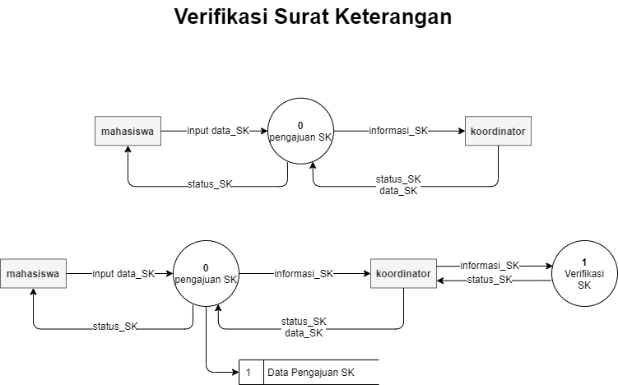

1. Kemudian koordinator akan verifikasi data pengajuan kp tersebut . informasi berupa status SK yang akan ditampilkan kepada mahasiswa.

### A picture containing drawing Description automatically generatedConceptual Diagram

# Data Design

## Database Diagram

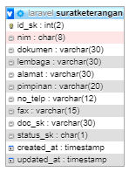

## Data Description

### [suratketerangan]

|  |  |  |  |
| --- | --- | --- | --- |
| **suratketerangan** | | | |
| **attribut** | **tipe data** | **length** | **keterangan** |
| id_sk | char | 2 | nomor SK |
| nim | char | 8 | nim mahasiswa |
| no_telp | char | 12 | nomor telepon mahasiswa |
| dokumen | varchar | 30 | nama file dokumen yang di upload |
| lembaga | varchar | 30 | nama lembaga yang diajukan |
| alamat | varchar | 30 | alamat lembaga yang diajukan |
| pimpinan | varchar | 30 | nama pimpinan lembaga yang diajukan |
| fax | varchar | 15 | nomor fax lembaga yang diajukan |
| status_skp | char | 1 | status verifikasi KP |
| doc_sk | varchar | 30 | dokumen yang telah di verifikasi oleh dosen |

# Human Interface Design

## Overview

Pada interface verifikasi ini berfungsi bagi koordinator untuk melakukan verifikasi terhadap dokumen surat keterangan kp yang diajukan oleh mahasiswa. Interface akan menampilkan sebuah tabel berisikan daftar mahasiswa yang menunggu untuk diverifikasi berupa nim, nama, dan dokumen permohonan sk. Interface ini ditampilkan kepada actor koordinator ketika koordinator tersebut memilih menu verifikasi 🡪 verifikasi surat keterangan terdapat di navbar.

## Screen Images

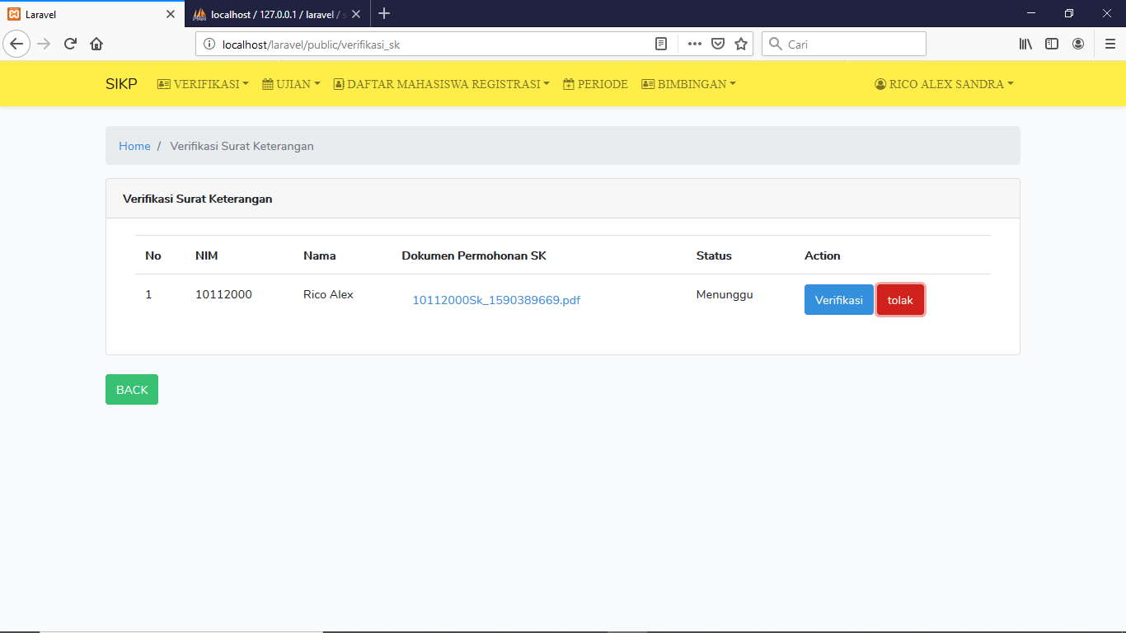

## Screen Objects and Actions

1. 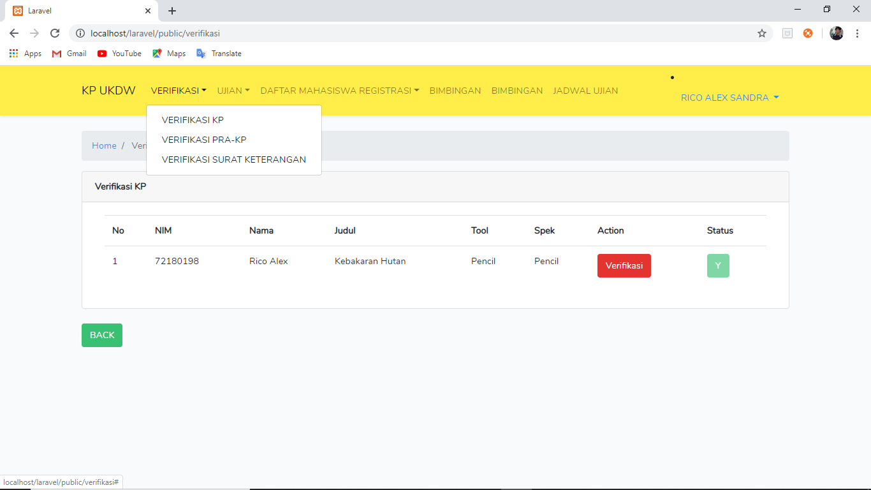Navigation bar

Pada menu verifikasi terdapat 3 sub menu yaitu verifikasi KP, Pra-KP dan Surat Keterangan. Ketika melakukan action click terhadap sub menu maka akan dibawa ke page baru yang menampilkansesuai dengan submenu yang dipilih.



Pada menu user ini terdapat submenu logout yang digunakan untuk keluar dari sistem.

1. Button

Ketikka button back di klik maka akan menampilkan jendela home

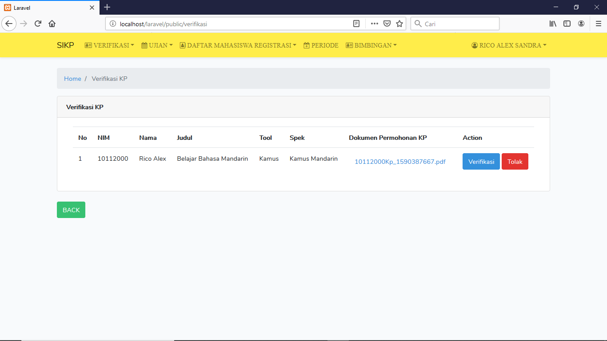

Ketikka button verifikasi di klik maka akan menampilkan popup seperti disamping

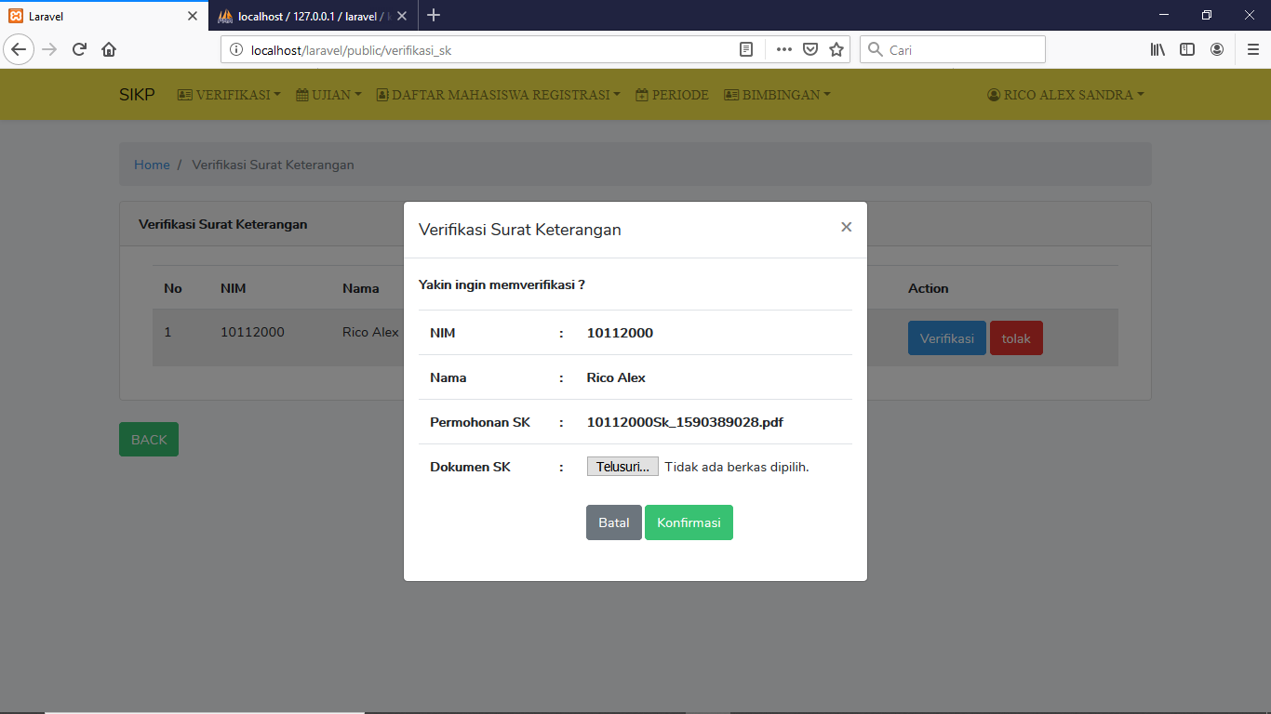

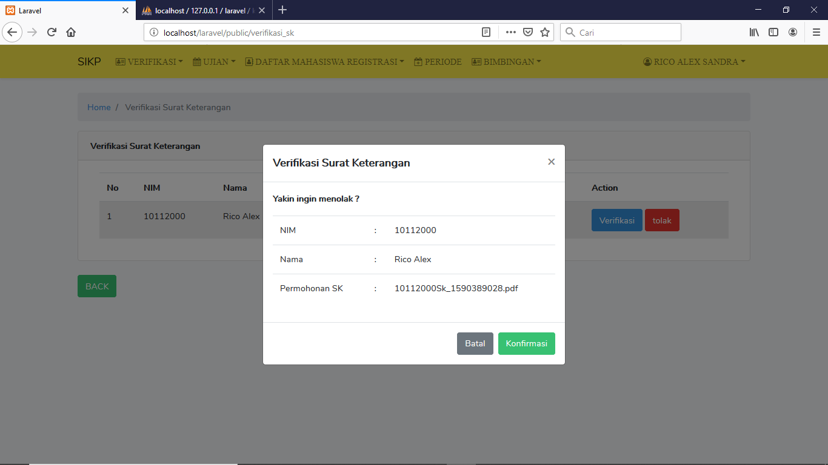



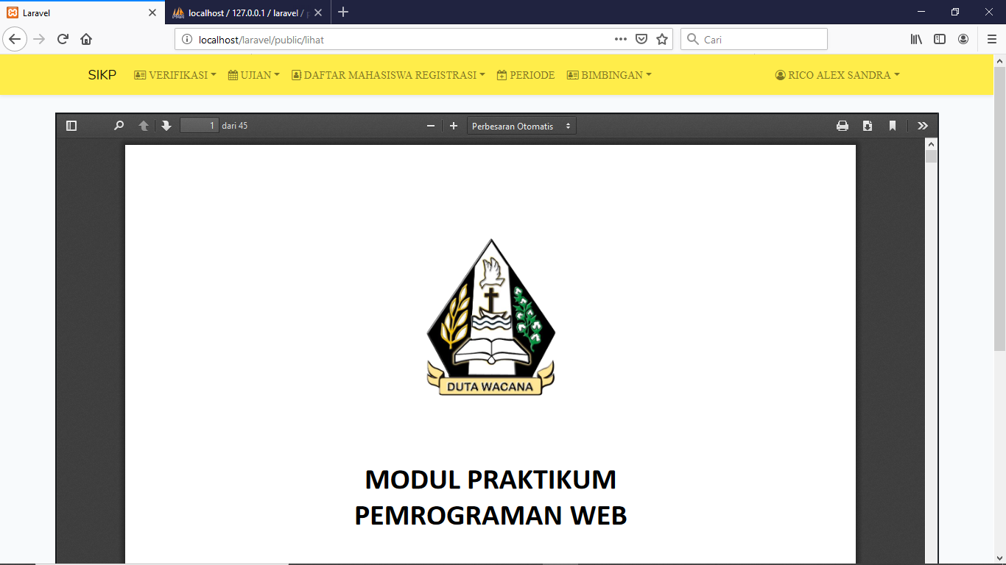

Ketikka hyperlink dari dokumen yang di upload di klik maka akan menampilkan dokumen tersebut pada jendela baru

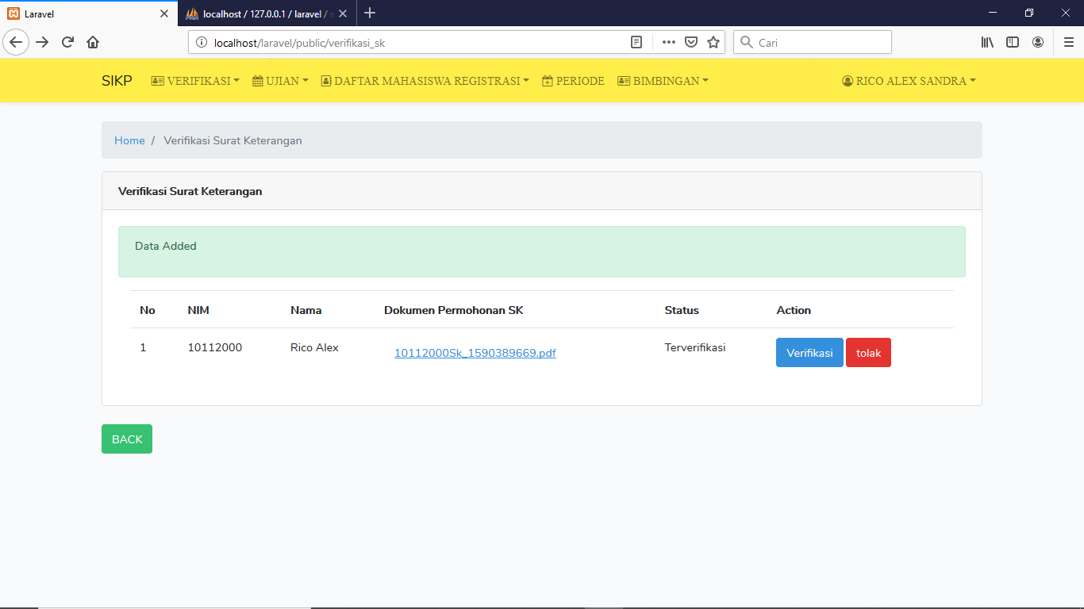

Lalu ketika data pengajuan KP sudah di verifikasi status akan berubah menjadi terverifikasi /ditolak/menunggu.

# Appendices

## List of Acronyms

* **Pemrogrman MVC (Model View Controller) :** Adalah konsep pemrograman yang memisahkan business logic (alur pikir), data logic (penyimpanan data) dan presentation logic (antarmuka aplikasi). Secara sederhana dapat diartikan sebagai konsep pemrogrman yang memisahkan antara desain, data dan proses.
* **Web browser :** Web Browser merupakan sebuah program yang dirancang untuk menjelajah, mengambil dan menyajikan berbagai konten dari berbagai sumber yang ada di suatu Web yang dapat dicari di internet.
* **Human Error :** kegagalan dari manusia untuk melakukan tugas yang telah didesain dalam batas ketepatan, rangkaian, atau waktu tertentu

## Glossary of Terms

* <https://jurnal-sdm.blogspot.com/2009/06/human-error-definisi-pendekatan-dan.html>
* <https://www.kompasiana.com/mazatcabe/5e904a52d541df31cd26bf33/pengertian-dan-fungsi-dari-web-browser>

## Related Documents

-



Software Design Document (SDD)

PENJADWALAN UJIAN KOOR

Alfina Febri Pratama

February 2020

Version X.XX

*Program Studi Sistem Informasi*

*Fakultas Teknologi Informasi*

*Universitas Kristen Duta Wacana*

*Jl. Dr. Wahidin Sudiro Husodo No. 5 – 25*

*Yogyakarta 55224*

# Document Revisions

|  |  |  |  |
| --- | --- | --- | --- |
| **Date** | **Version Number** | **Document Changes** | **Name** |
| 07-06-2020 | 0.1 | 5. Data Design | Alfina |
|  |  | Mengubah atribut yang ada pada database |  |
|  |  | 6. Human Interface Design | Alfina |
|  |  | Mengubah tampilan overview |  |
|  |  |  |  |
|  |  |  |  |
|  |  |  |  |
|  |  |  |  |
|  |  |  |  |
|  |  |  |  |

# Approvals

|  |  |  |  |  |
| --- | --- | --- | --- | --- |
| **Role** | **Name** | **Title** | **Signature** | **Date** |
| Document Writter | Alfina Febri .P | Leader |  |  |
| Programmer | Rico Alex Sandra |  |  |  |
| Programmer | Adrian Stefano . M |  |  |  |

# Introduction

## Purpose

Dalam kegiatan Input Kerja Praktik (KP) di Prodi Sistem Informasi UKDW, Penjadwalan Ujian dilakukan untuk mengatur jadwal ujian kp antara mahasiswa dengan dosen penguji. Penjadwalan dilakukan oleh dosen yang merupakan koordinator, Koor menentukan jadwal dari mahasiswa yang telah disetujui untuk ujian oleh dosen pembimbing untuk maju ke tahap ujian.

## Project Scope

* Dokumen ini akan diperuntukan bagi koordinator untuk melakukan penjadwalan ujian kp.
* Proses verifikasi dimulai ketika dosen mengajukan mahasiswa yang sudah layak untuk maju ke tahap ujian kp, kemudian koor melakukan penjadwalan berupa set jadwal, ruangan, dan dosen penguji. Hingga jadwal ujian ditampilkan kepada mahasiswa.

# System Architecture

## Architectural Design

Architectural design yang digunakan pada project ini yaitu Layered Architecture. Model ini dipilih karena project yang dibuat menggunakan pemrograman MVC (Model, View, Controller) yang didalamnya memisahkan antara backend (berhubungan dengan database) dan frontend (berhubungan dengan user interface). Sehingga model Layered Architectural ini cocok diterapkan.



## Decomposition Description

### DFD

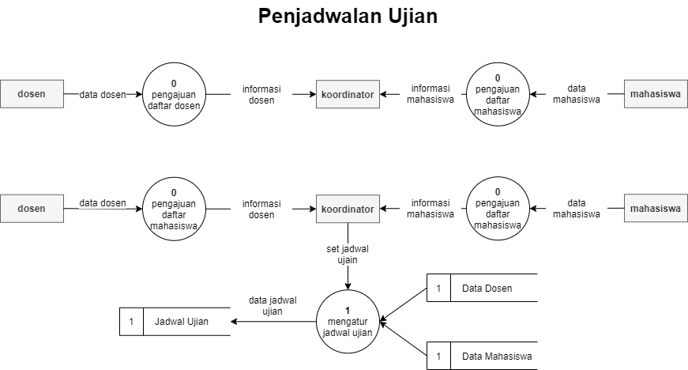

Konteks diagram untuk penjadwalan ujian yang terdapat pada sistem informasi kerja praktik diatas terdapat 2 user yang terkait dengan proses tersebut. User-user tersebut yaitu dosen dan mahasiswa.

Dosen dan mahasiswa merupakan user dari Sistem Informasi KP ini.

Untuk data data yang di olah dan di kelola serta output yang dihasilkan sistem verifikasi KP ini meliputi:

1. Informasi Dosen, merupakan data mengenai dosen yang akan menjadi penguji dan juga dosen pembimbing
2. Informasi Mahasiswa, merupakan data mengenai mahasiswa yang diajukan untuk mengikuti ujian KP
3. Kemudian koordinator akan melakukan pengaturan jawal ujian dengan menggunakan data dari dosen dan mahasiswa. Proses ini akan menghasilkan data berupa jadwal ujian yang akan disimpan di data store jadwal ujian.

### Conceptual Diagram

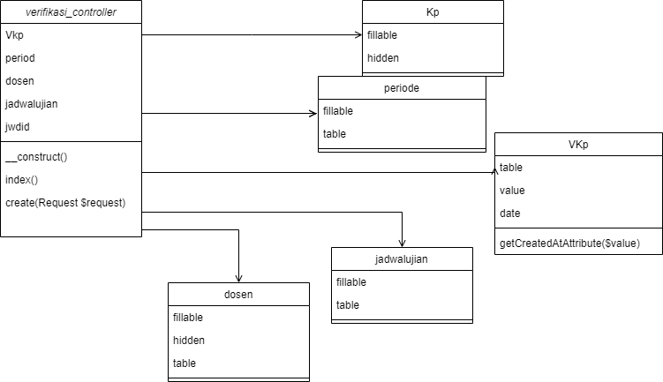

# Data Design

## Database Diagram

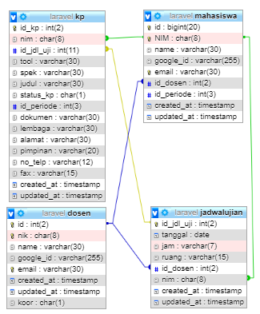

## Data Description

### [dosen]

|  |  |  |  |
| --- | --- | --- | --- |
| **dosen** | | | |
| **attribut** | **tipe** | **length** | **keterangan** |
| id_dosen | int | 2 | id dosen |
| nik | char | 8 | nomor induk kepegawaian |
| nama | varchar | 30 | nama dosen |
| email | varchar | 30 | email dosen |
| koor | char | 1 | status dosen (koor/dosen) |
| google_id | varchar | 255 | merupakan pengenal untuk login via google |

### [jadwalujian]

|  |  |  |  |
| --- | --- | --- | --- |
| **jadwalujian** | | | |
| **attribut** | **tipe** | **length** | **keterangan** |
| id_jdl_uji | char | 2 | nomor jadwal ujian |
| tanggal | date | - | tanggal ujian |
| jam | varchar | 7 | jam ujian |
| ruang | varchar | 15 | ruang ujian |
| id_dosen | int | 2 | id dosen |
| nim | char | 8 | nim mahasiswa yang akan ujian |

### [kp]

|  |  |  |  |
| --- | --- | --- | --- |
| **kp** | | | |
| **attribut** | **tipe** | **length** | **keterangan** |
| id_kp | char | 2 | nomor kp |
| nim | char | 8 | nim mahasiswa |
| id_jdl_uji | char | 2 | nomor jadwal ujian |
| tool | varchar | 30 | tool yang digunakan saat kp |
| spek | varchar | 30 | spek tool |
| judul | varchar | 30 | judul kp |
| status_kp | char | 1 | status verifikasi KP |
| id_periode | int | 3 | id periode |
| dokumen | varchar | 30 | nama file dokumen yang di upload |
| lembaga | varchar | 30 | nama lembaga yang diajukan |
| alamat | varchar | 30 | alamat lembaga yang diajukan |
| pimpinan | varchar | 30 | nama pimpinan lembaga yang diajukan |
| no_telp | char | 12 | nomor telepon mahasiswa |
| fax | varchar | 15 | nomor fax lembaga yang diajukan |

### [mahasiswa]

|  |  |  |  |
| --- | --- | --- | --- |
| **mahasiswa** | | | |
| **attribut** | **tipe** | **length** | **ket** |
| id | bigint | 20 | id mahasiswa |
| nim | char | 8 | nim mahasiswa |
| nama | varchar | 30 | nama mahasiswa |
| email | varchar | 30 | email mahasiswa |
| id_dosen | int | 2 | id dosen |
| id_periode | int | 3 | periode kuliah mahasiswa |
| google_id | varchar | 255 | merupakan pengenal untuk login via google |

# Human Interface Design

## Overview

Pada interface penjadwalan ujina ini berfungsi bagi koordinator untuk melakukan untuk mengatur jadwal ujian kp antara mahasiswa dengan dosen penguji. Interface akan menampilkan sebuah tabel berisikan daftar mahasiswa yang menunggu untuk diverifikasi berupa nim, nama, judul, spek, dan status verifikasi.. Interface ini ditampilkan kepada actor koordinator ketika mahasiswa tersebut memilih menu verifikasi 🡪 verifikasi surat keterangan terdapat di navbar.

## Screen Images

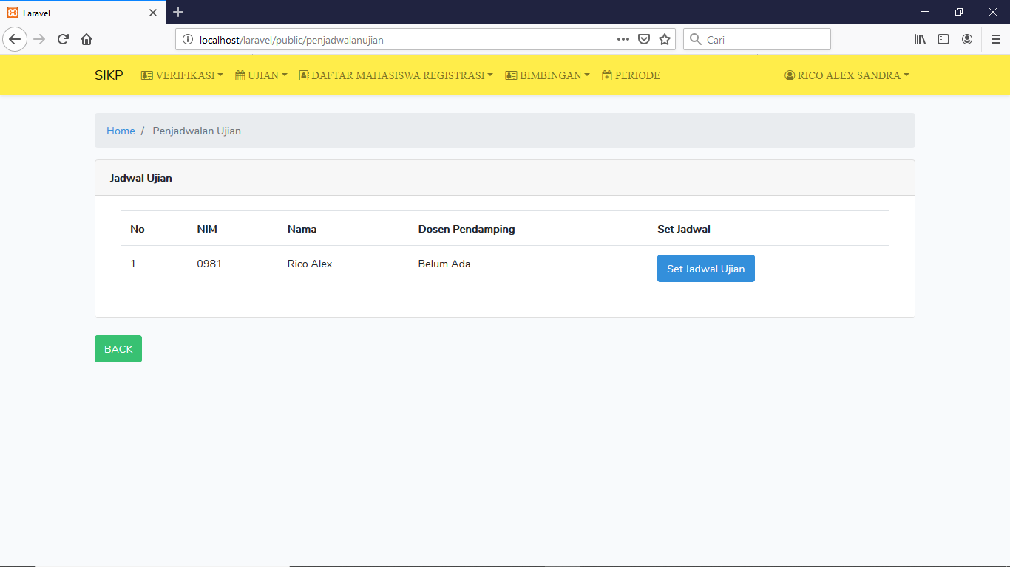

## Screen Objects and Actions

1. Navigation bar



Pada menu ujian terdapat 2 sub menu yaitu jadwal ujian dan penjadwalan ujian. Ketika melakukan action click terhadap sub menu maka akan dibawa ke page baru yang menampilkansesuai dengan submenu yang dipilih.



Pada menu user ini terdapat submenu logout yang digunakan untuk keluar dari sistem.

Ketikka button back di klik maka akan menampilkan jendela home

1. Button



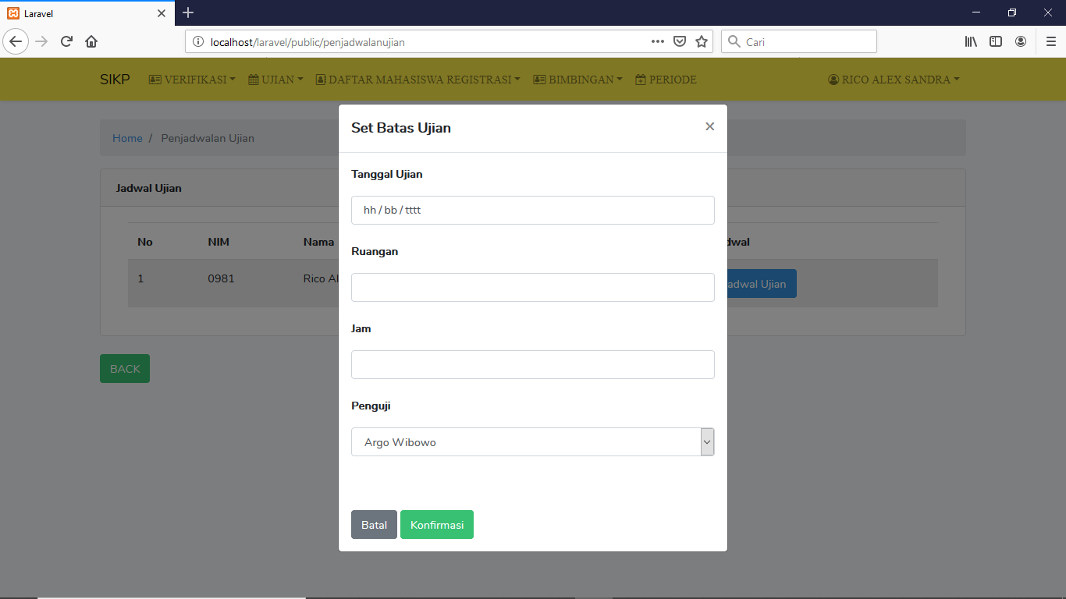

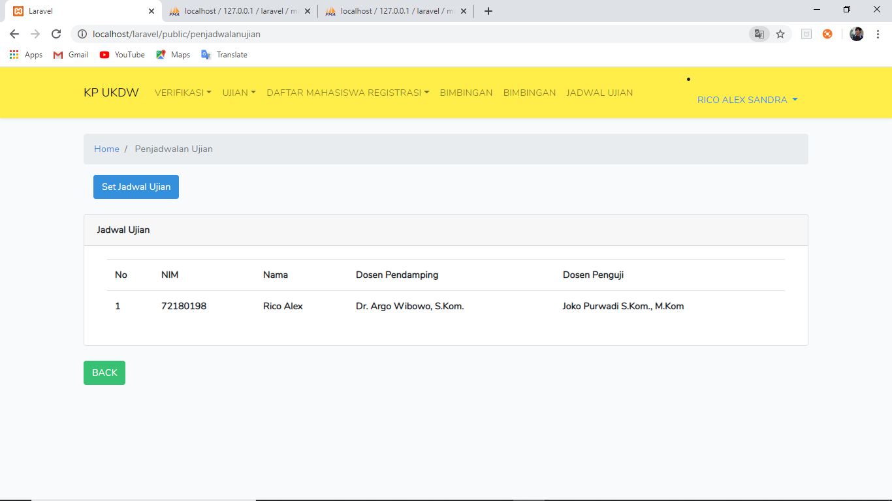

Ketikka button verifikasi di klik maka akan menampilkan popup seperti disamping. Setelah jadwal terkonfirmasi maka akan langsung ditampilkan di menu jadwal ujian di dalam daftar ujian.

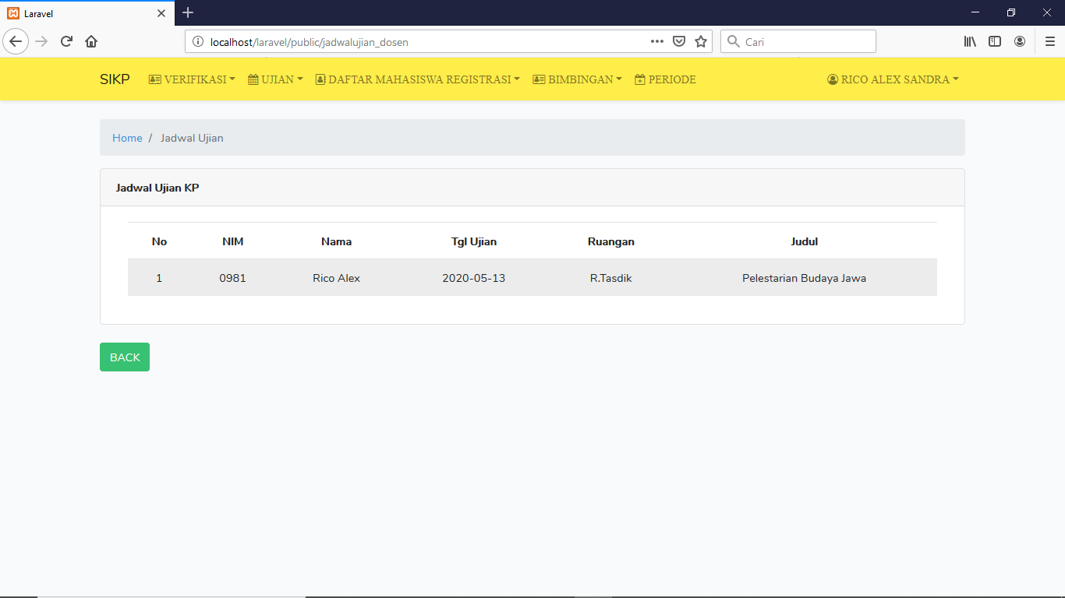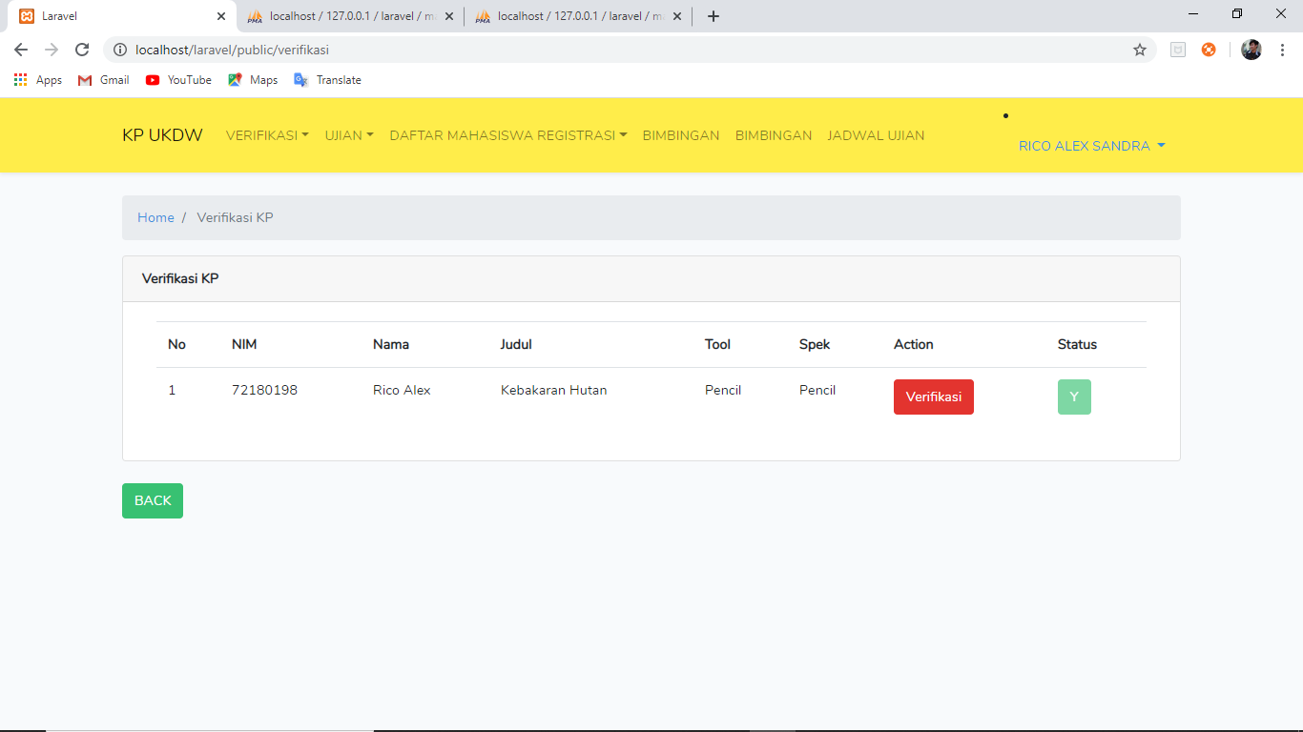

Setelah koor melakukan verifikasi (menyetujui) maka akan tampil sperti disamping, berisi daftar jadwal ujian mahasiswa yang telah di atur jadwalnya.

# Appendices

## List of Acronyms

* **Pemrogrman MVC (Model View Controller) :** Adalah konsep pemrograman yang memisahkan business logic (alur pikir), data logic (penyimpanan data) dan presentation logic (antarmuka aplikasi). Secara sederhana dapat diartikan sebagai konsep pemrogrman yang memisahkan antara desain, data dan proses.
* **Web browser :** Web Browser merupakan sebuah program yang dirancang untuk menjelajah, mengambil dan menyajikan berbagai konten dari berbagai sumber yang ada di suatu Web yang dapat dicari di internet.
* **Human Error :** kegagalan dari manusia untuk melakukan tugas yang telah didesain dalam batas ketepatan, rangkaian, atau waktu tertentu

## Glossary of Terms

* <https://jurnal-sdm.blogspot.com/2009/06/human-error-definisi-pendekatan-dan.html>
* <https://www.kompasiana.com/mazatcabe/5e904a52d541df31cd26bf33/pengertian-dan-fungsi-dari-web-browser>

## Related Documents

-



Software Design Document (SDD)

VIEW DAFTAR REGISTRASI KOOR

Alfina Febri Pratama

February 2020

Version X.XX

*Program Studi Sistem Informasi*

*Fakultas Teknologi Informasi*

*Universitas Kristen Duta Wacana*

*Jl. Dr. Wahidin Sudiro Husodo No. 5 – 25*

*Yogyakarta 55224*

# Document Revisions

|  |  |  |  |
| --- | --- | --- | --- |
| **Date** | **Version Number** | **Document Changes** | **Name** |
| 07-06-2020 | 0.1 | 5. Data Design | Alfina |
|  |  | Mengubah atribut yang ada pada database |  |
|  |  | 6. Human Interface Design | Alfina |
|  |  | Mengubah tampilan overview |  |
|  |  |  |  |
|  |  |  |  |
|  |  |  |  |
|  |  |  |  |
|  |  |  |  |
|  |  |  |  |

# Approvals

|  |  |  |  |  |
| --- | --- | --- | --- | --- |
| **Role** | **Name** | **Title** | **Signature** | **Date** |
| Document Writter | Alfina Febri .P | Leader |  |  |
| Programmer | Rico Alex Sandra |  |  |  |
| Programmer | Adrian Stefano . M |  |  |  |

# Introduction

## Purpose

Dalam kegiatan Input Kerja Praktik (KP) di Prodi Sistem Informasi UKDW, Daftar Registrasi berfungsi untuk menampilkan daftar mahasiswa kp/pra-kp yang sudah disetujui pada periode waktu tertentu. Daftar Registrasi ini ditampilkan sistem untuk dilihat oleh actor koor.

## Project Scope

* Dokumen ini akan diperuntukan bagi koordinator untuk melihat daftar mahasiswa kp/prakp yeng telah disetujui .
* Proses ini berlangsung mulai dari mahasiswa mengajukan kp/pra-kp hingga akhrinya diverifikasi oleh koor hingga daftarnya ditampilkan dalam sebuah daftar registrasi.

# System Architecture

## Architectural Design

Architectural design yang digunakan pada project ini yaitu Layered Architecture. Model ini dipilih karena project yang dibuat menggunakan pemrograman MVC (Model, View, Controller) yang didalamnya memisahkan antara backend (berhubungan dengan database) dan frontend (berhubungan dengan user interface). Sehingga model Layered Architectural ini cocok diterapkan.



## Decomposition Description

### A close up of a device Description automatically generatedDFD

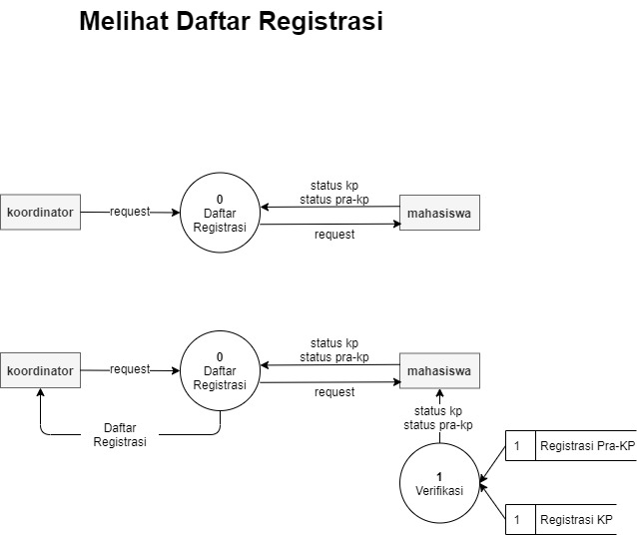

Konteks diagram untuk view daftar registrasi yang terdapat pada sistem informasi kerja praktik diatas terdapat 2 user yang terkait dengan proses tersebut. User-user tersebut yaitu koordinator dan mahasiswa.

Koordinator dan mahasiswa merupakan user dari Sistem Informasi KP ini.

Untuk data data yang di olah dan di kelola serta output yang dihasilkan sistem verifikasi KP ini meliputi:

1. Status KP, merupakan status verifikasi apakah pengajuan KP yang diajukan telah disetujui atau belum. Data yang diperlukan dalam daftar registrasi hanya pengajuan KP yang telah diverifikasi dan disetujui.
2. Status pra-KP, merupakan status verifikasi apakah pengajuan KP yang diajukan telah disetujui atau belum. Data yang diperlukan dalam daftar registrasi hanya pengajuan KP yang telah diverifikasi dan disetujui.

1. Proses verifikasi menghasilkan data berupa data registrasi KP dan pra-KP yang masing-masing disimpan dalam data store Registrasi KP dan Registrasi pra-KP
2. Proses Daftar Registrasi mengeluarkan output berupa Daftar registrasi yang kemudian dapat diakses oleh koordinator.

### Conceptual Diagram

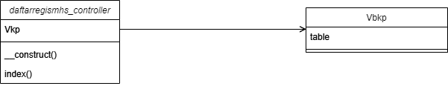

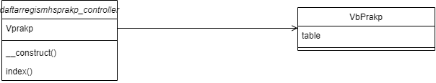

# Data Design

## Database Diagram

## Data Description

### [dosen]

|  |  |  |  |
| --- | --- | --- | --- |
| **dosen** | | | |
| **attribut** | **tipe** | **length** | **keterangan** |
| id_dosen | int | 2 | id dosen |
| nik | char | 8 | nomor induk kepegawaian |
| nama | varchar | 30 | nama dosen |
| email | varchar | 30 | email dosen |
| Koor | char | 1 | status dosen (koor/dosen) |

### [mhs]

|  |  |  |  |
| --- | --- | --- | --- |
| **mhs** | | | |
| **attribut** | **tipe** | **length** | **ket** |
| nim | char | 8 | nim mahasiswa |
| nama | varchar | 30 | nama mahasiswa |
| email | varchar | 30 | email mahasiswa |
| id_dosen | int | 2 | id dosen |
| id_periode | int | 3 | periode kuliah mahasiswa |

### [kp]

|  |  |  |  |
| --- | --- | --- | --- |
| **kp** | | | |
| **attribut** | **tipe** | **length** | **keterangan** |
| id_kp | char | 2 | nomor kp |
| nim | char | 8 | nim mahasiswa |
| id_jdl_uji | char | 2 | nomor jadwal ujian |
| tool | varchar | 30 | tool yang digunakan saat kp |
| spek | varchar | 30 | spek tool |
| judul | varchar | 30 | judul kp |
| status_kp | char | 1 | status verifikasi KP |

### [prakp]

|  |  |  |  |
| --- | --- | --- | --- |
| **prakp** | | | |
| **attribut** | **tipe** | **length** | **keterangan** |
| id_prakp | char | 2 | nomor prakp |
| nim | char | 8 | nim mahasiswa |
| judul | varchar | 30 | judul kp |
| tool | varchar | 30 | tool yang digunakan saat kp |
| spek | varchar | 30 | spek tool |

### [periode]

|  |  |  |  |
| --- | --- | --- | --- |
| **periode** | | | |
| **attribut** | **tipe** | **length** | **keterangan** |
| id_periode | int | 3 | id periode |
| semester | char | 6 | semester |
| tahun | char | 9 | tahun |
| aktif | char | 1 | apakah mahasiswa yang sudah harus KP atau bukan |

# Human Interface Design

## Overview

Pada interface penjadwalan ujina ini berfungsi bagi koordinator untuk melihat daftar mahasiswa kp/pra-kp yang telah registrasi. Interface akan menampilkan sebuah tabel berisikan daftar mahasiswa yang telah registrasi berupa nim, nama, judul, lembaga, dosen pembimbing dan periode. Interface ini ditampilkan kepada actor koordinator ketika koor tersebut memilih menu daftar mahasiswa registrasi yang terdapat di navbar.

## Screen Images

### Daftar Registrasi KP

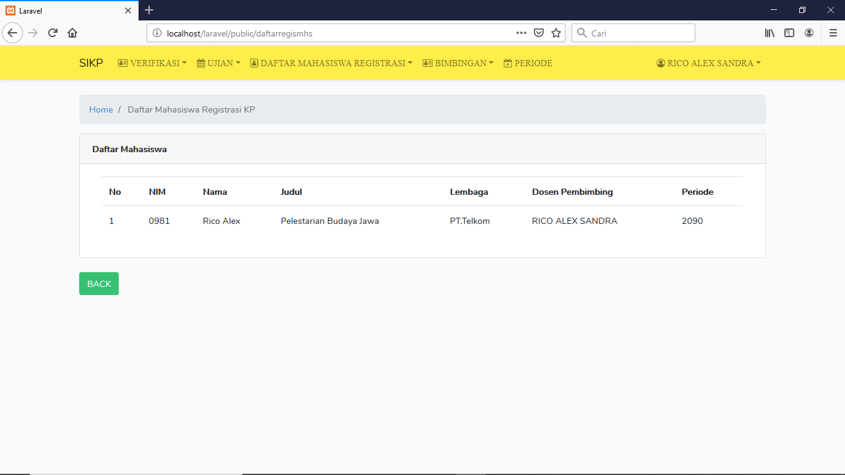

### Daftar Registrasi Pra-KP

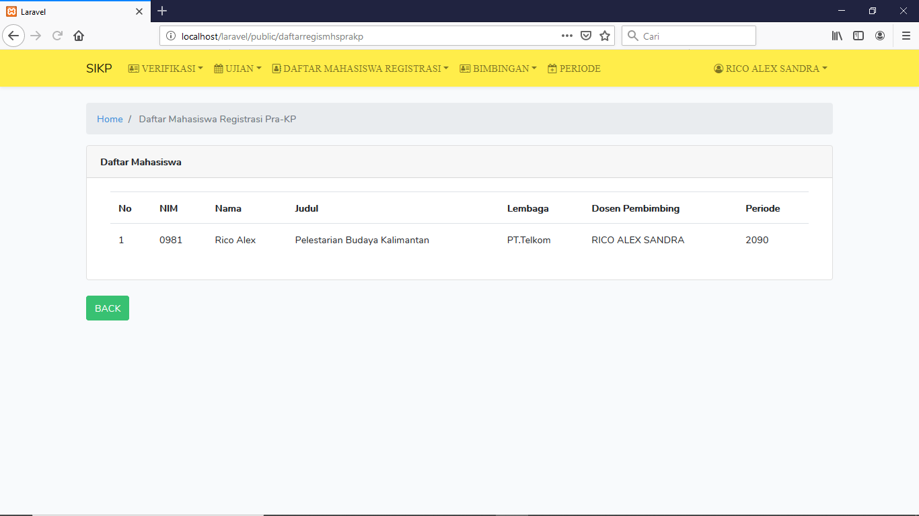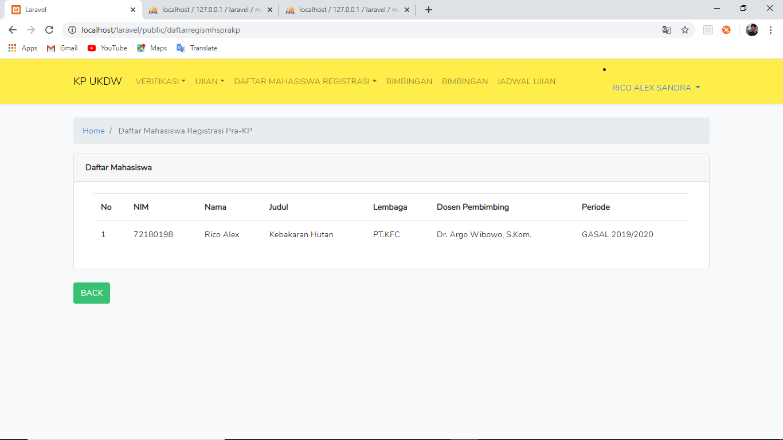

## Screen Objects and Actions

1. 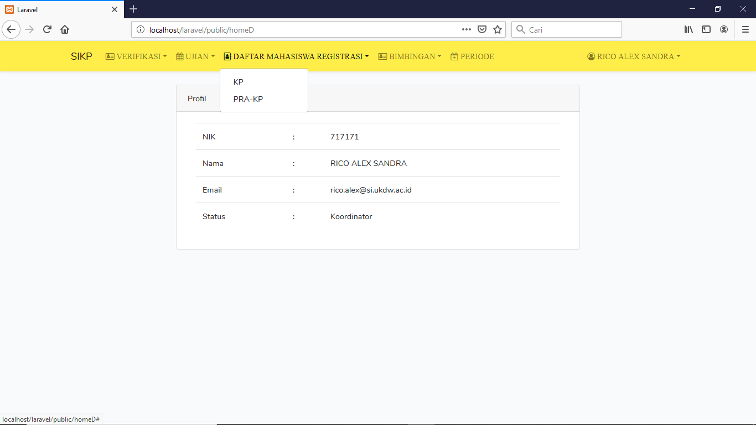Navigation bar

Pada menu daftar mahasiswa registrasi terdapat 2 sub menu yaitu kp dan pra-kp. Ketika melakukan action click terhadap sub menu maka akan dibawa ke page baru yang menampilkansesuai dengan submenu yang dipilih.



Pada menu user ini terdapat submenu logout yang digunakan untuk keluar dari sistem.

Ketikka button back di klik maka akan menampilkan jendela home

1. Button



# Appendices

## List of Acronyms

* **Pemrogrman MVC (Model View Controller) :** Adalah konsep pemrograman yang memisahkan business logic (alur pikir), data logic (penyimpanan data) dan presentation logic (antarmuka aplikasi). Secara sederhana dapat diartikan sebagai konsep pemrogrman yang memisahkan antara desain, data dan proses.
* **Web browser :** Web Browser merupakan sebuah program yang dirancang untuk menjelajah, mengambil dan menyajikan berbagai konten dari berbagai sumber yang ada di suatu Web yang dapat dicari di internet.
* **Human Error :** kegagalan dari manusia untuk melakukan tugas yang telah didesain dalam batas ketepatan, rangkaian, atau waktu tertentu

## Glossary of Terms

* <https://jurnal-sdm.blogspot.com/2009/06/human-error-definisi-pendekatan-dan.html>
* <https://www.kompasiana.com/mazatcabe/5e904a52d541df31cd26bf33/pengertian-dan-fungsi-dari-web-browser>

## Related Documents

-



Software Design Document (SDD)

VERIFIKASI Pra-KP KOOR

Alfina Febri Pratama

February 2020

Version X.XX

*Program Studi Sistem Informasi*

*Fakultas Teknologi Informasi*

*Universitas Kristen Duta Wacana*

*Jl. Dr. Wahidin Sudiro Husodo No. 5 – 25*

*Yogyakarta 55224*

# Document Revisions

|  |  |  |  |
| --- | --- | --- | --- |
| **Date** | **Version Number** | **Document Changes** | **Name** |
|  |  |  |  |
|  |  |  |  |
|  |  |  |  |
|  |  |  |  |
|  |  |  |  |
|  |  |  |  |
|  |  |  |  |
|  |  |  |  |
|  |  |  |  |
|  |  |  |  |

# Approvals

|  |  |  |  |  |
| --- | --- | --- | --- | --- |
| **Role** | **Name** | **Title** | **Signature** | **Date** |
| Document Writter | Alfina Febri .P | Leader |  |  |
| Programmer | Rico Alex Sandra |  |  |  |
| Programmer | Adrian Stefano . M |  |  |  |

# Introduction

## Purpose

Dalam kegiatan Input Kerja Praktik (KP) di Prodi Sistem Informasi UKDW, Verifikasi dilakukan terhadap Surat Keterangan, Input KP dan Pra-KP. Verifikasi dilakukan oleh dosen yang merupakan koordinator, koor dapat melakukan penolakan, menyetujui, atau tidak merespon sama sekali.

## Project Scope

* Dokumen ini akan diperuntukan bagi koordinator untuk melakukan verifikasi terhdap input kp.
* Proses verifikasi dimulai ketika mahasiswa mengajukan surat input kp sampai dengan koordinator melakukan verifikasi berupa penolakan, menyetujui atau tidak merespon sama sekali.

# System Architecture

## Architectural Design

Architectural design yang digunakan pada project ini yaitu Layered Architecture. Model ini dipilih karena project yang dibuat menggunakan pemrograman MVC (Model, View, Controller) yang didalamnya memisahkan antara backend (berhubungan dengan database) dan frontend (berhubungan dengan user interface). Sehingga model Layered Architectural ini cocok diterapkan.



## Decomposition Description

### A close up of a device Description automatically generatedDFD

Konteks diagram untuk verifikasi pra-KP yang terdapat pada sistem informasi kerja praktik diatas terdapat 2 user yang terkait dengan proses tersebut. User-user tersebut yaitu dosen dan mahasiswa.

Dosen dan mahasiswa merupakan user dari Sistem Informasi KP ini.

Untuk data data yang di olah dan di kelola serta output yang dihasilkan sistem verifikasi KP ini meliputi:

1. Status Pra-KP, merupakan status dari pengajuan pra-KP berupa “diterima”, “ditolak”, dan “belum di verifikasi”.
2. 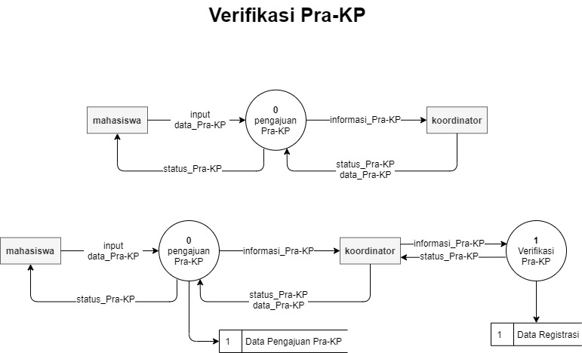Data pra-kp, yaitu data mahasiswa yang telah mengajukan pra-kp.

1. Kemudian koordinator akan verifikasi data pengajuan kp tersebut . Proses ini menghasilkan data berupa data registrasi yang disimpan di data store Data Registrasi.

### Conceptual Diagram

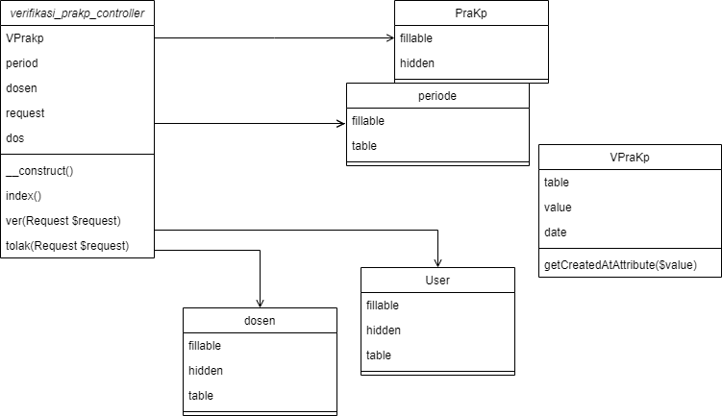

# Data Design

## Database Diagram

## Data Description

### [mahasiswa]

|  |  |  |  |
| --- | --- | --- | --- |
| **mahasiswa** | | | |
| **attribut** | **tipe** | **length** | **ket** |
| **id** | **bigint** | **20** | **id mahasiswa** |
| **nim** | **char** | **8** | **nim mahasiswa** |
| **nama** | **varchar** | **30** | **nama mahasiswa** |
| **email** | **varchar** | **30** | **email mahasiswa** |
| **id_dosen** | **int** | **2** | **id dosen** |
| **id_periode** | **int** | **3** | **periode kuliah mahasiswa** |
| **google_id** | **varchar** | **255** | **merupakan pengenal untuk login via google** |

### [dosen]

|  |  |  |  |
| --- | --- | --- | --- |
| **dosen** | | | |
| **attribut** | **tipe** | **length** | **keterangan** |
| id_dosen | int | 2 | id dosen |
| nik | char | 8 | nomor induk kepegawaian |
| nama | varchar | 30 | nama dosen |
| email | varchar | 30 | email dosen |
| koor | char | 1 | status dosen (koor/dosen) |
| google_id | varchar | 255 | merupakan pengenal untuk login via google |

### [prakp]

|  |  |  |  |
| --- | --- | --- | --- |
| **prakp** | | | |
| **attribut** | **tipe** | **length** | **keterangan** |
| **id_prakp** | **char** | **2** | **nomor prakp** |
| **nim** | **char** | **8** | **nim mahasiswa** |
| **judul** | **varchar** | **30** | **judul kp** |
| **tool** | **varchar** | **30** | **tool yang digunakan saat kp** |
| **spek** | **varchar** | **30** | **spek tool** |
| **id_periode** | **int** | **3** | **id periode** |
| **dokumen** | **varchar** | **30** | **nama file dokumen yang di upload** |
| **lembaga** | **varchar** | **30** | **nama lembaga yang diajukan** |
| **alamat** | **varchar** | **30** | **alamat lembaga yang diajukan** |
| **pimpinan** | **varchar** | **30** | **nama pimpinan lembaga yang diajukan** |
| **no_telp** | **char** | **12** | **nomor telepon mahasiswa** |
| **fax** | **varchar** | **15** | **nomor fax lembaga yang diajukan** |

### [periode]

|  |  |  |  |
| --- | --- | --- | --- |
| **Periode** | | | |
| **attribut** | **tipe** | **length** | **keterangan** |
| id_periode | int | 3 | id periode |
| semester | char | 6 | semester |
| tahun | char | 9 | tahun |
| aktif | char | 1 | apakah mahasiswa yang sudah harus KP atau bukan |

# Human Interface Design

## Overview

Pada interface verifikasi ini berfungsi bagi koordinator untuk melakukan verifikasi terhadap dokumen dan pengajuan pra-kp yang diajukan oleh mahasiswa. Interface akan menampilkan sebuah tabel berisikan daftar mahasiswa yang menunggu untuk diverifikasi berupa nim, nama, judul, spek, dan status verifikasi.. Interface ini ditampilkan kepada actor koordinator ketika mahasiswa tersebut memilih menu verifikasi 🡪 verifikasi Pra-KP terdapat di navbar.

## Screen Images

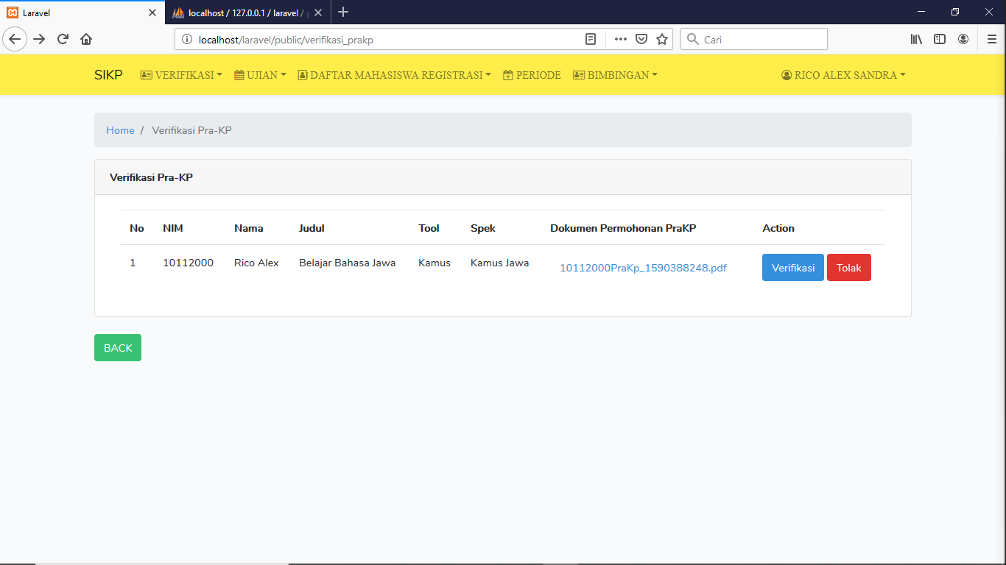

## Screen Objects and Actions

1. 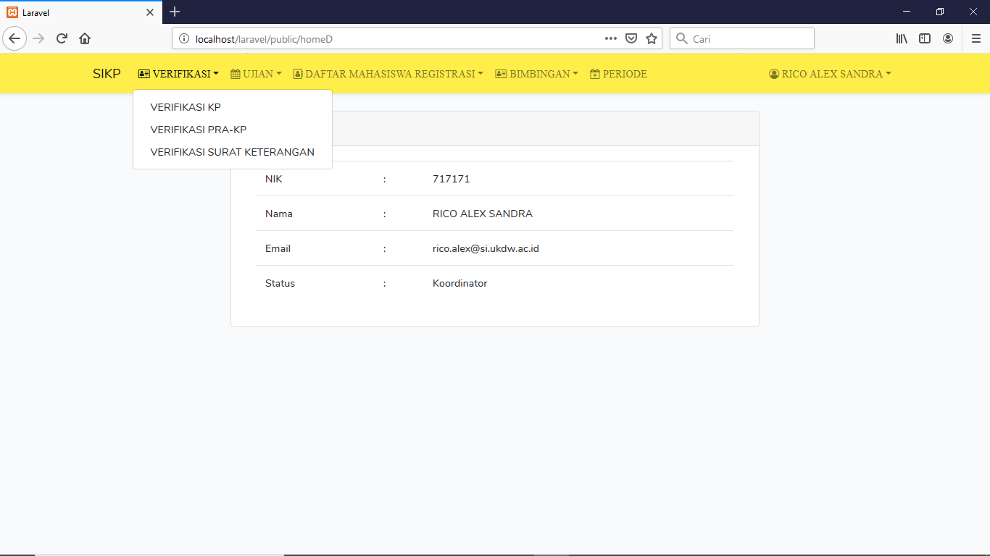Navigation bar

Pada menu verifikasi terdapat 3 sub menu yaitu verifikasi KP, Pra-KP dan Surat Keterangan. Ketika melakukan action click terhadap sub menu maka akan dibawa ke page baru yang menampilkansesuai dengan submenu yang dipilih.



Pada menu user ini terdapat submenu logout yang digunakan untuk keluar dari sistem.

1. Button

Ketikka button back di klik maka akan menampilkan jendela home



Ketikka button verifikasi di klik maka akan menampilkan popup seperti disamping

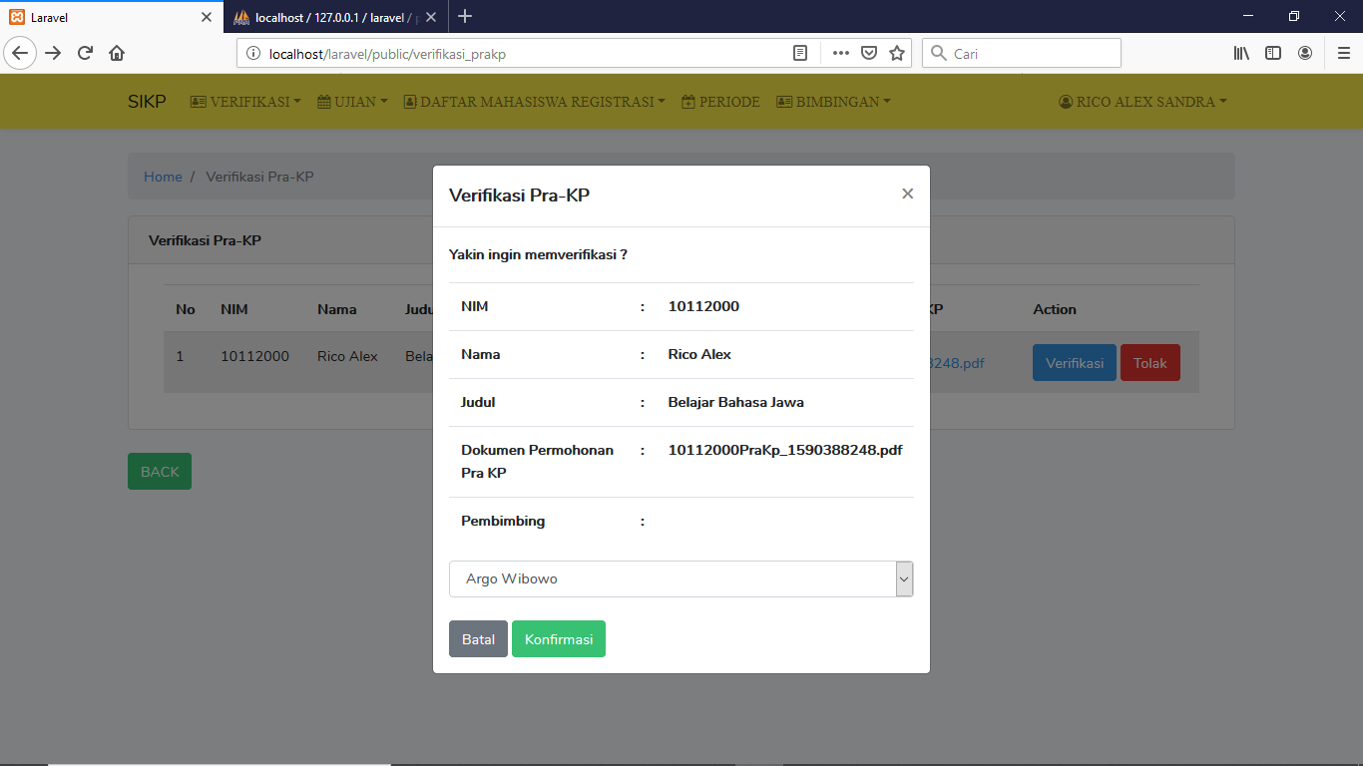

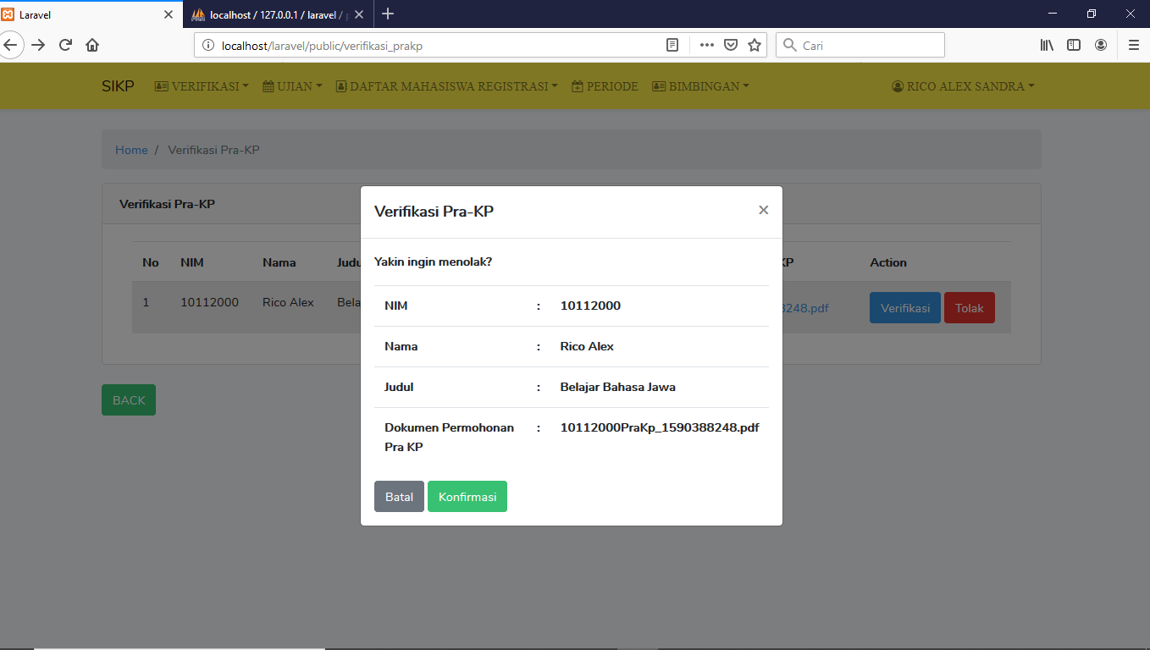







Ketikka hyperlink dari dokumen yang di upload di klik maka akan menampilkan dokumen tersebut pada jendela baru

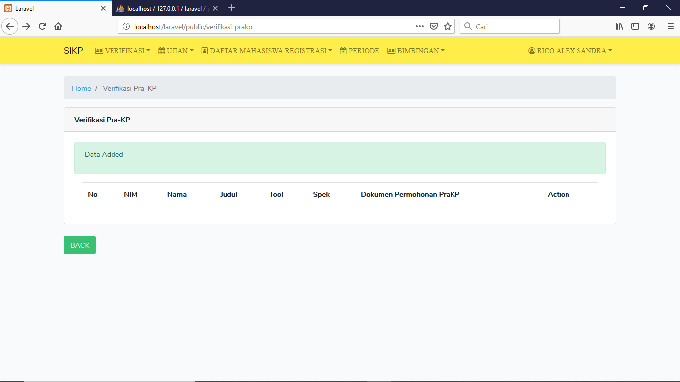

Lalu ketika data pengajuan KP sudah di verifikasi maka akan otomatis dihilangkan dari data daftar pengajuan kp yang ada di halaman ini dan akan memunculkan status kp di halaman pengajuan kp mahasiswa.

# Appendices

## List of Acronyms

* **Pemrogrman MVC (Model View Controller) :** Adalah konsep pemrograman yang memisahkan business logic (alur pikir), data logic (penyimpanan data) dan presentation logic (antarmuka aplikasi). Secara sederhana dapat diartikan sebagai konsep pemrogrman yang memisahkan antara desain, data dan proses.
* **Web browser :** Web Browser merupakan sebuah program yang dirancang untuk menjelajah, mengambil dan menyajikan berbagai konten dari berbagai sumber yang ada di suatu Web yang dapat dicari di internet.
* **Human Error :** kegagalan dari manusia untuk melakukan tugas yang telah didesain dalam batas ketepatan, rangkaian, atau waktu tertentu

## Glossary of Terms

* <https://jurnal-sdm.blogspot.com/2009/06/human-error-definisi-pendekatan-dan.html>
* <https://www.kompasiana.com/mazatcabe/5e904a52d541df31cd26bf33/pengertian-dan-fungsi-dari-web-browser>

## Related Documents

-



Software Design Document (SDD)

VERIFIKASI KP KOOR

Alfina Febri Pratama

February 2020

Version X.XX

*Program Studi Sistem Informasi*

*Fakultas Teknologi Informasi*

*Universitas Kristen Duta Wacana*

*Jl. Dr. Wahidin Sudiro Husodo No. 5 – 25*

*Yogyakarta 55224*

# Document Revisions

|  |  |  |  |
| --- | --- | --- | --- |
| **Date** | **Version Number** | **Document Changes** | **Name** |
| 07-06-2020 | 0.1 | 5. Data Design | Alfina |
|  |  | Mengubah atribut yang ada pada database |  |
|  |  | 6. Human Interface Design | Alfina |
|  |  | Mengubah tampilan overview |  |
|  |  |  |  |
|  |  |  |  |
|  |  |  |  |
|  |  |  |  |
|  |  |  |  |
|  |  |  |  |

# Approvals

|  |  |  |  |  |
| --- | --- | --- | --- | --- |
| **Role** | **Name** | **Title** | **Signature** | **Date** |
| Document Writter | Alfina Febri .P | Leader |  |  |
| Programmer | Rico Alex Sandra |  |  |  |
| Programmer | Adrian Stefano . M |  |  |  |

# Introduction

## Purpose

Dalam kegiatan Input Kerja Praktik (KP) di Prodi Sistem Informasi UKDW, Verifikasi dilakukan terhadap Surat Keterangan, Input KP dan Pra-KP. Verifikasi dilakukan oleh dosen yang merupakan koordinator, koor dapat melakukan penolakan, menyetujui, atau tidak merespon sama sekali.

## Project Scope

* Dokumen ini akan diperuntukan bagi koordinator untuk melakukan verifikasi terhdap surat keterangan, input kp dan pra-kp.
* Proses verifikasi dimulai ketika mahasiswa mengajukan surat keterangan, input kp, dan input pra-kp sampai dengan koordinator melakukan verifikasi berupa penolakan, menyetujui atau tidak merespon sama sekali.

# System Architecture

## Architectural Design

Architectural design yang digunakan pada project ini yaitu Layered Architecture. Model ini dipilih karena project yang dibuat menggunakan pemrograman MVC (Model, View, Controller) yang didalamnya memisahkan antara backend (berhubungan dengan database) dan frontend (berhubungan dengan user interface). Sehingga model Layered Architectural ini cocok diterapkan.



## Decomposition Description

### A close up of a map Description automatically generatedDFD

Konteks diagram untuk verifikasi KP yang terdapat pada sistem informasi kerja praktik diatas terdapat 2 user yang terkait dengan proses tersebut. User-user tersebut yaitu dosen dan mahasiswa.

Dosen dan mahasiswa merupakan user dari Sistem Informasi KP ini.

Untuk data data yang di olah dan di kelola serta output yang dihasilkan sistem verifikasi KP ini meliputi:

1. Status KP, merupakan status dari pengajuan KP berupa “diterima”, “ditolak”, dan “belum di verifikasi”.
2. Data kp, yaitu data mahasiswa yang telah mengajukan.

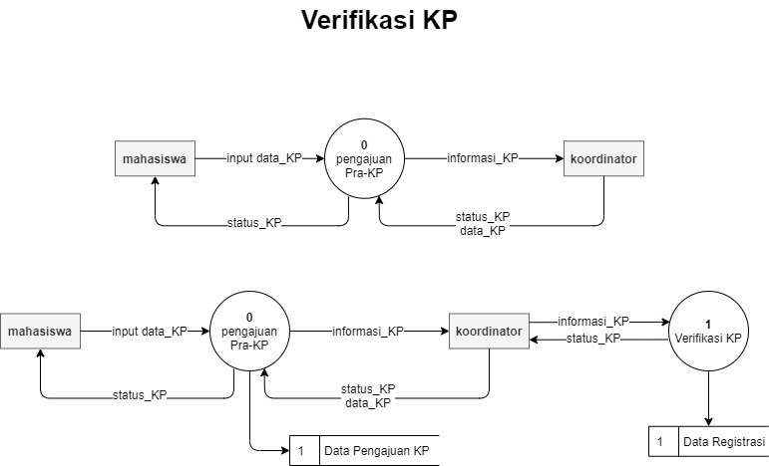

1. Kemudian koordinator akan verifikasi data pengajuan kp tersebut . Proses ini menghasilkan data berupa data registrasi yang disimpan di data store Data Registrasi.

### Conceptual Diagram

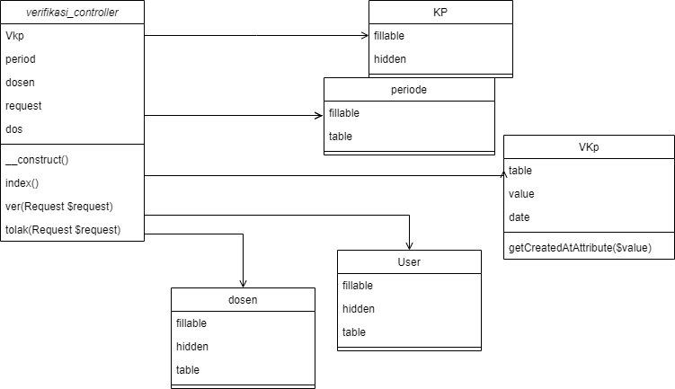

# Data Design

## Database Diagram

## Data Description

### [mahasiswa]

|  |  |  |  |
| --- | --- | --- | --- |
| **mahasiswa** | | | |
| **attribut** | **tipe** | **length** | **ket** |
| **id** | **bigint** | **20** | **id mahasiswa** |
| **nim** | **char** | **8** | **nim mahasiswa** |
| **nama** | **varchar** | **30** | **nama mahasiswa** |
| **email** | **varchar** | **30** | **email mahasiswa** |
| **id_dosen** | **int** | **2** | **id dosen** |
| **id_periode** | **int** | **3** | **periode kuliah mahasiswa** |
| **google_id** | **varchar** | **255** | **merupakan pengenal untuk login via google** |

### [kp]

|  |  |  |  |
| --- | --- | --- | --- |
| **kp** | | | |
| **attribut** | **tipe** | **length** | **keterangan** |
| id_kp | char | 2 | nomor kp |
| nim | char | 8 | nim mahasiswa |
| id_jdl_uji | char | 2 | nomor jadwal ujian |
| tool | varchar | 30 | tool yang digunakan saat kp |
| spek | varchar | 30 | spek tool |
| judul | varchar | 30 | judul kp |
| status_kp | char | 1 | status verifikasi KP |
| id_periode | int | 3 | id periode |
| dokumen | varchar | 30 | nama file dokumen yang di upload |
| lembaga | varchar | 30 | nama lembaga yang diajukan |
| alamat | varchar | 30 | alamat lembaga yang diajukan |
| pimpinan | varchar | 30 | nama pimpinan lembaga yang diajukan |
| no_telp | char | 12 | nomor telepon mahasiswa |
| fax | varchar | 15 | nomor fax lembaga yang diajukan |

### [dosen]

|  |  |  |  |
| --- | --- | --- | --- |
| **dosen** | | | |
| **attribut** | **tipe** | **length** | **keterangan** |
| id_dosen | int | 2 | id dosen |
| nik | char | 8 | nomor induk kepegawaian |
| nama | varchar | 30 | nama dosen |
| email | varchar | 30 | email dosen |
| koor | char | 1 | status dosen (koor/dosen) |
| google_id | varchar | 255 | merupakan pengenal untuk login via google |

### [periode]

|  |  |  |  |
| --- | --- | --- | --- |
| **Periode** | | | |
| **attribut** | **tipe** | **length** | **keterangan** |
| id_periode | int | 3 | id periode |
| semester | char | 6 | semester |
| tahun | char | 9 | tahun |
| aktif | char | 1 | apakah mahasiswa yang sudah harus KP atau bukan |

# Human Interface Design

## Overview

Pada interface verifikasi ini berfungsi bagi koordinator untuk melakukan verifikasi terhadap dokumen dan pengajuan kp/pra-kp yang diajukan oleh mahasiswa. Interface akan menampilkan sebuah tabel berisikan daftar mahasiswa yang menunggu untuk diverifikasi berupa nim, nama, judul, spek, dan status verifikasi.. Interface ini ditampilkan kepada actor koordinator ketika mahasiswa tersebut memilih menu verifikasi 🡪 verifikasi KP terdapat di navbar.

## A screenshot of a cell phone Description automatically generatedScreen Images

## Screen Objects and Actions

1. Navigation bar

Pada menu verifikasi terdapat 3 sub menu yaitu verifikasi KP, Pra-KP dan Surat Keterangan. Ketika melakukan action click terhadap sub menu maka akan dibawa ke page baru yang menampilkansesuai dengan submenu yang dipilih.



Pada menu user ini terdapat submenu logout yang digunakan untuk keluar dari sistem.

1. Button

Ketikka button back di klik maka akan menampilkan jendela home



Ketikka button verifikasi di klik maka akan menampilkan popup seperti disamping

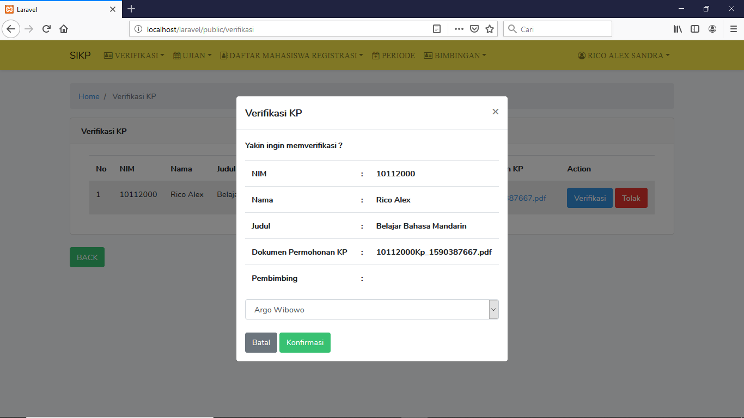

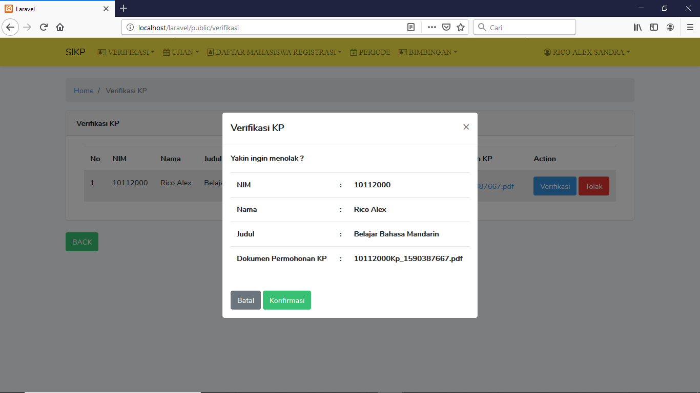



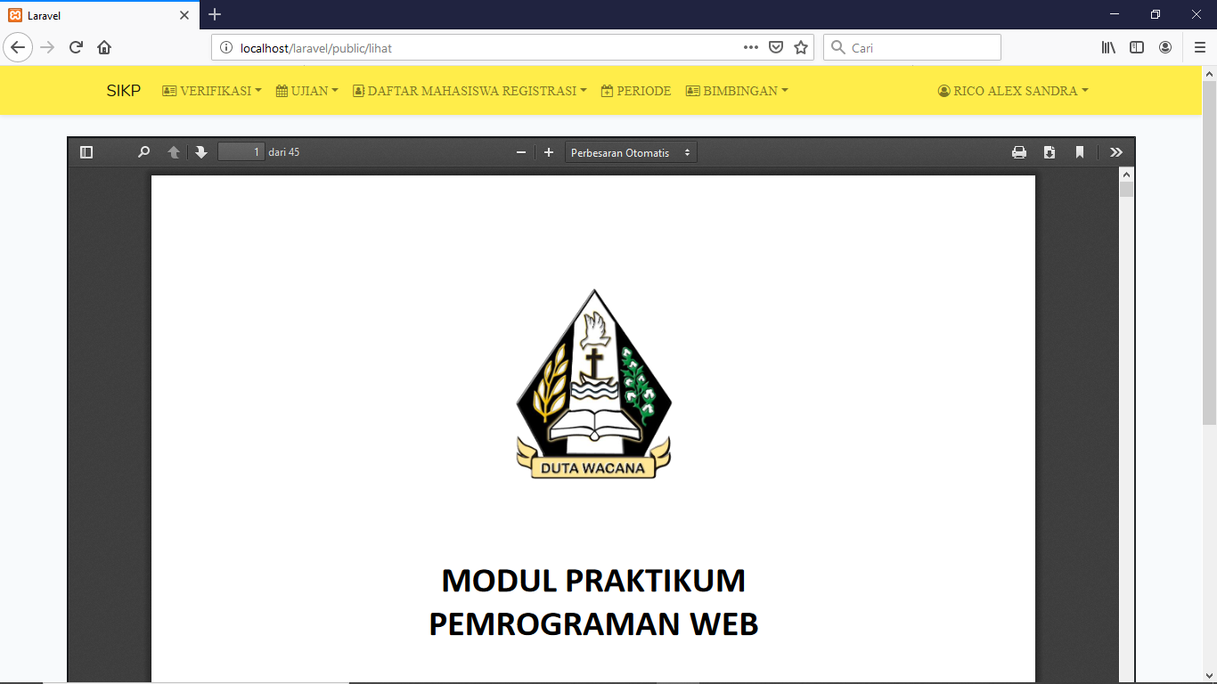

Ketikka hyperlink dari dokumen yang di upload di klik maka akan menampilkan dokumen tersebut pada jendela baru

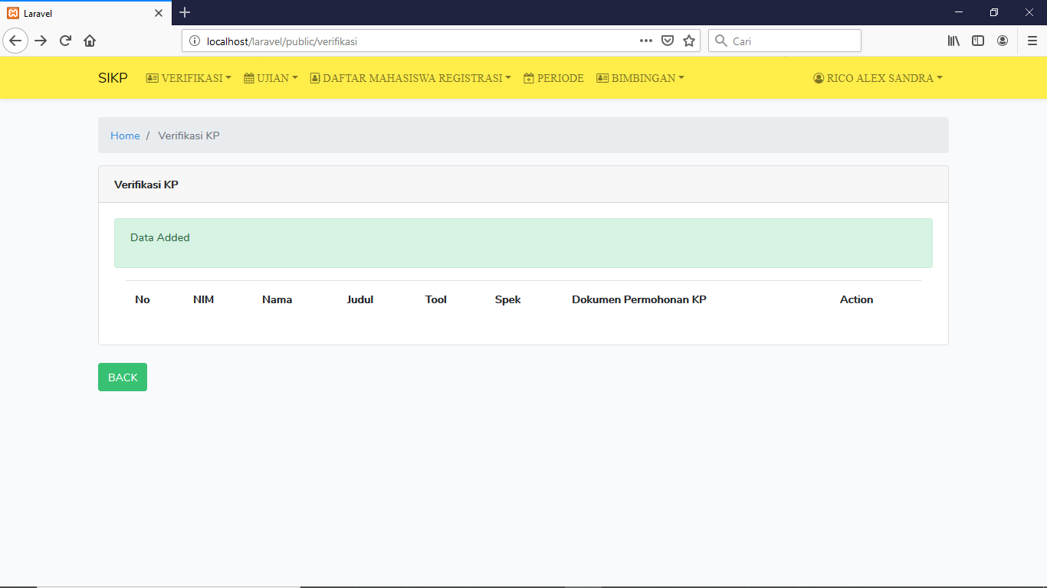

Lalu ketika data pengajuan KP sudah di verifikasi maka akan otomatis dihilangkan dari data daftar pengajuan kp yang ada di halaman ini dan akan memunculkan status kp di halaman pengajuan kp mahasiswa.

Ketikka hyperlink dari dokumen yang di upload di klik maka akan menampilkan dokumen tersebut pada jendela baru

# Appendices

## List of Acronyms

* **Pemrogrman MVC (Model View Controller) :** Adalah konsep pemrograman yang memisahkan business logic (alur pikir), data logic (penyimpanan data) dan presentation logic (antarmuka aplikasi). Secara sederhana dapat diartikan sebagai konsep pemrogrman yang memisahkan antara desain, data dan proses.
* **Web browser :** Web Browser merupakan sebuah program yang dirancang untuk menjelajah, mengambil dan menyajikan berbagai konten dari berbagai sumber yang ada di suatu Web yang dapat dicari di internet.
* **Human Error :** kegagalan dari manusia untuk melakukan tugas yang telah didesain dalam batas ketepatan, rangkaian, atau waktu tertentu

## Glossary of Terms

* <https://jurnal-sdm.blogspot.com/2009/06/human-error-definisi-pendekatan-dan.html>
* <https://www.kompasiana.com/mazatcabe/5e904a52d541df31cd26bf33/pengertian-dan-fungsi-dari-web-browser>

## Related Documents

-



Software Design Document (SDD)

SET PERIODE KP KOOR

Alfina Febri Pratama

February 2020

Version X.XX

*Program Studi Sistem Informasi*

*Fakultas Teknologi Informasi*

*Universitas Kristen Duta Wacana*

*Jl. Dr. Wahidin Sudiro Husodo No. 5 – 25*

*Yogyakarta 55224*

# Document Revisions

|  |  |  |  |
| --- | --- | --- | --- |
| **Date** | **Version Number** | **Document Changes** | **Name** |
| 07-06-2020 | 0.1 | 5. Data Design | Alfina |
|  |  | Mengubah atribut yang ada pada database |  |
|  |  | 6. Human Interface Design | Alfina |
|  |  | Mengubah tampilan overview |  |
|  |  |  |  |
|  |  |  |  |
|  |  |  |  |
|  |  |  |  |
|  |  |  |  |
|  |  |  |  |

# Approvals

|  |  |  |  |  |
| --- | --- | --- | --- | --- |
| **Role** | **Name** | **Title** | **Signature** | **Date** |
| Document Writter | Alfina Febri .P | Leader |  |  |
| Programmer | Rico Alex Sandra |  |  |  |
| Programmer | Adrian Stefano . M |  |  |  |

# Introduction

## Purpose

Dalam kegiatan Input Kerja Praktik (KP) di Prodi Sistem Informasi UKDW, Periode pelaksanaan KP dibagi berdasarkan semester, tahun dan aktif atau tidaknya mahasiswa tersebut. Kemudian koor dalam hal ini bertugas melakukan set batas pelaksanaan KP.

## Project Scope

* Dokumen ini akan diperuntukan bagi koordinator untuk mengatur periode pelaksanaan KP
* Proses ini berlangsung mulai dari mahasiswa mengajukan kp/pra-kp hingga akhrinya koor melakukan set batas pelaksanaan kp.

# System Architecture

## Architectural Design

Architectural design yang digunakan pada project ini yaitu Layered Architecture. Model ini dipilih karena project yang dibuat menggunakan pemrograman MVC (Model, View, Controller) yang didalamnya memisahkan antara backend (berhubungan dengan database) dan frontend (berhubungan dengan user interface). Sehingga model Layered Architectural ini cocok diterapkan.



## Decomposition Description

### DFD

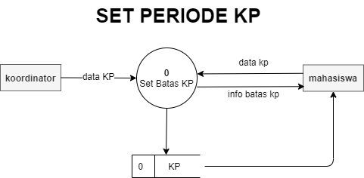

Konteks diagram untuk set periode KP yang terdapat pada sistem informasi kerja praktik diatas terdapat 2 user yang terkait dengan proses tersebut. User-user tersebut yaitu koordinator dan mahasiswa.

Koordinator dan mahasiswa merupakan user dari Sistem Informasi KP ini.

Untuk data data yang di olah dan di kelola serta output yang dihasilkan sistem verifikasi KP ini meliputi:

1. Data KP, merupakan data-data pengajuan KP yang diajukan oleh mahasiswa yang akan KP
2. Proses ini akan menghasilkan sebuah informasi periode kepada mahasiswa dan juga mengasilkan data KP yang disimpan di data store KP yang kemudian juga digunakan oleh mahasiswa dalam melaksanakan KP.

### Conceptual Diagram

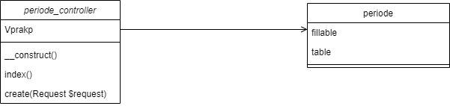

# Data Design

## Database Diagram

## Data Description

### [mhs]

|  |  |  |  |
| --- | --- | --- | --- |
| **mahasiswa** | | | |
| **attribut** | **tipe** | **length** | **ket** |
| **id** | **bigint** | **20** | **id mahasiswa** |
| **nim** | **char** | **8** | **nim mahasiswa** |
| **nama** | **varchar** | **30** | **nama mahasiswa** |
| **email** | **varchar** | **30** | **email mahasiswa** |
| **id_dosen** | **int** | **2** | **id dosen** |
| **id_periode** | **int** | **3** | **periode kuliah mahasiswa** |
| **google_id** | **varchar** | **255** | **merupakan pengenal untuk login via google** |

### [kp]

|  |  |  |  |
| --- | --- | --- | --- |
| **kp** | | | |
| **attribut** | **tipe** | **length** | **keterangan** |
| id_kp | char | 2 | nomor kp |
| nim | char | 8 | nim mahasiswa |
| id_jdl_uji | char | 2 | nomor jadwal ujian |
| tool | varchar | 30 | tool yang digunakan saat kp |
| spek | varchar | 30 | spek tool |
| judul | varchar | 30 | judul kp |
| status_kp | char | 1 | status verifikasi KP |
| id_periode | int | 3 | id periode |
| dokumen | varchar | 30 | nama file dokumen yang di upload |
| lembaga | varchar | 30 | nama lembaga yang diajukan |
| alamat | varchar | 30 | alamat lembaga yang diajukan |
| pimpinan | varchar | 30 | nama pimpinan lembaga yang diajukan |
| no_telp | char | 12 | nomor telepon mahasiswa |
| fax | varchar | 15 | nomor fax lembaga yang diajukan |

### [prakp]

|  |  |  |  |
| --- | --- | --- | --- |
| **prakp** | | | |
| **attribut** | **tipe** | **length** | **keterangan** |
| **id_prakp** | **char** | **2** | **nomor prakp** |
| **nim** | **char** | **8** | **nim mahasiswa** |
| **judul** | **varchar** | **30** | **judul kp** |
| **tool** | **varchar** | **30** | **tool yang digunakan saat kp** |
| **spek** | **varchar** | **30** | **spek tool** |
| **id_periode** | **int** | **3** | **id periode** |
| **dokumen** | **varchar** | **30** | **nama file dokumen yang di upload** |
| **lembaga** | **varchar** | **30** | **nama lembaga yang diajukan** |
| **alamat** | **varchar** | **30** | **alamat lembaga yang diajukan** |
| **pimpinan** | **varchar** | **30** | **nama pimpinan lembaga yang diajukan** |
| **no_telp** | **char** | **12** | **nomor telepon mahasiswa** |
| **fax** | **varchar** | **15** | **nomor fax lembaga yang diajukan** |

### [periode]

|  |  |  |  |
| --- | --- | --- | --- |
| **Periode** | | | |
| **attribut** | **tipe** | **length** | **keterangan** |
| id_periode | int | 3 | id periode |
| semester | char | 6 | semester |
| tahun | char | 9 | tahun |
| aktif | char | 1 | apakah mahasiswa yang sudah harus KP atau bukan |

# Human Interface Design

## Overview

Pada interface penjadwalan ujina ini berfungsi bagi koordinator untuk melihat daftar mahasiswa kp/pra-kp yang telah registrasi. Interface akan menampilkan sebuah tabel berisikan daftar mahasiswa yang telah registrasi berupa nim, nama, judul, lembaga, dosen pembimbing dan periode.. Interface ini ditampilkan kepada actor koordinator ketika koor tersebut memilih menu daftar mahasiswa registrasi yang terdapat di navbar.

## Screen Images

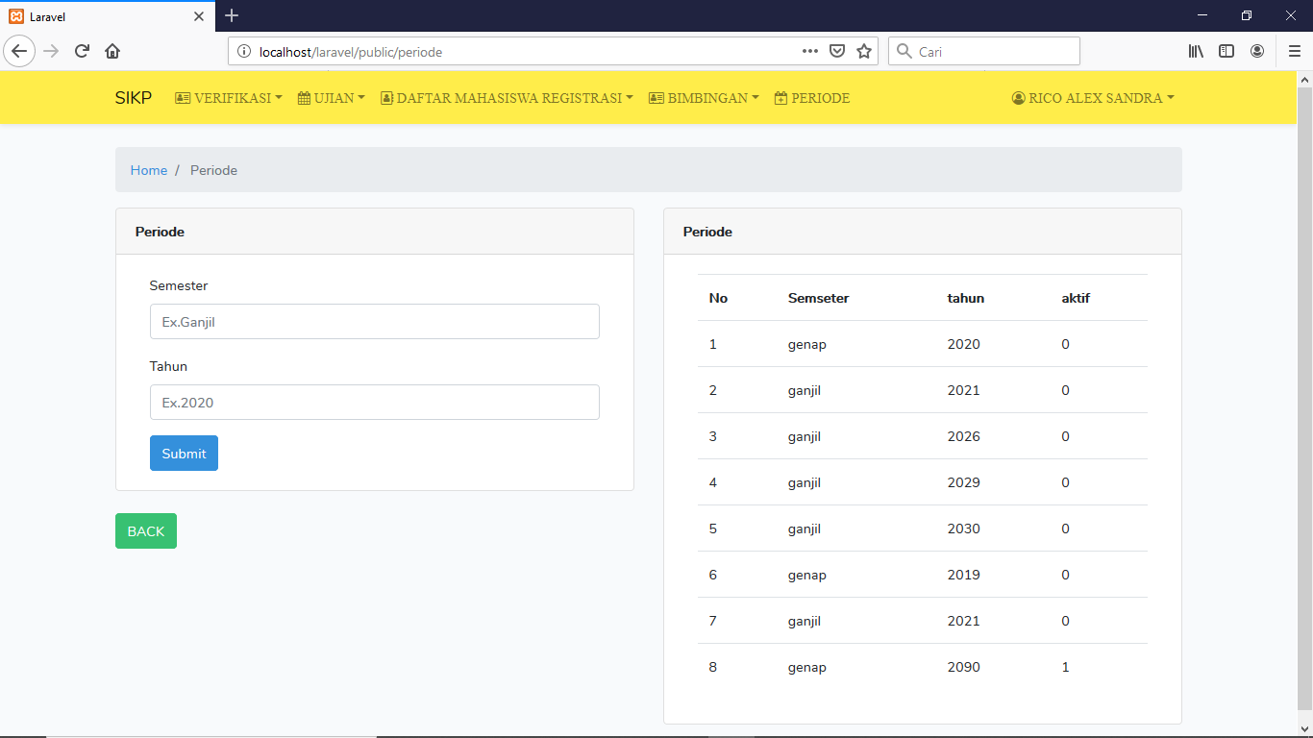

## Screen Objects and Actions

1. Navigation bar



Pada menu daftar mahasiswa registrasi tidak terdapat sub menu.. Ketika melakukan action click terhadap menu maka akan dibawa ke page baru yang menampilkansesuai dengan menu yang dipilih.



Pada menu user ini terdapat submenu logout yang digunakan untuk keluar dari sistem.

1. Button

Ketikka button back di klik maka akan menampilkan jendela home



# Appendices

## List of Acronyms

* **Pemrogrman MVC (Model View Controller) :** Adalah konsep pemrograman yang memisahkan business logic (alur pikir), data logic (penyimpanan data) dan presentation logic (antarmuka aplikasi). Secara sederhana dapat diartikan sebagai konsep pemrogrman yang memisahkan antara desain, data dan proses.
* **Web browser :** Web Browser merupakan sebuah program yang dirancang untuk menjelajah, mengambil dan menyajikan berbagai konten dari berbagai sumber yang ada di suatu Web yang dapat dicari di internet.
* **Human Error :** kegagalan dari manusia untuk melakukan tugas yang telah didesain dalam batas ketepatan, rangkaian, atau waktu tertentu

## Glossary of Terms

* <https://jurnal-sdm.blogspot.com/2009/06/human-error-definisi-pendekatan-dan.html>
* <https://www.kompasiana.com/mazatcabe/5e904a52d541df31cd26bf33/pengertian-dan-fungsi-dari-web-browser>

## Related Documents

-